Junta Comercial, Industrial e Serviços do Distrito Federal
Certifico registro sob o nº 2540541 em 08/05/2024 da Empresa EMPRESA BRASILEIRA DE ADMINISTRACAO DE PETROLEO E GAS NATUARAL
S. A - PRE-SAL PETROLEO S.A - PPSA, CNPJ 18738727000136 e protocolo DFE2400092460 - 07/05/2024. Autenticação:
3
E674F32B276C240B1911F3EFA16D0E3E1FD771E. Fabianne Raissa da Fonseca - Secretária-Geral. Para validar este documento, acesse
http://jucis.df.gov.br e informe nº do protocolo 24/065.010-7 e o código de segurança VYWQ Esta cópia foi autenticada digitalmente e assinada em
9/05/2024 por Fabianne Raissa da Fonseca Secretária-Geral. pág. 7/151
0
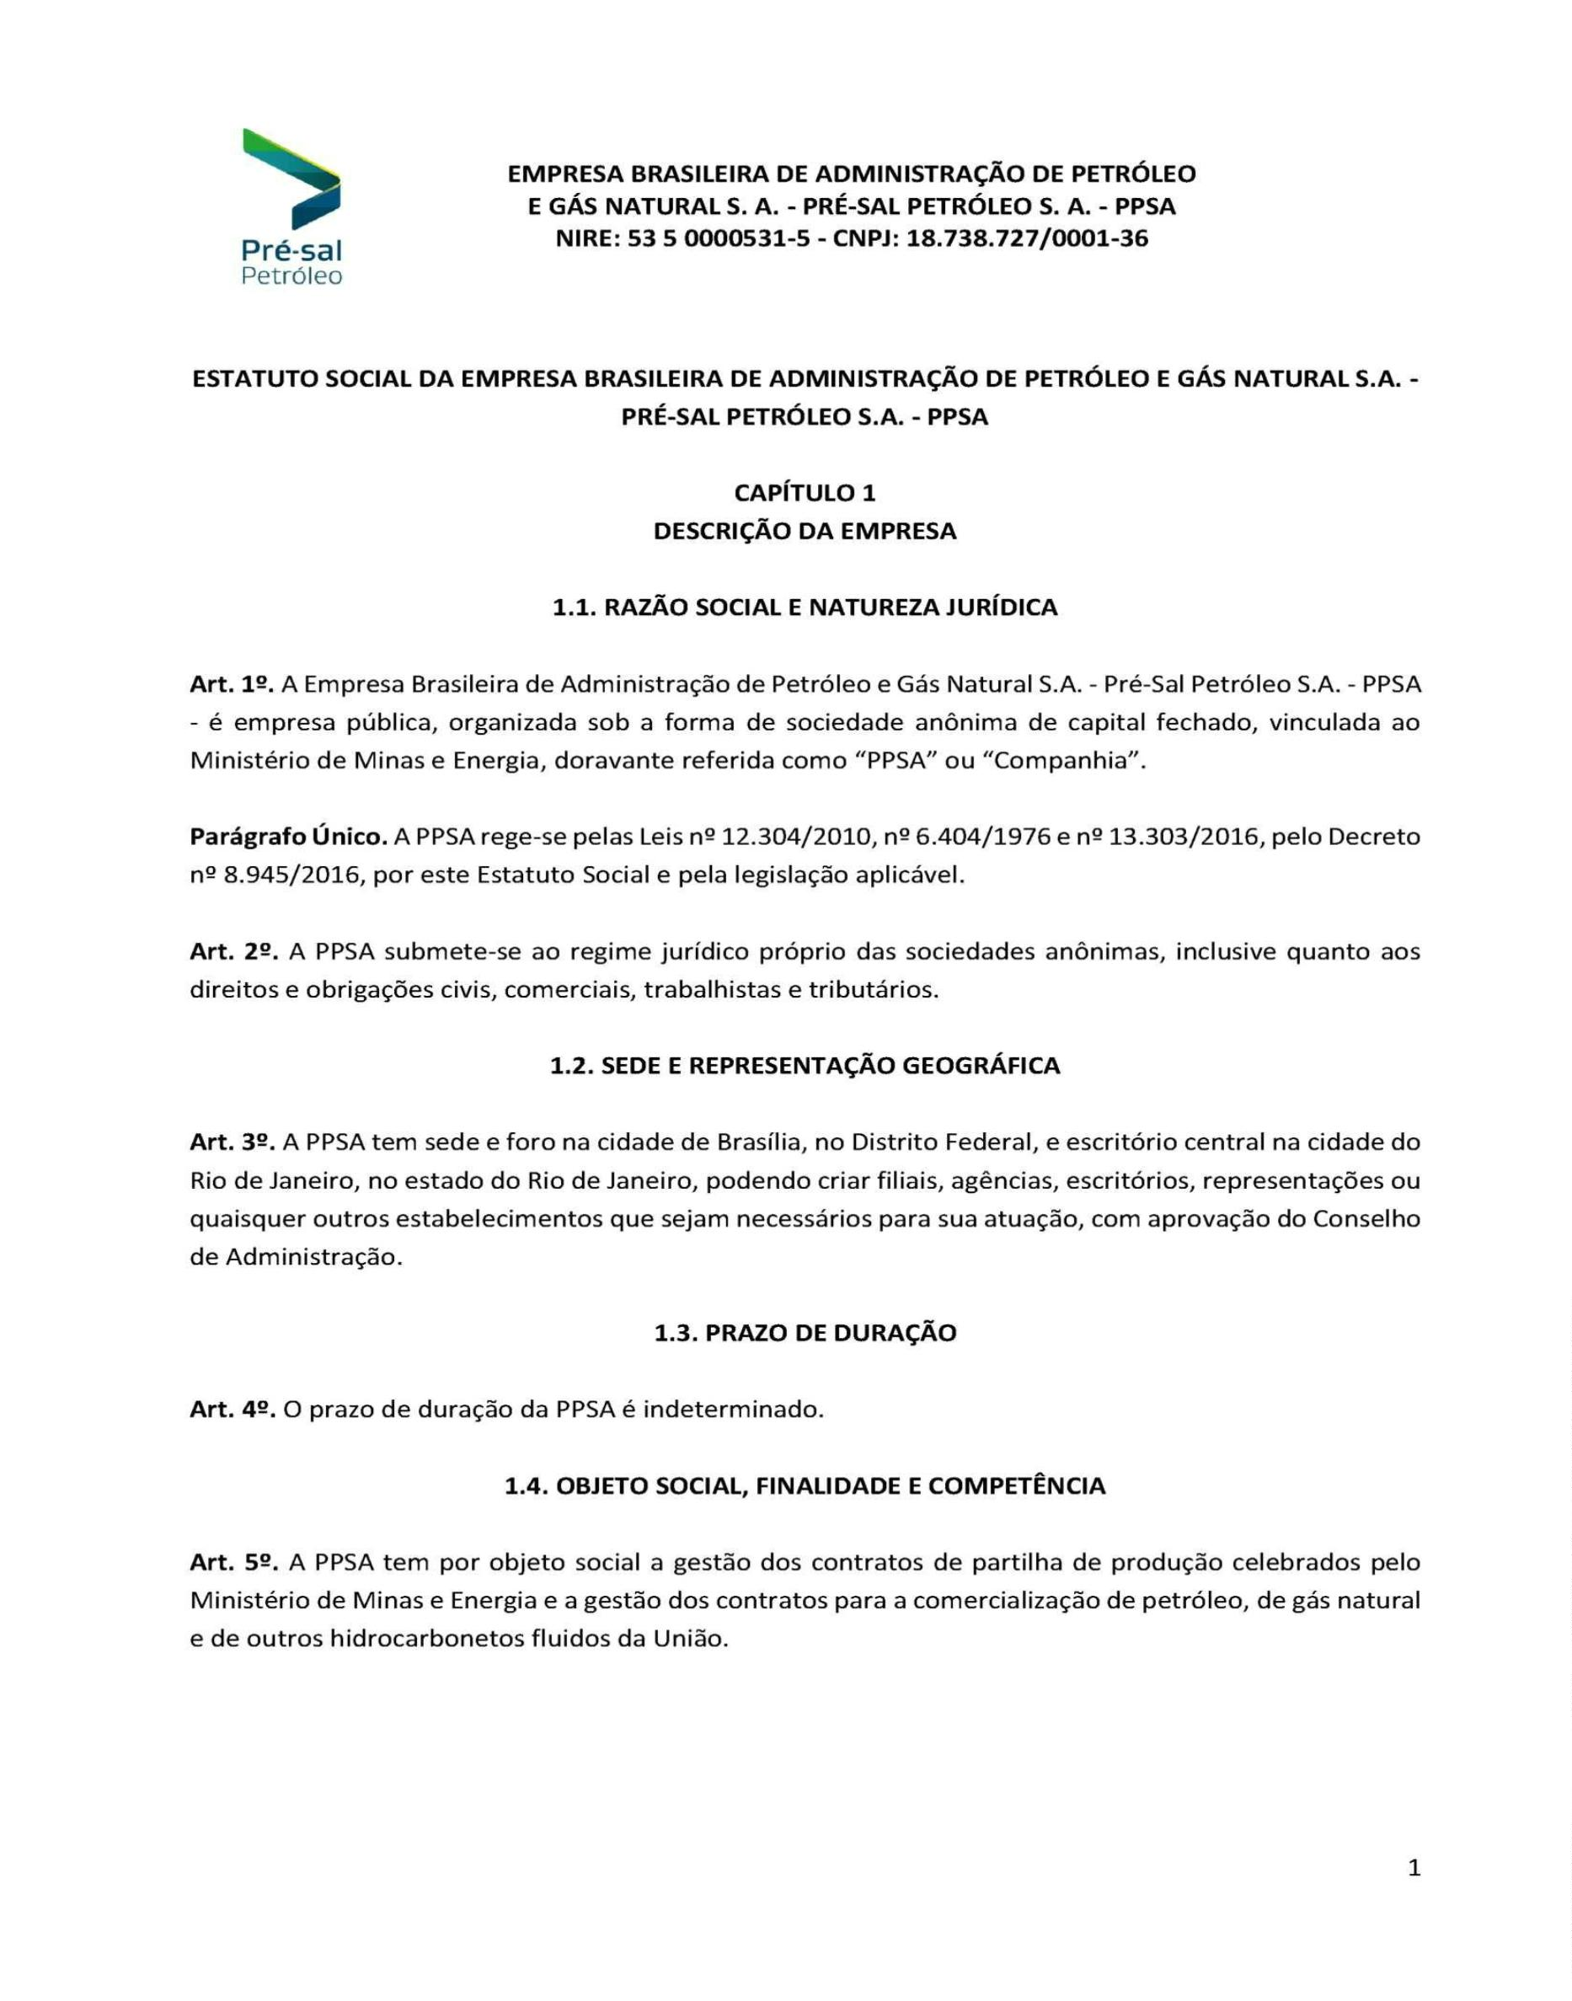

Junta Comercial, Industrial e Serviços do Distrito Federal
Certifico registro sob o nº 2540541 em 08/05/2024 da Empresa EMPRESA BRASILEIRA DE ADMINISTRACAO DE PETROLEO E GAS NATUARAL
S. A - PRE-SAL PETROLEO S.A - PPSA, CNPJ 18738727000136 e protocolo DFE2400092460 - 07/05/2024. Autenticação:
3
E674F32B276C240B1911F3EFA16D0E3E1FD771E. Fabianne Raissa da Fonseca - Secretária-Geral. Para validar este documento, acesse
http://jucis.df.gov.br e informe nº do protocolo 24/065.010-7 e o código de segurança VYWQ Esta cópia foi autenticada digitalmente e assinada em
9/05/2024 por Fabianne Raissa da Fonseca Secretária-Geral. pág. 8/151
0
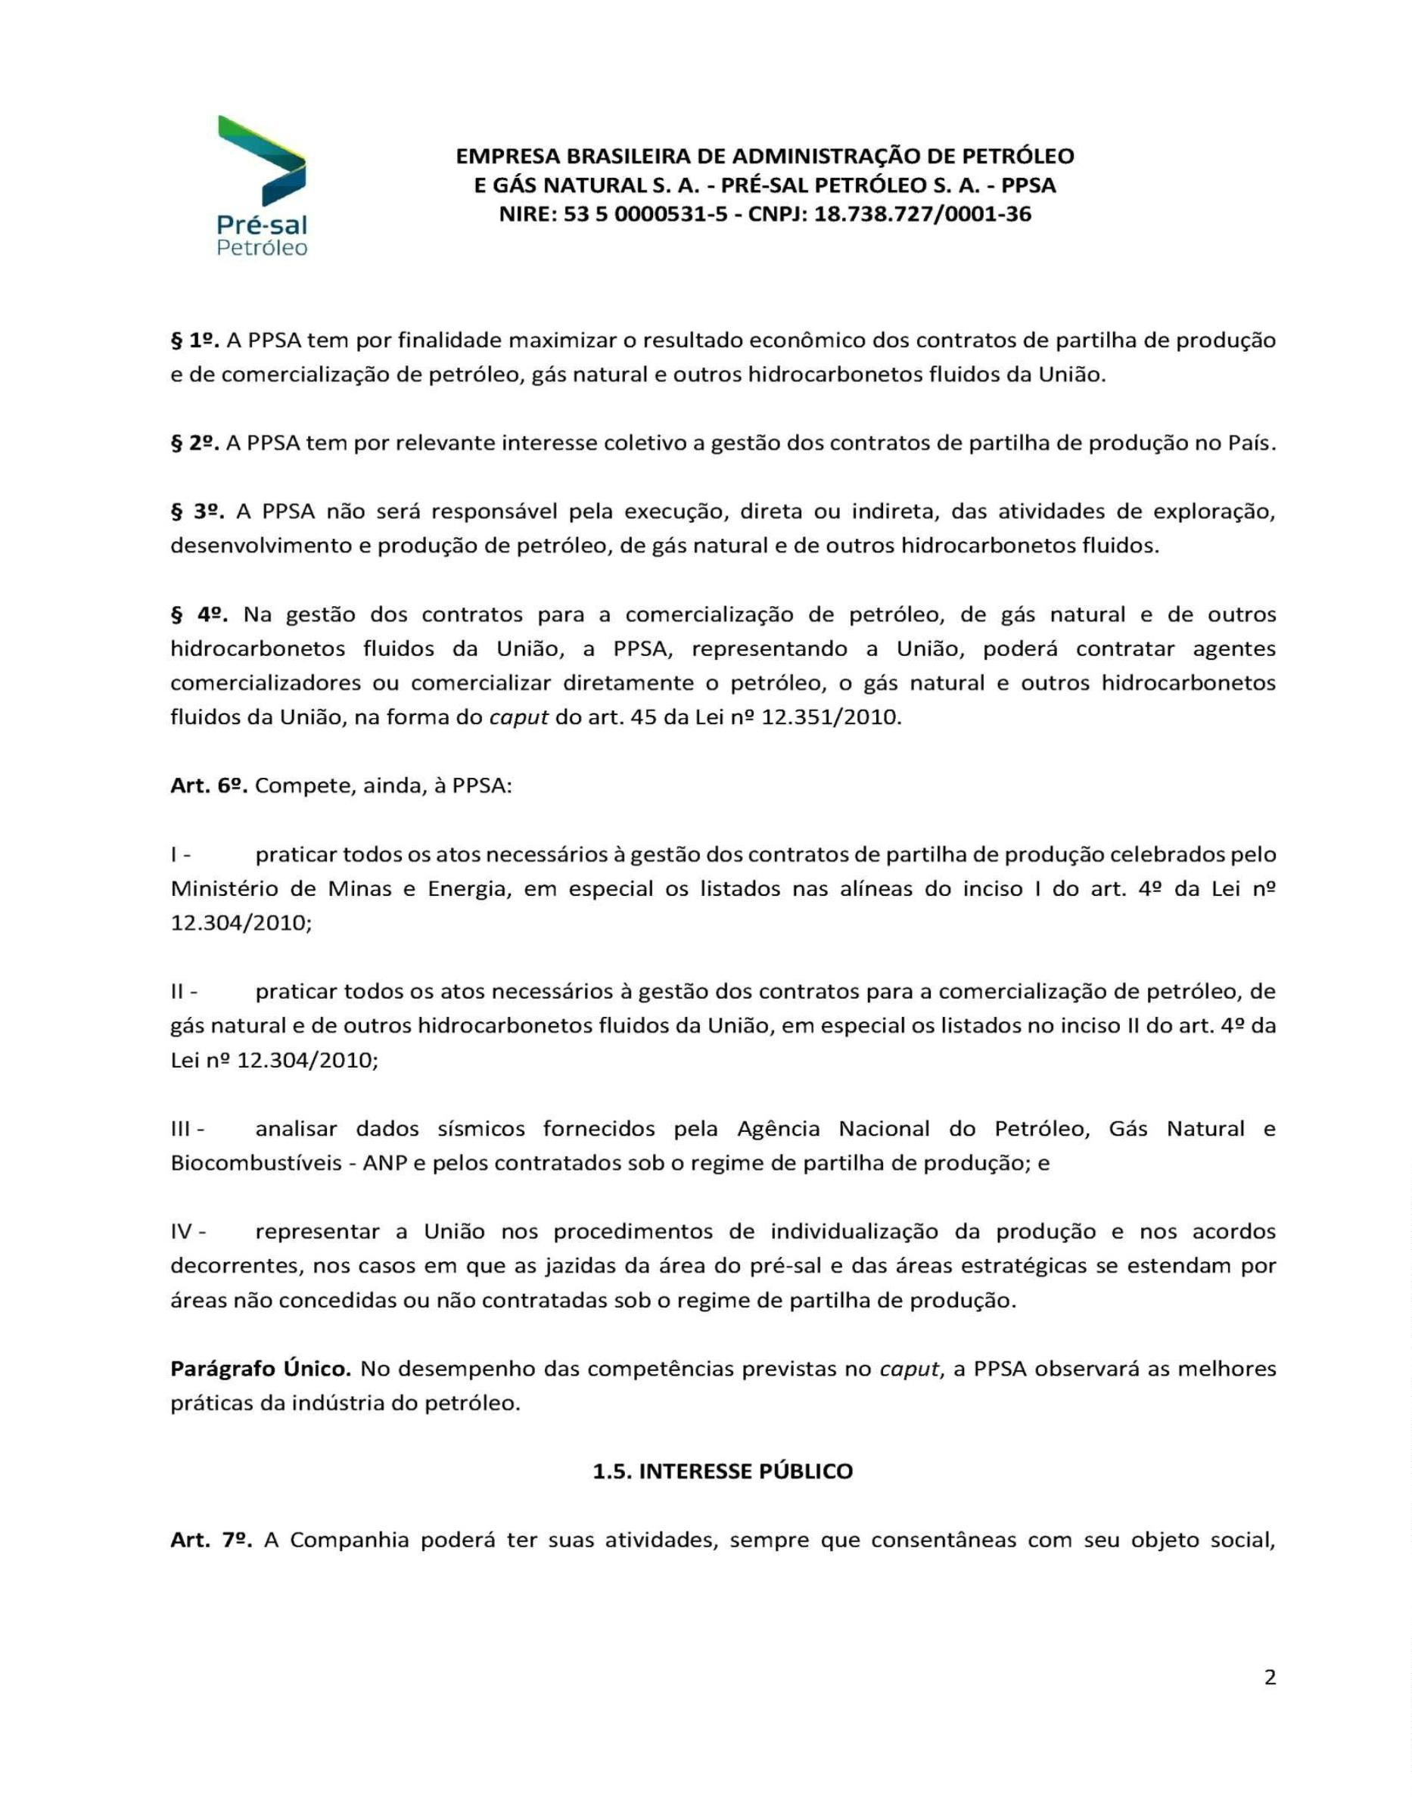

Junta Comercial, Industrial e Serviços do Distrito Federal
Certifico registro sob o nº 2540541 em 08/05/2024 da Empresa EMPRESA BRASILEIRA DE ADMINISTRACAO DE PETROLEO E GAS NATUARAL
S. A - PRE-SAL PETROLEO S.A - PPSA, CNPJ 18738727000136 e protocolo DFE2400092460 - 07/05/2024. Autenticação:
3
E674F32B276C240B1911F3EFA16D0E3E1FD771E. Fabianne Raissa da Fonseca - Secretária-Geral. Para validar este documento, acesse
http://jucis.df.gov.br e informe nº do protocolo 24/065.010-7 e o código de segurança VYWQ Esta cópia foi autenticada digitalmente e assinada em
9/05/2024 por Fabianne Raissa da Fonseca Secretária-Geral. pág. 9/151
0
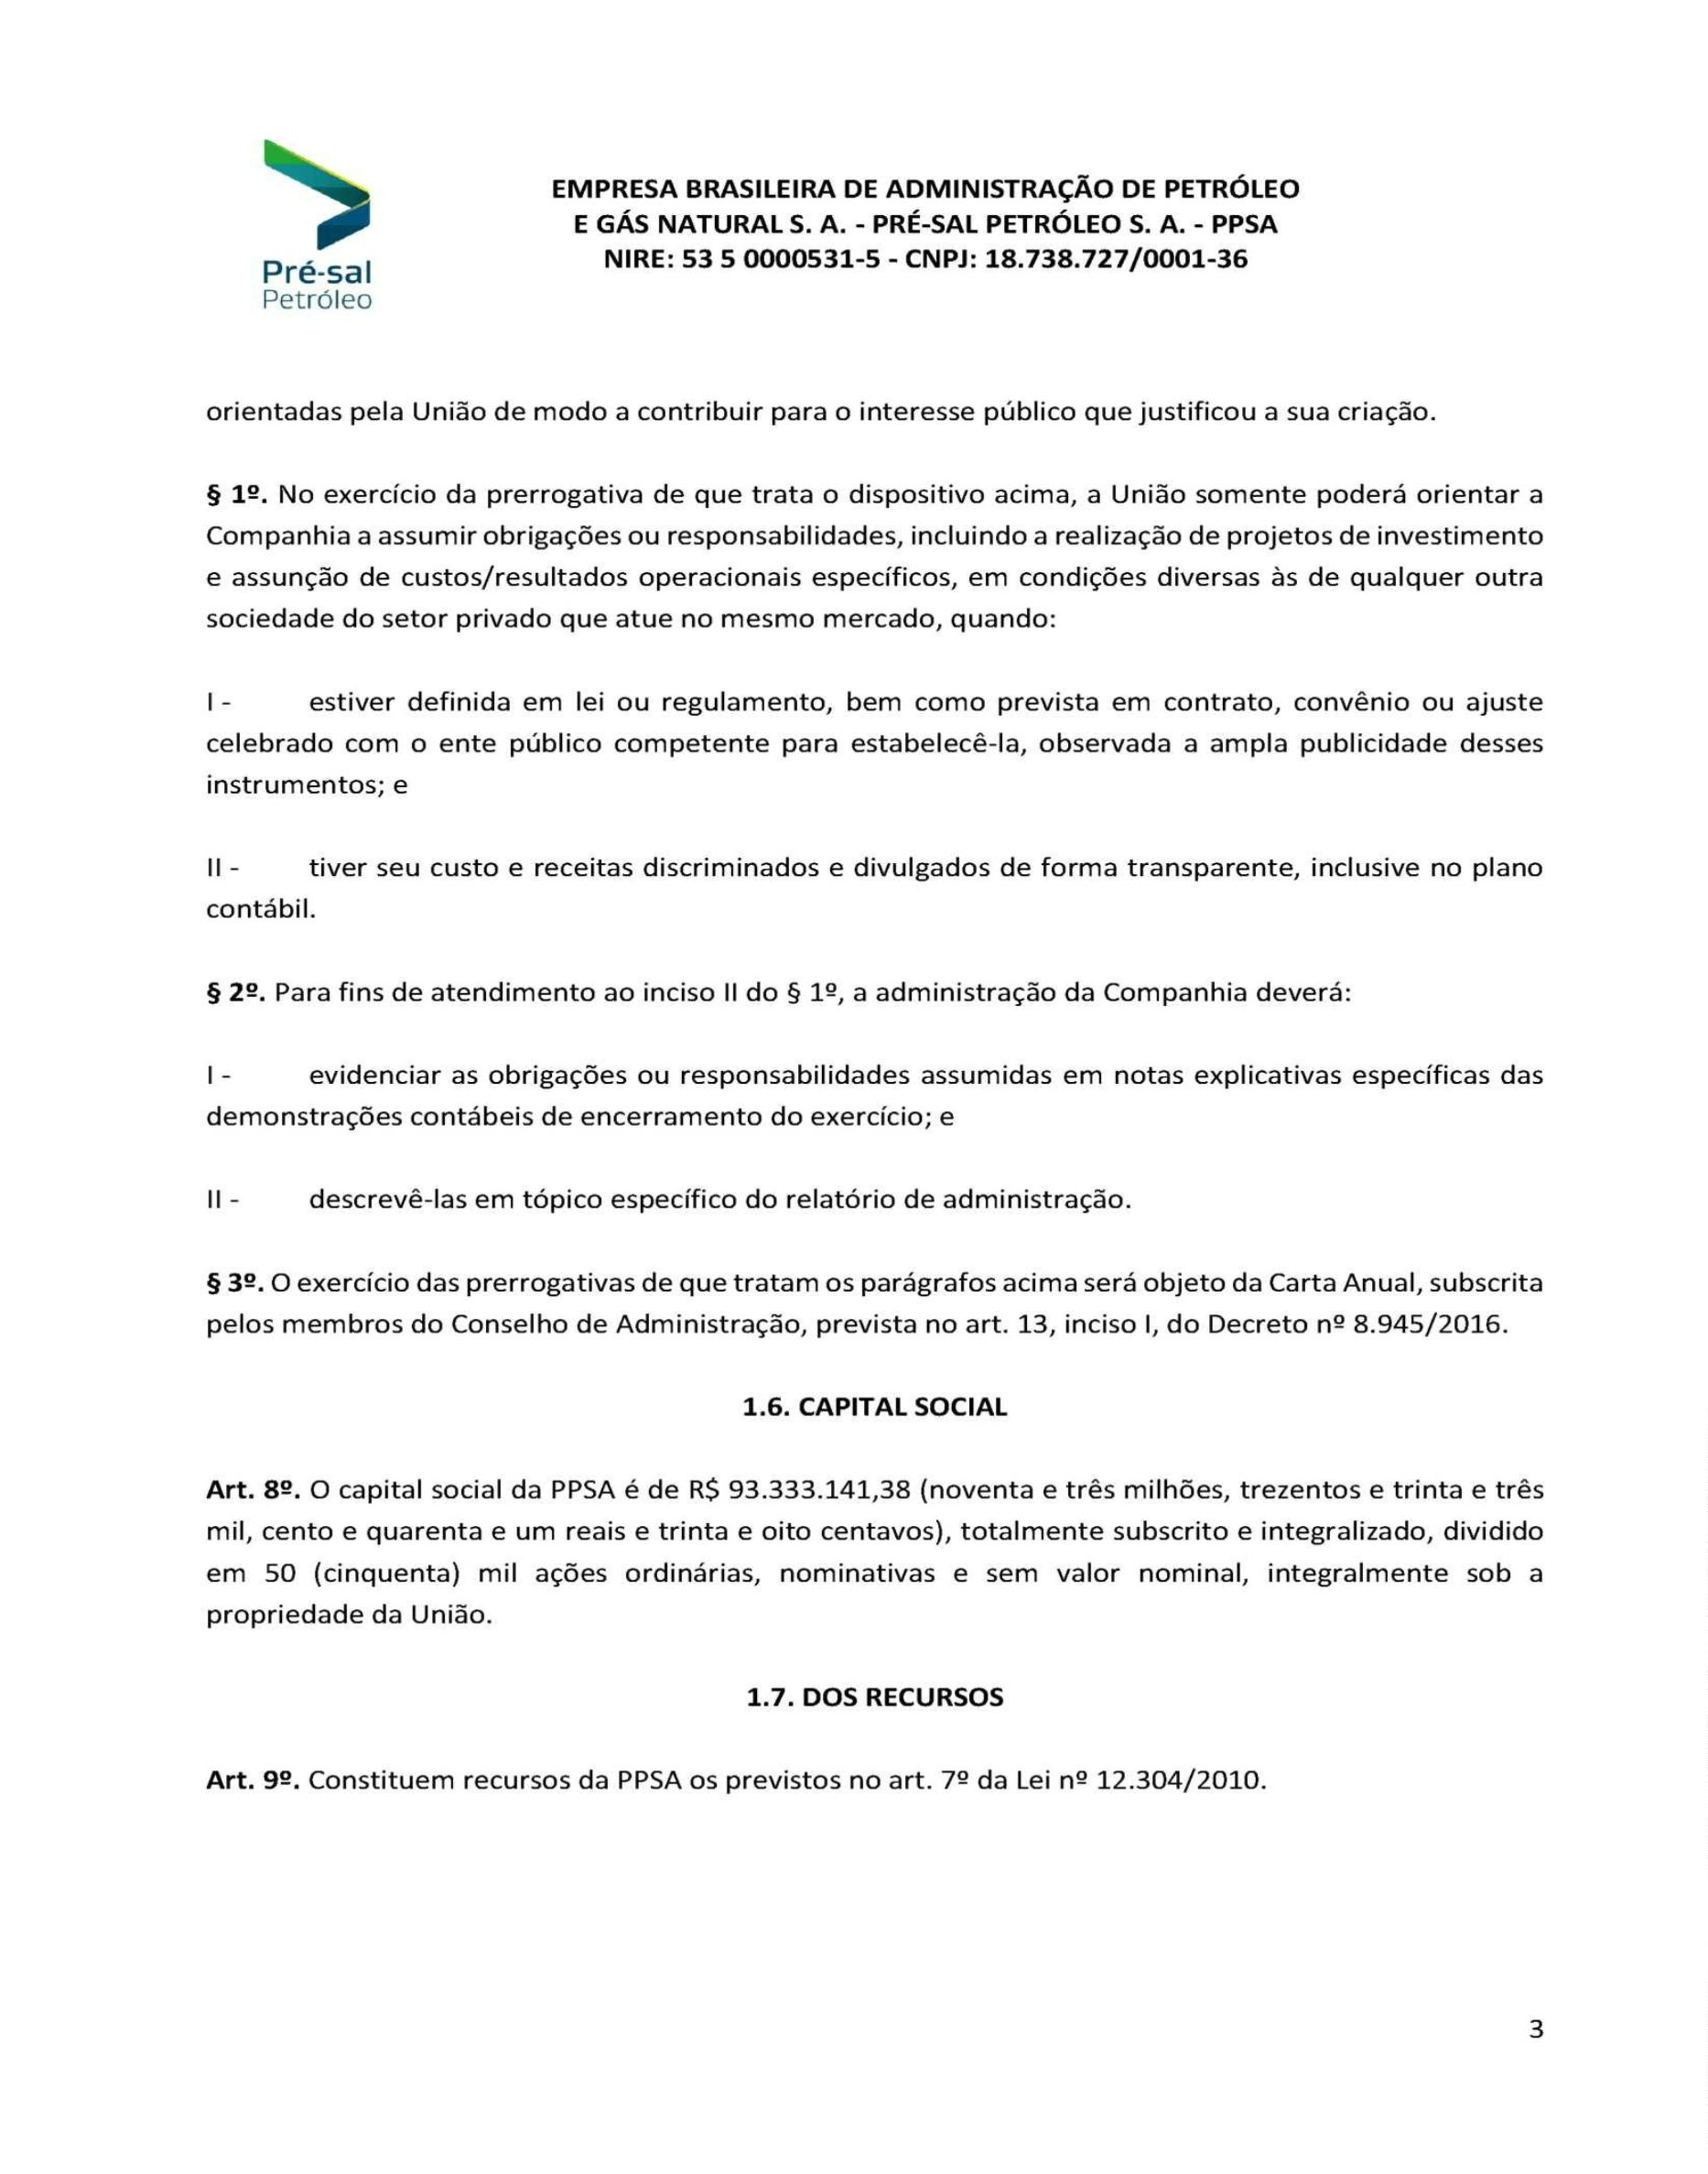

Junta Comercial, Industrial e Serviços do Distrito Federal
Certifico registro sob o nº 2540541 em 08/05/2024 da Empresa EMPRESA BRASILEIRA DE ADMINISTRACAO DE PETROLEO E GAS NATUARAL
S. A - PRE-SAL PETROLEO S.A - PPSA, CNPJ 18738727000136 e protocolo DFE2400092460 - 07/05/2024. Autenticação:
3
E674F32B276C240B1911F3EFA16D0E3E1FD771E. Fabianne Raissa da Fonseca - Secretária-Geral. Para validar este documento, acesse
http://jucis.df.gov.br e informe nº do protocolo 24/065.010-7 e o código de segurança VYWQ Esta cópia foi autenticada digitalmente e assinada em
9/05/2024 por Fabianne Raissa da Fonseca Secretária-Geral. pág. 10/151
0
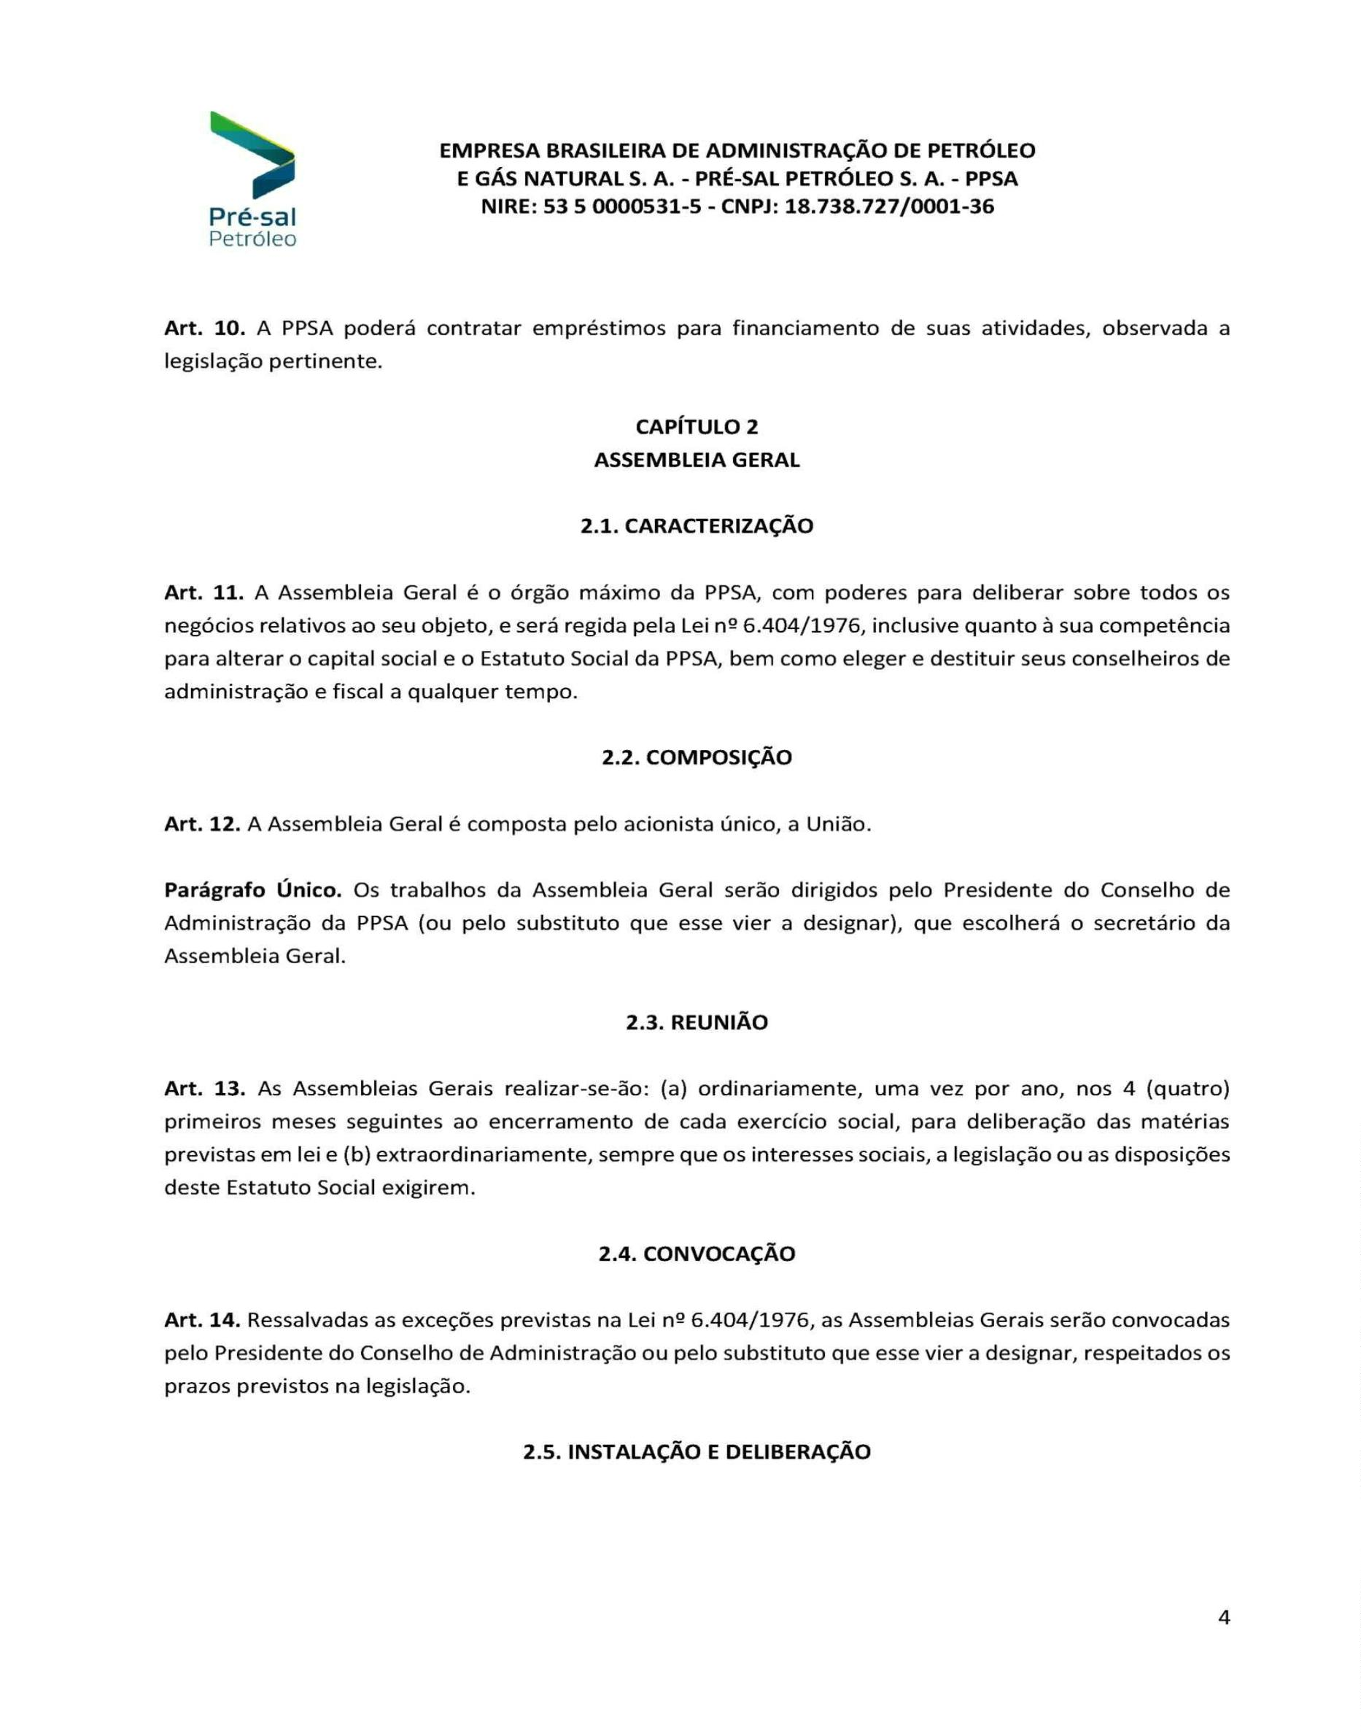

Junta Comercial, Industrial e Serviços do Distrito Federal
Certifico registro sob o nº 2540541 em 08/05/2024 da Empresa EMPRESA BRASILEIRA DE ADMINISTRACAO DE PETROLEO E GAS NATUARAL
S. A - PRE-SAL PETROLEO S.A - PPSA, CNPJ 18738727000136 e protocolo DFE2400092460 - 07/05/2024. Autenticação:
3
E674F32B276C240B1911F3EFA16D0E3E1FD771E. Fabianne Raissa da Fonseca - Secretária-Geral. Para validar este documento, acesse
http://jucis.df.gov.br e informe nº do protocolo 24/065.010-7 e o código de segurança VYWQ Esta cópia foi autenticada digitalmente e assinada em
9/05/2024 por Fabianne Raissa da Fonseca Secretária-Geral. pág. 11/151
0
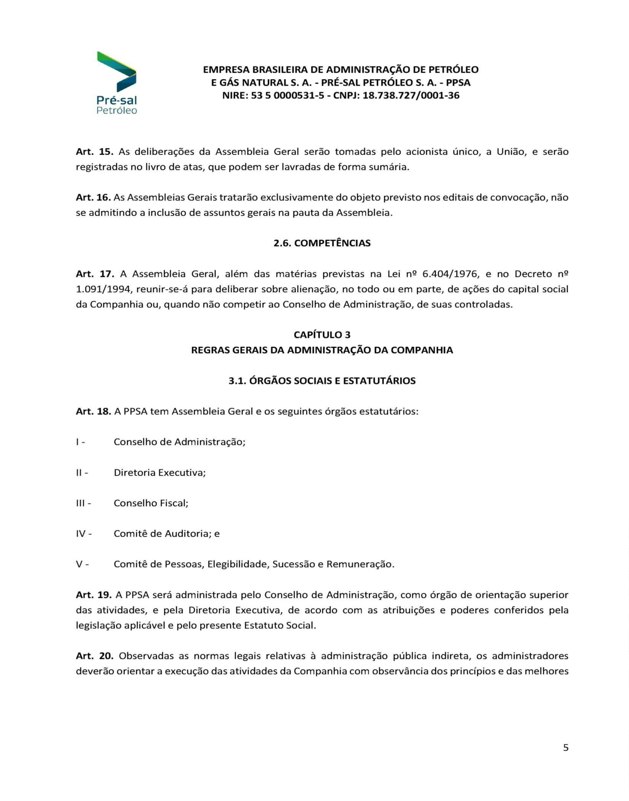

Junta Comercial, Industrial e Serviços do Distrito Federal
Certifico registro sob o nº 2540541 em 08/05/2024 da Empresa EMPRESA BRASILEIRA DE ADMINISTRACAO DE PETROLEO E GAS NATUARAL
S. A - PRE-SAL PETROLEO S.A - PPSA, CNPJ 18738727000136 e protocolo DFE2400092460 - 07/05/2024. Autenticação:
3
E674F32B276C240B1911F3EFA16D0E3E1FD771E. Fabianne Raissa da Fonseca - Secretária-Geral. Para validar este documento, acesse
http://jucis.df.gov.br e informe nº do protocolo 24/065.010-7 e o código de segurança VYWQ Esta cópia foi autenticada digitalmente e assinada em
9/05/2024 por Fabianne Raissa da Fonseca Secretária-Geral. pág. 12/151
0
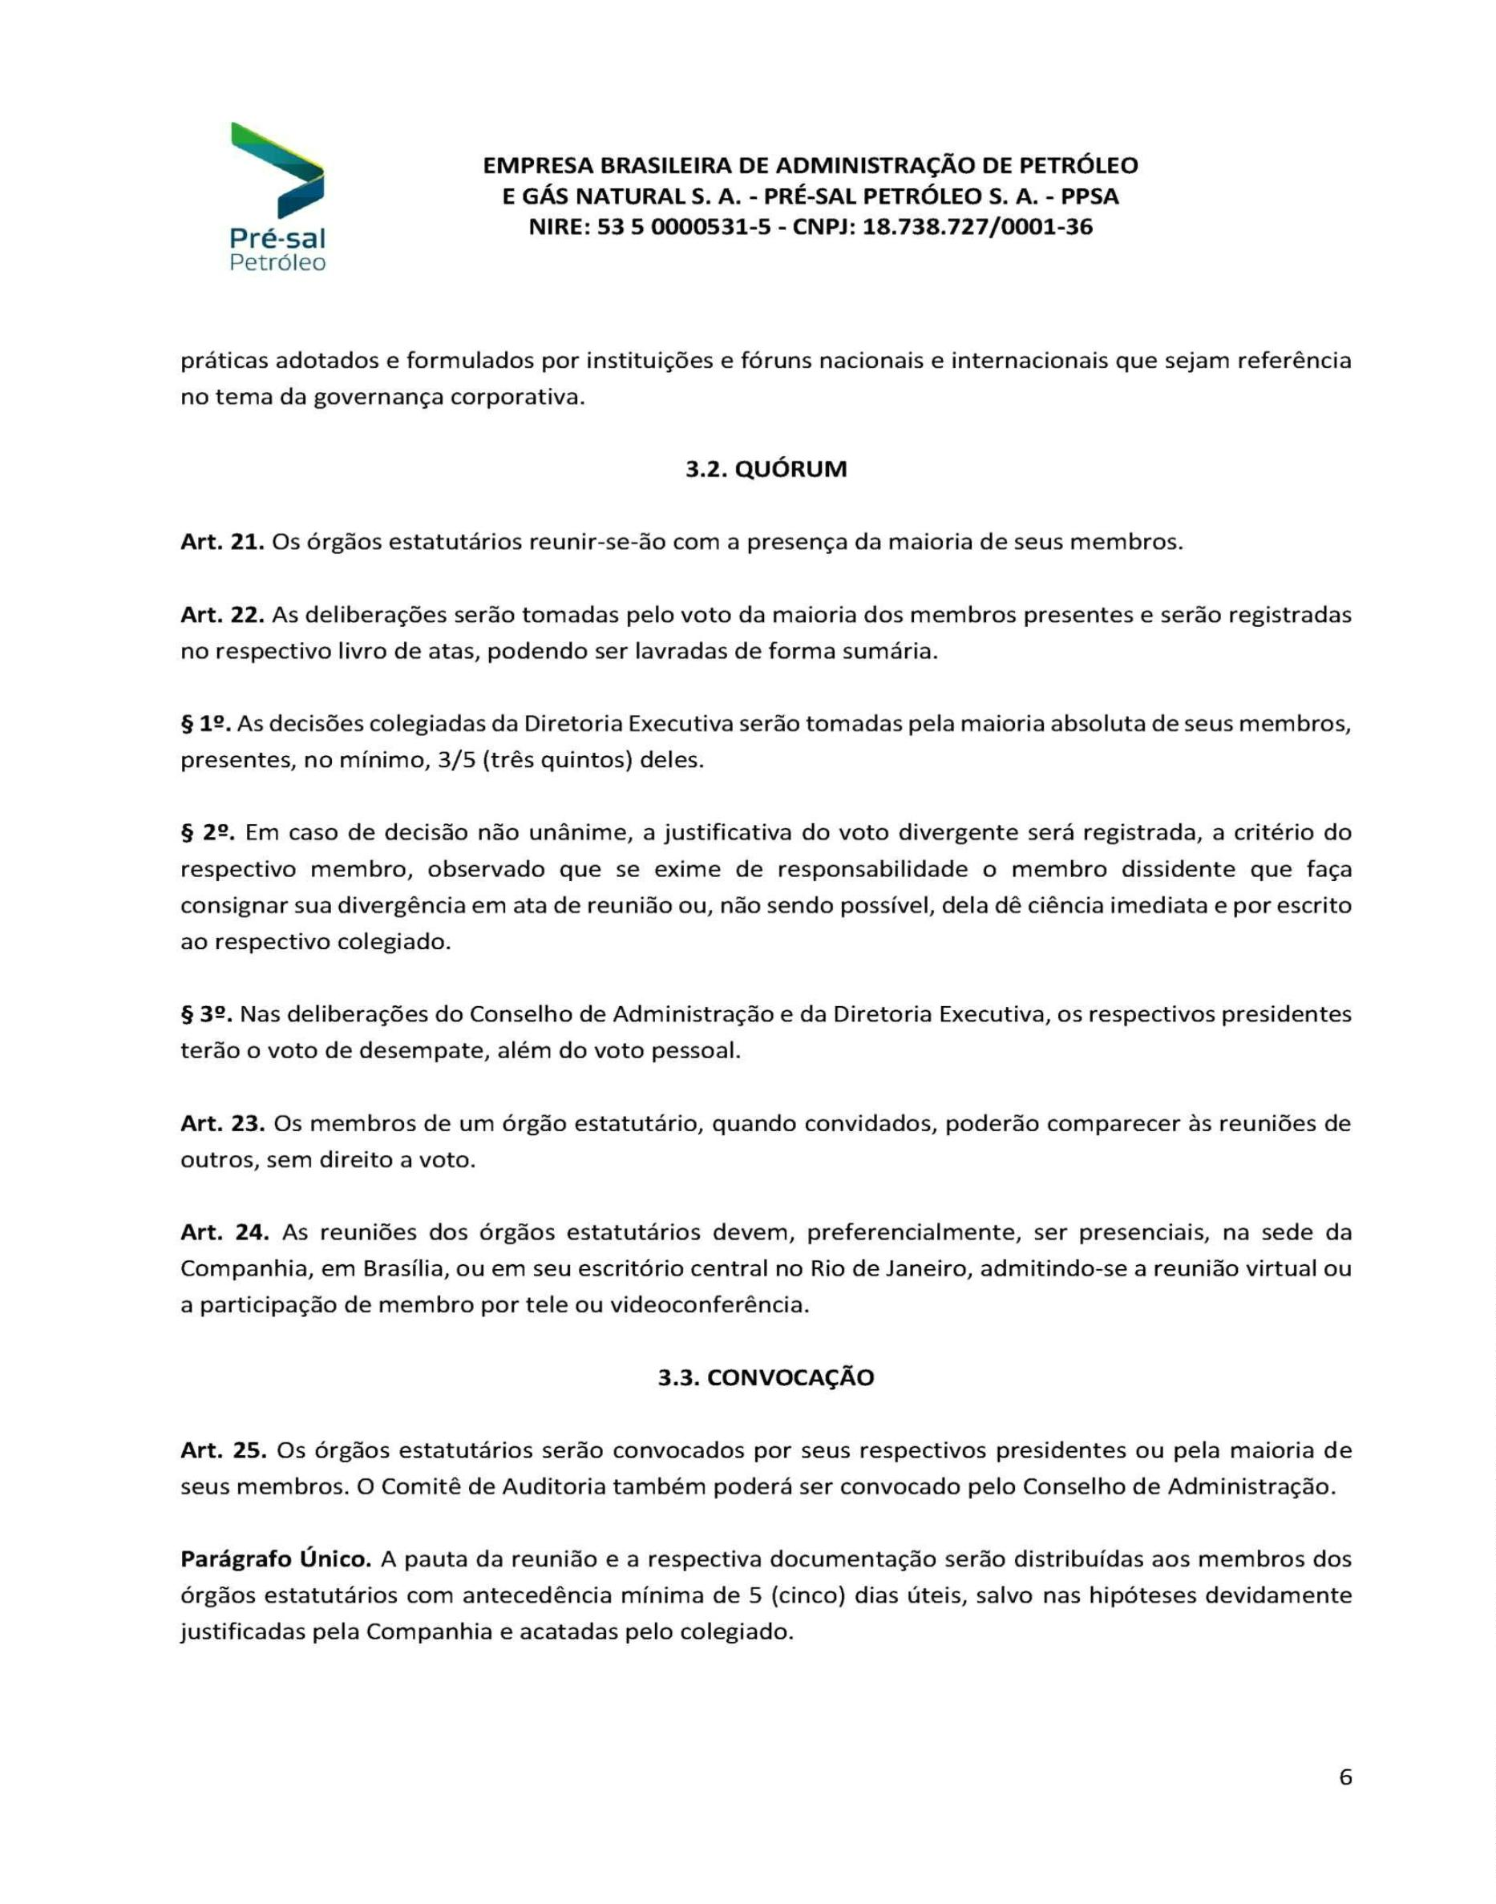

Junta Comercial, Industrial e Serviços do Distrito Federal
Certifico registro sob o nº 2540541 em 08/05/2024 da Empresa EMPRESA BRASILEIRA DE ADMINISTRACAO DE PETROLEO E GAS NATUARAL
S. A - PRE-SAL PETROLEO S.A - PPSA, CNPJ 18738727000136 e protocolo DFE2400092460 - 07/05/2024. Autenticação:
3
E674F32B276C240B1911F3EFA16D0E3E1FD771E. Fabianne Raissa da Fonseca - Secretária-Geral. Para validar este documento, acesse
http://jucis.df.gov.br e informe nº do protocolo 24/065.010-7 e o código de segurança VYWQ Esta cópia foi autenticada digitalmente e assinada em
9/05/2024 por Fabianne Raissa da Fonseca Secretária-Geral. pág. 13/151
0
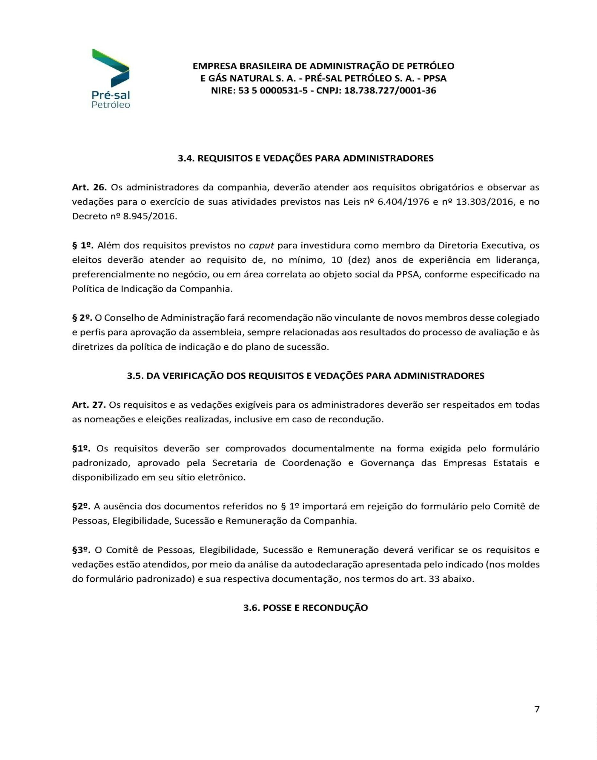

Junta Comercial, Industrial e Serviços do Distrito Federal
Certifico registro sob o nº 2540541 em 08/05/2024 da Empresa EMPRESA BRASILEIRA DE ADMINISTRACAO DE PETROLEO E GAS NATUARAL
S. A - PRE-SAL PETROLEO S.A - PPSA, CNPJ 18738727000136 e protocolo DFE2400092460 - 07/05/2024. Autenticação:
3
E674F32B276C240B1911F3EFA16D0E3E1FD771E. Fabianne Raissa da Fonseca - Secretária-Geral. Para validar este documento, acesse
http://jucis.df.gov.br e informe nº do protocolo 24/065.010-7 e o código de segurança VYWQ Esta cópia foi autenticada digitalmente e assinada em
9/05/2024 por Fabianne Raissa da Fonseca Secretária-Geral. pág. 14/151
0
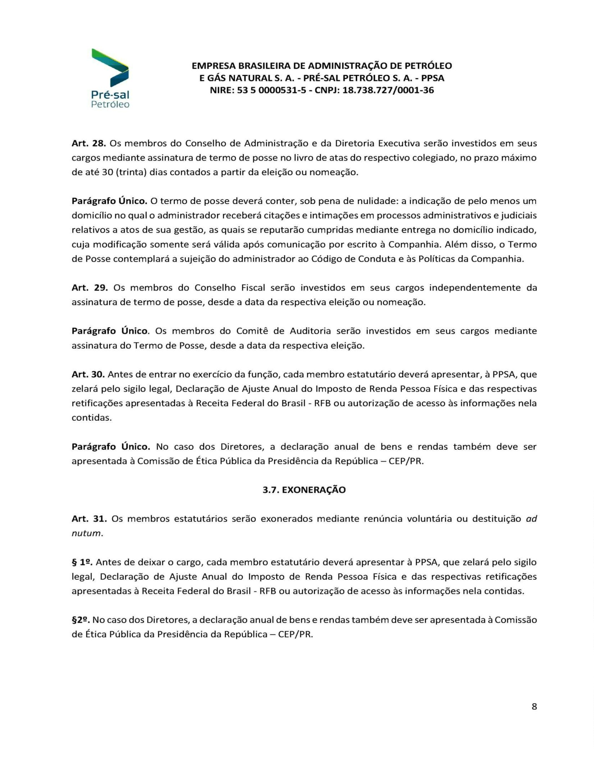

Junta Comercial, Industrial e Serviços do Distrito Federal
Certifico registro sob o nº 2540541 em 08/05/2024 da Empresa EMPRESA BRASILEIRA DE ADMINISTRACAO DE PETROLEO E GAS NATUARAL
S. A - PRE-SAL PETROLEO S.A - PPSA, CNPJ 18738727000136 e protocolo DFE2400092460 - 07/05/2024. Autenticação:
3
E674F32B276C240B1911F3EFA16D0E3E1FD771E. Fabianne Raissa da Fonseca - Secretária-Geral. Para validar este documento, acesse
http://jucis.df.gov.br e informe nº do protocolo 24/065.010-7 e o código de segurança VYWQ Esta cópia foi autenticada digitalmente e assinada em
9/05/2024 por Fabianne Raissa da Fonseca Secretária-Geral. pág. 15/151
0
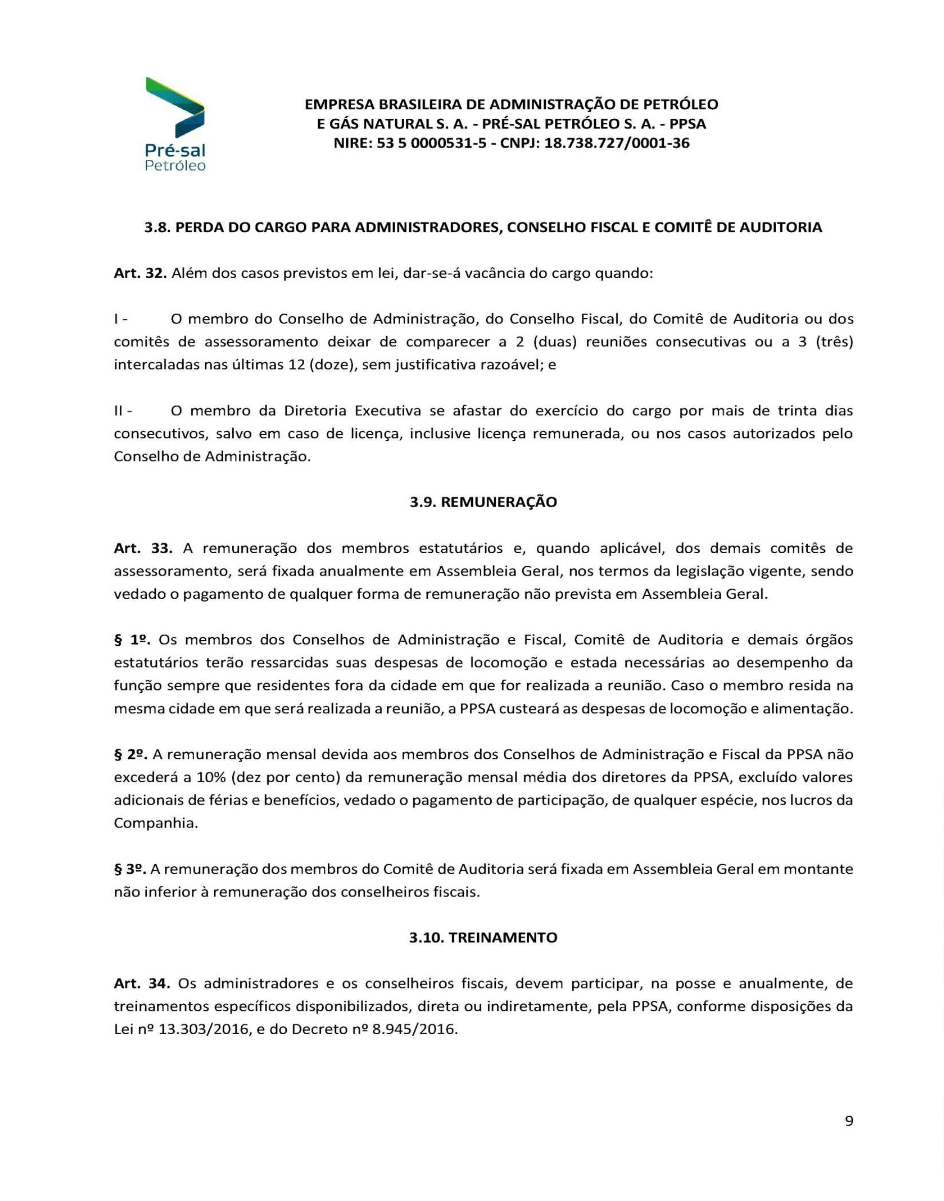

Junta Comercial, Industrial e Serviços do Distrito Federal
Certifico registro sob o nº 2540541 em 08/05/2024 da Empresa EMPRESA BRASILEIRA DE ADMINISTRACAO DE PETROLEO E GAS NATUARAL
S. A - PRE-SAL PETROLEO S.A - PPSA, CNPJ 18738727000136 e protocolo DFE2400092460 - 07/05/2024. Autenticação:
3
E674F32B276C240B1911F3EFA16D0E3E1FD771E. Fabianne Raissa da Fonseca - Secretária-Geral. Para validar este documento, acesse
http://jucis.df.gov.br e informe nº do protocolo 24/065.010-7 e o código de segurança VYWQ Esta cópia foi autenticada digitalmente e assinada em
9/05/2024 por Fabianne Raissa da Fonseca Secretária-Geral. pág. 16/151
0
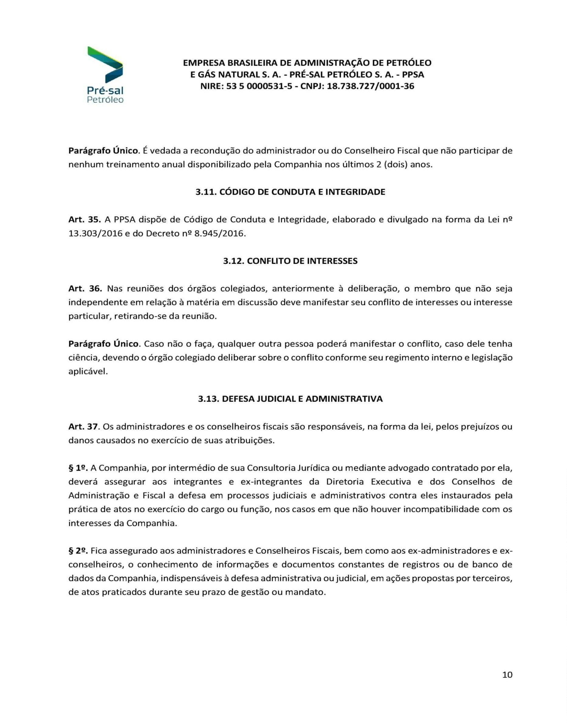

Junta Comercial, Industrial e Serviços do Distrito Federal
Certifico registro sob o nº 2540541 em 08/05/2024 da Empresa EMPRESA BRASILEIRA DE ADMINISTRACAO DE PETROLEO E GAS NATUARAL
S. A - PRE-SAL PETROLEO S.A - PPSA, CNPJ 18738727000136 e protocolo DFE2400092460 - 07/05/2024. Autenticação:
3
E674F32B276C240B1911F3EFA16D0E3E1FD771E. Fabianne Raissa da Fonseca - Secretária-Geral. Para validar este documento, acesse
http://jucis.df.gov.br e informe nº do protocolo 24/065.010-7 e o código de segurança VYWQ Esta cópia foi autenticada digitalmente e assinada em
9/05/2024 por Fabianne Raissa da Fonseca Secretária-Geral. pág. 17/151
0
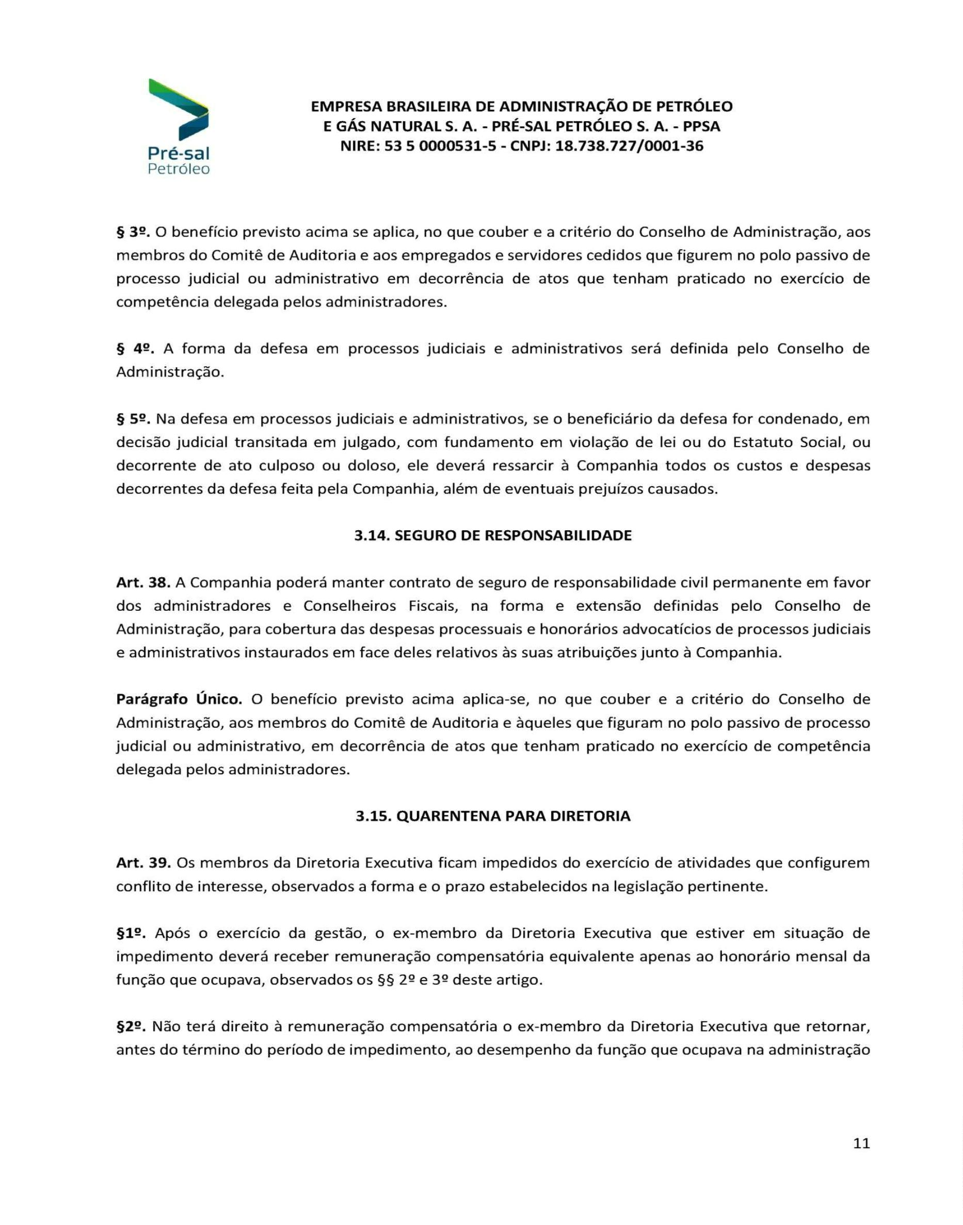

Junta Comercial, Industrial e Serviços do Distrito Federal
Certifico registro sob o nº 2540541 em 08/05/2024 da Empresa EMPRESA BRASILEIRA DE ADMINISTRACAO DE PETROLEO E GAS NATUARAL
S. A - PRE-SAL PETROLEO S.A - PPSA, CNPJ 18738727000136 e protocolo DFE2400092460 - 07/05/2024. Autenticação:
3
E674F32B276C240B1911F3EFA16D0E3E1FD771E. Fabianne Raissa da Fonseca - Secretária-Geral. Para validar este documento, acesse
http://jucis.df.gov.br e informe nº do protocolo 24/065.010-7 e o código de segurança VYWQ Esta cópia foi autenticada digitalmente e assinada em
9/05/2024 por Fabianne Raissa da Fonseca Secretária-Geral. pág. 18/151
0
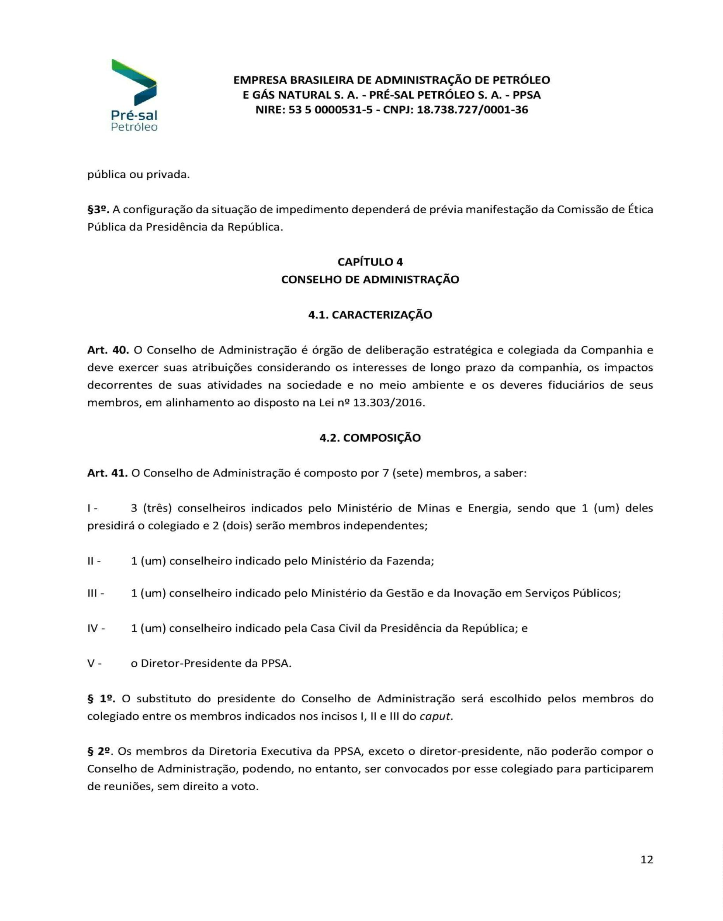

Junta Comercial, Industrial e Serviços do Distrito Federal
Certifico registro sob o nº 2540541 em 08/05/2024 da Empresa EMPRESA BRASILEIRA DE ADMINISTRACAO DE PETROLEO E GAS NATUARAL
S. A - PRE-SAL PETROLEO S.A - PPSA, CNPJ 18738727000136 e protocolo DFE2400092460 - 07/05/2024. Autenticação:
3
E674F32B276C240B1911F3EFA16D0E3E1FD771E. Fabianne Raissa da Fonseca - Secretária-Geral. Para validar este documento, acesse
http://jucis.df.gov.br e informe nº do protocolo 24/065.010-7 e o código de segurança VYWQ Esta cópia foi autenticada digitalmente e assinada em
9/05/2024 por Fabianne Raissa da Fonseca Secretária-Geral. pág. 19/151
0
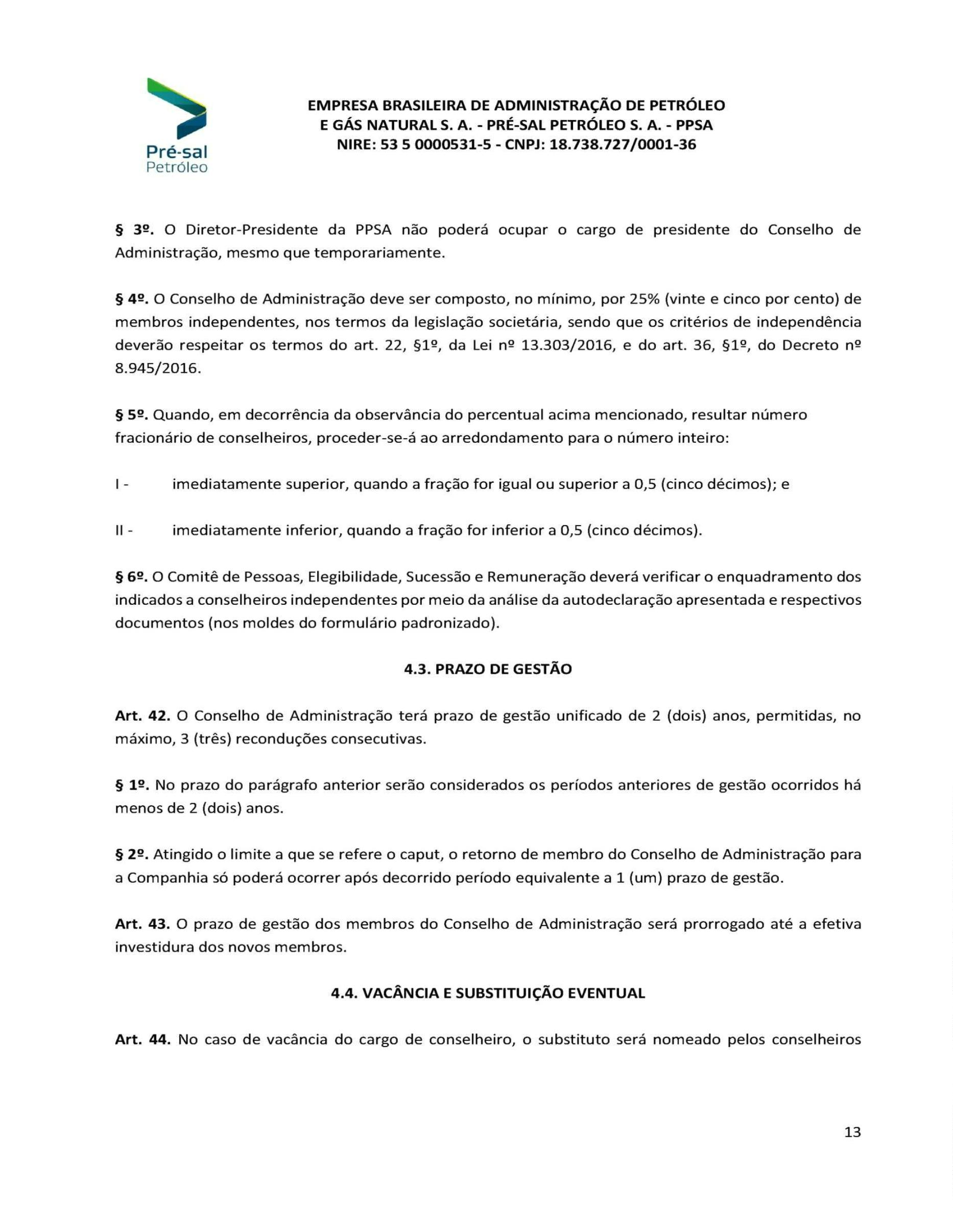

Junta Comercial, Industrial e Serviços do Distrito Federal
Certifico registro sob o nº 2540541 em 08/05/2024 da Empresa EMPRESA BRASILEIRA DE ADMINISTRACAO DE PETROLEO E GAS NATUARAL
S. A - PRE-SAL PETROLEO S.A - PPSA, CNPJ 18738727000136 e protocolo DFE2400092460 - 07/05/2024. Autenticação:
3
E674F32B276C240B1911F3EFA16D0E3E1FD771E. Fabianne Raissa da Fonseca - Secretária-Geral. Para validar este documento, acesse
http://jucis.df.gov.br e informe nº do protocolo 24/065.010-7 e o código de segurança VYWQ Esta cópia foi autenticada digitalmente e assinada em
9/05/2024 por Fabianne Raissa da Fonseca Secretária-Geral. pág. 20/151
0
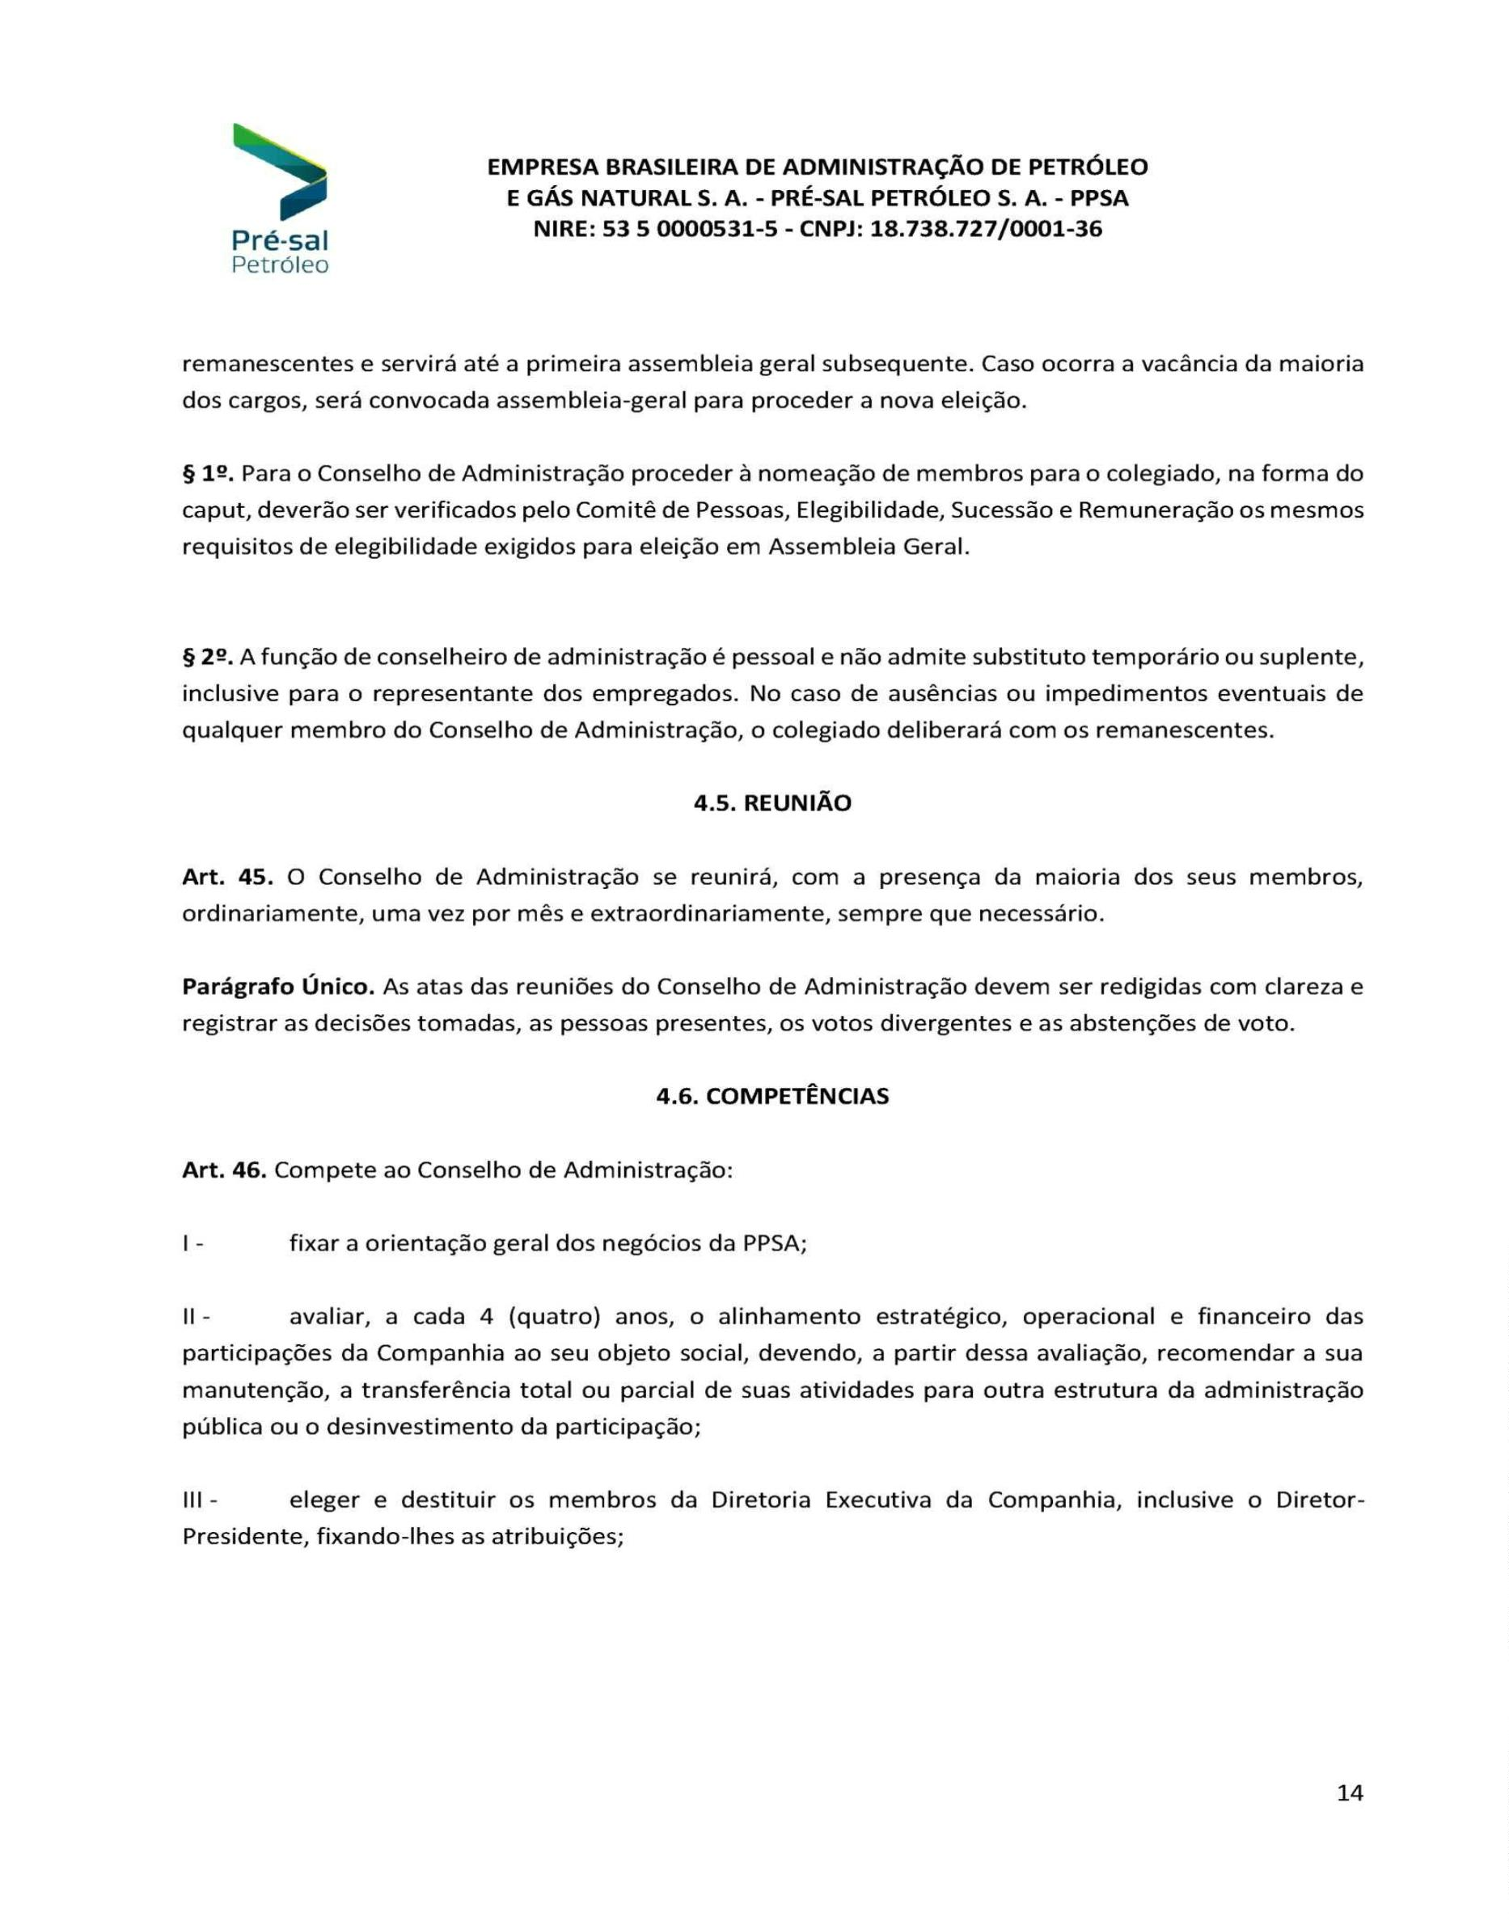

Junta Comercial, Industrial e Serviços do Distrito Federal
Certifico registro sob o nº 2540541 em 08/05/2024 da Empresa EMPRESA BRASILEIRA DE ADMINISTRACAO DE PETROLEO E GAS NATUARAL
S. A - PRE-SAL PETROLEO S.A - PPSA, CNPJ 18738727000136 e protocolo DFE2400092460 - 07/05/2024. Autenticação:
3
E674F32B276C240B1911F3EFA16D0E3E1FD771E. Fabianne Raissa da Fonseca - Secretária-Geral. Para validar este documento, acesse
http://jucis.df.gov.br e informe nº do protocolo 24/065.010-7 e o código de segurança VYWQ Esta cópia foi autenticada digitalmente e assinada em
9/05/2024 por Fabianne Raissa da Fonseca Secretária-Geral. pág. 21/151
0
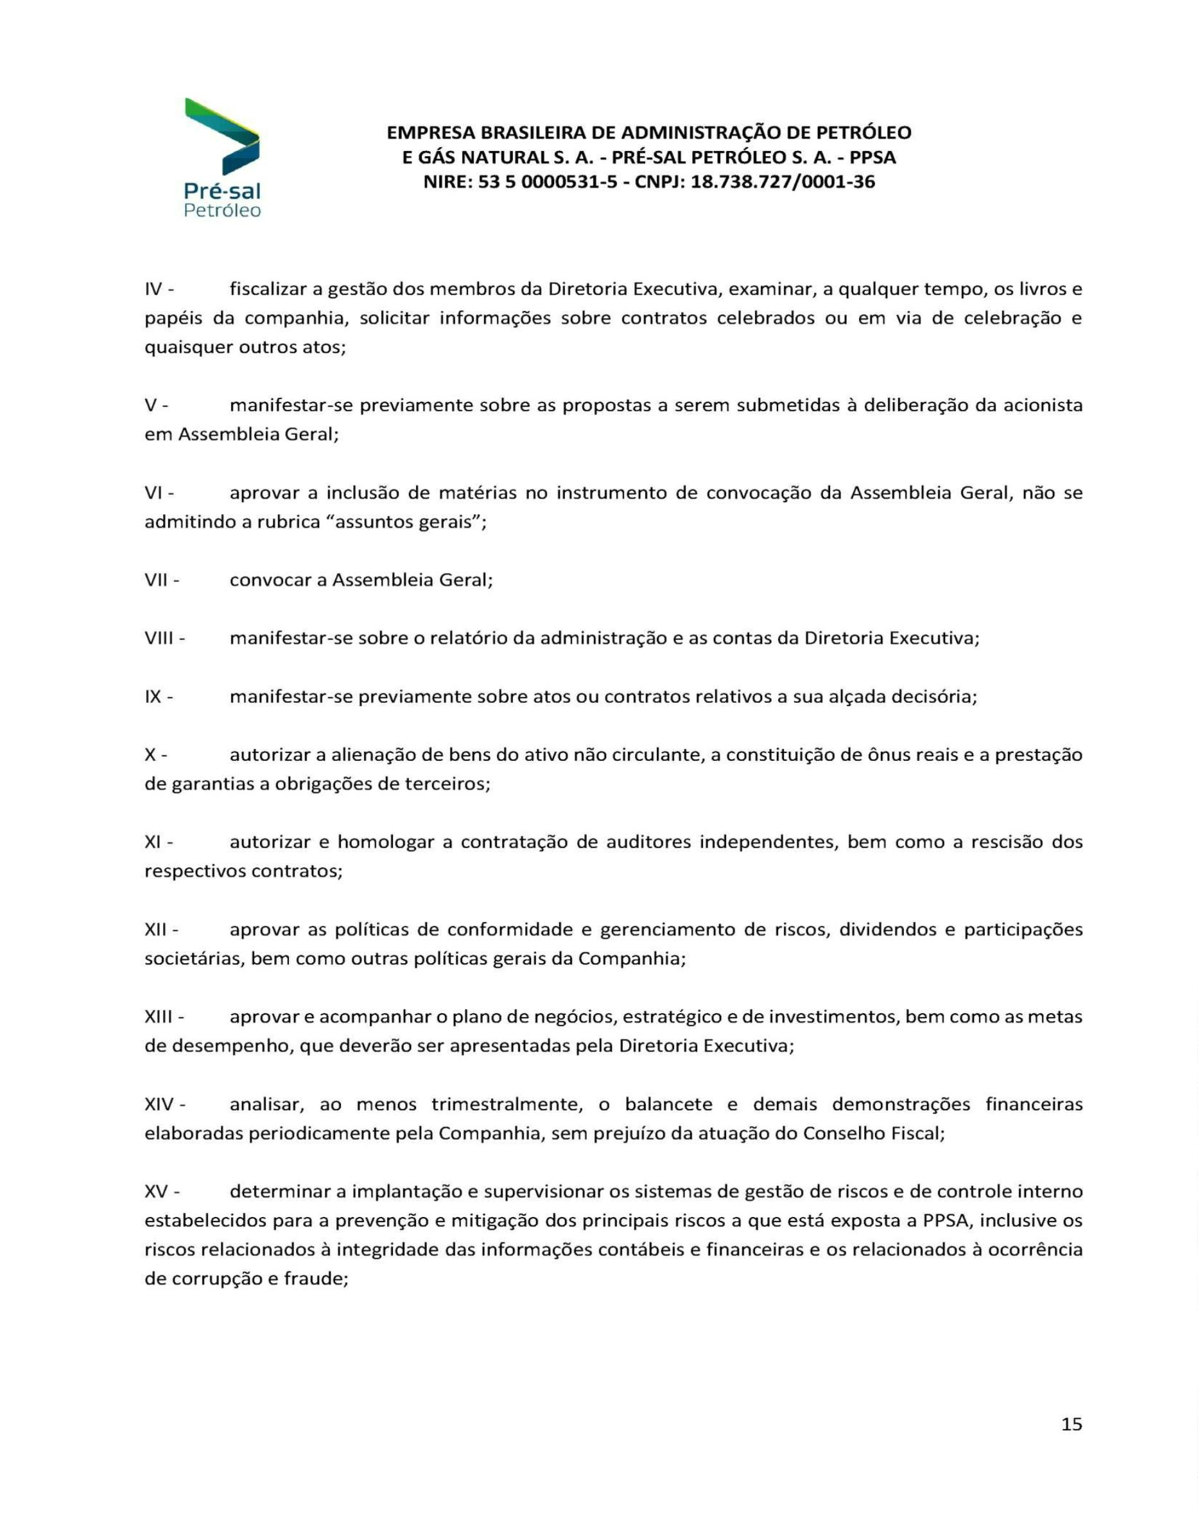

Junta Comercial, Industrial e Serviços do Distrito Federal
Certifico registro sob o nº 2540541 em 08/05/2024 da Empresa EMPRESA BRASILEIRA DE ADMINISTRACAO DE PETROLEO E GAS NATUARAL
S. A - PRE-SAL PETROLEO S.A - PPSA, CNPJ 18738727000136 e protocolo DFE2400092460 - 07/05/2024. Autenticação:
3
E674F32B276C240B1911F3EFA16D0E3E1FD771E. Fabianne Raissa da Fonseca - Secretária-Geral. Para validar este documento, acesse
http://jucis.df.gov.br e informe nº do protocolo 24/065.010-7 e o código de segurança VYWQ Esta cópia foi autenticada digitalmente e assinada em
9/05/2024 por Fabianne Raissa da Fonseca Secretária-Geral. pág. 22/151
0
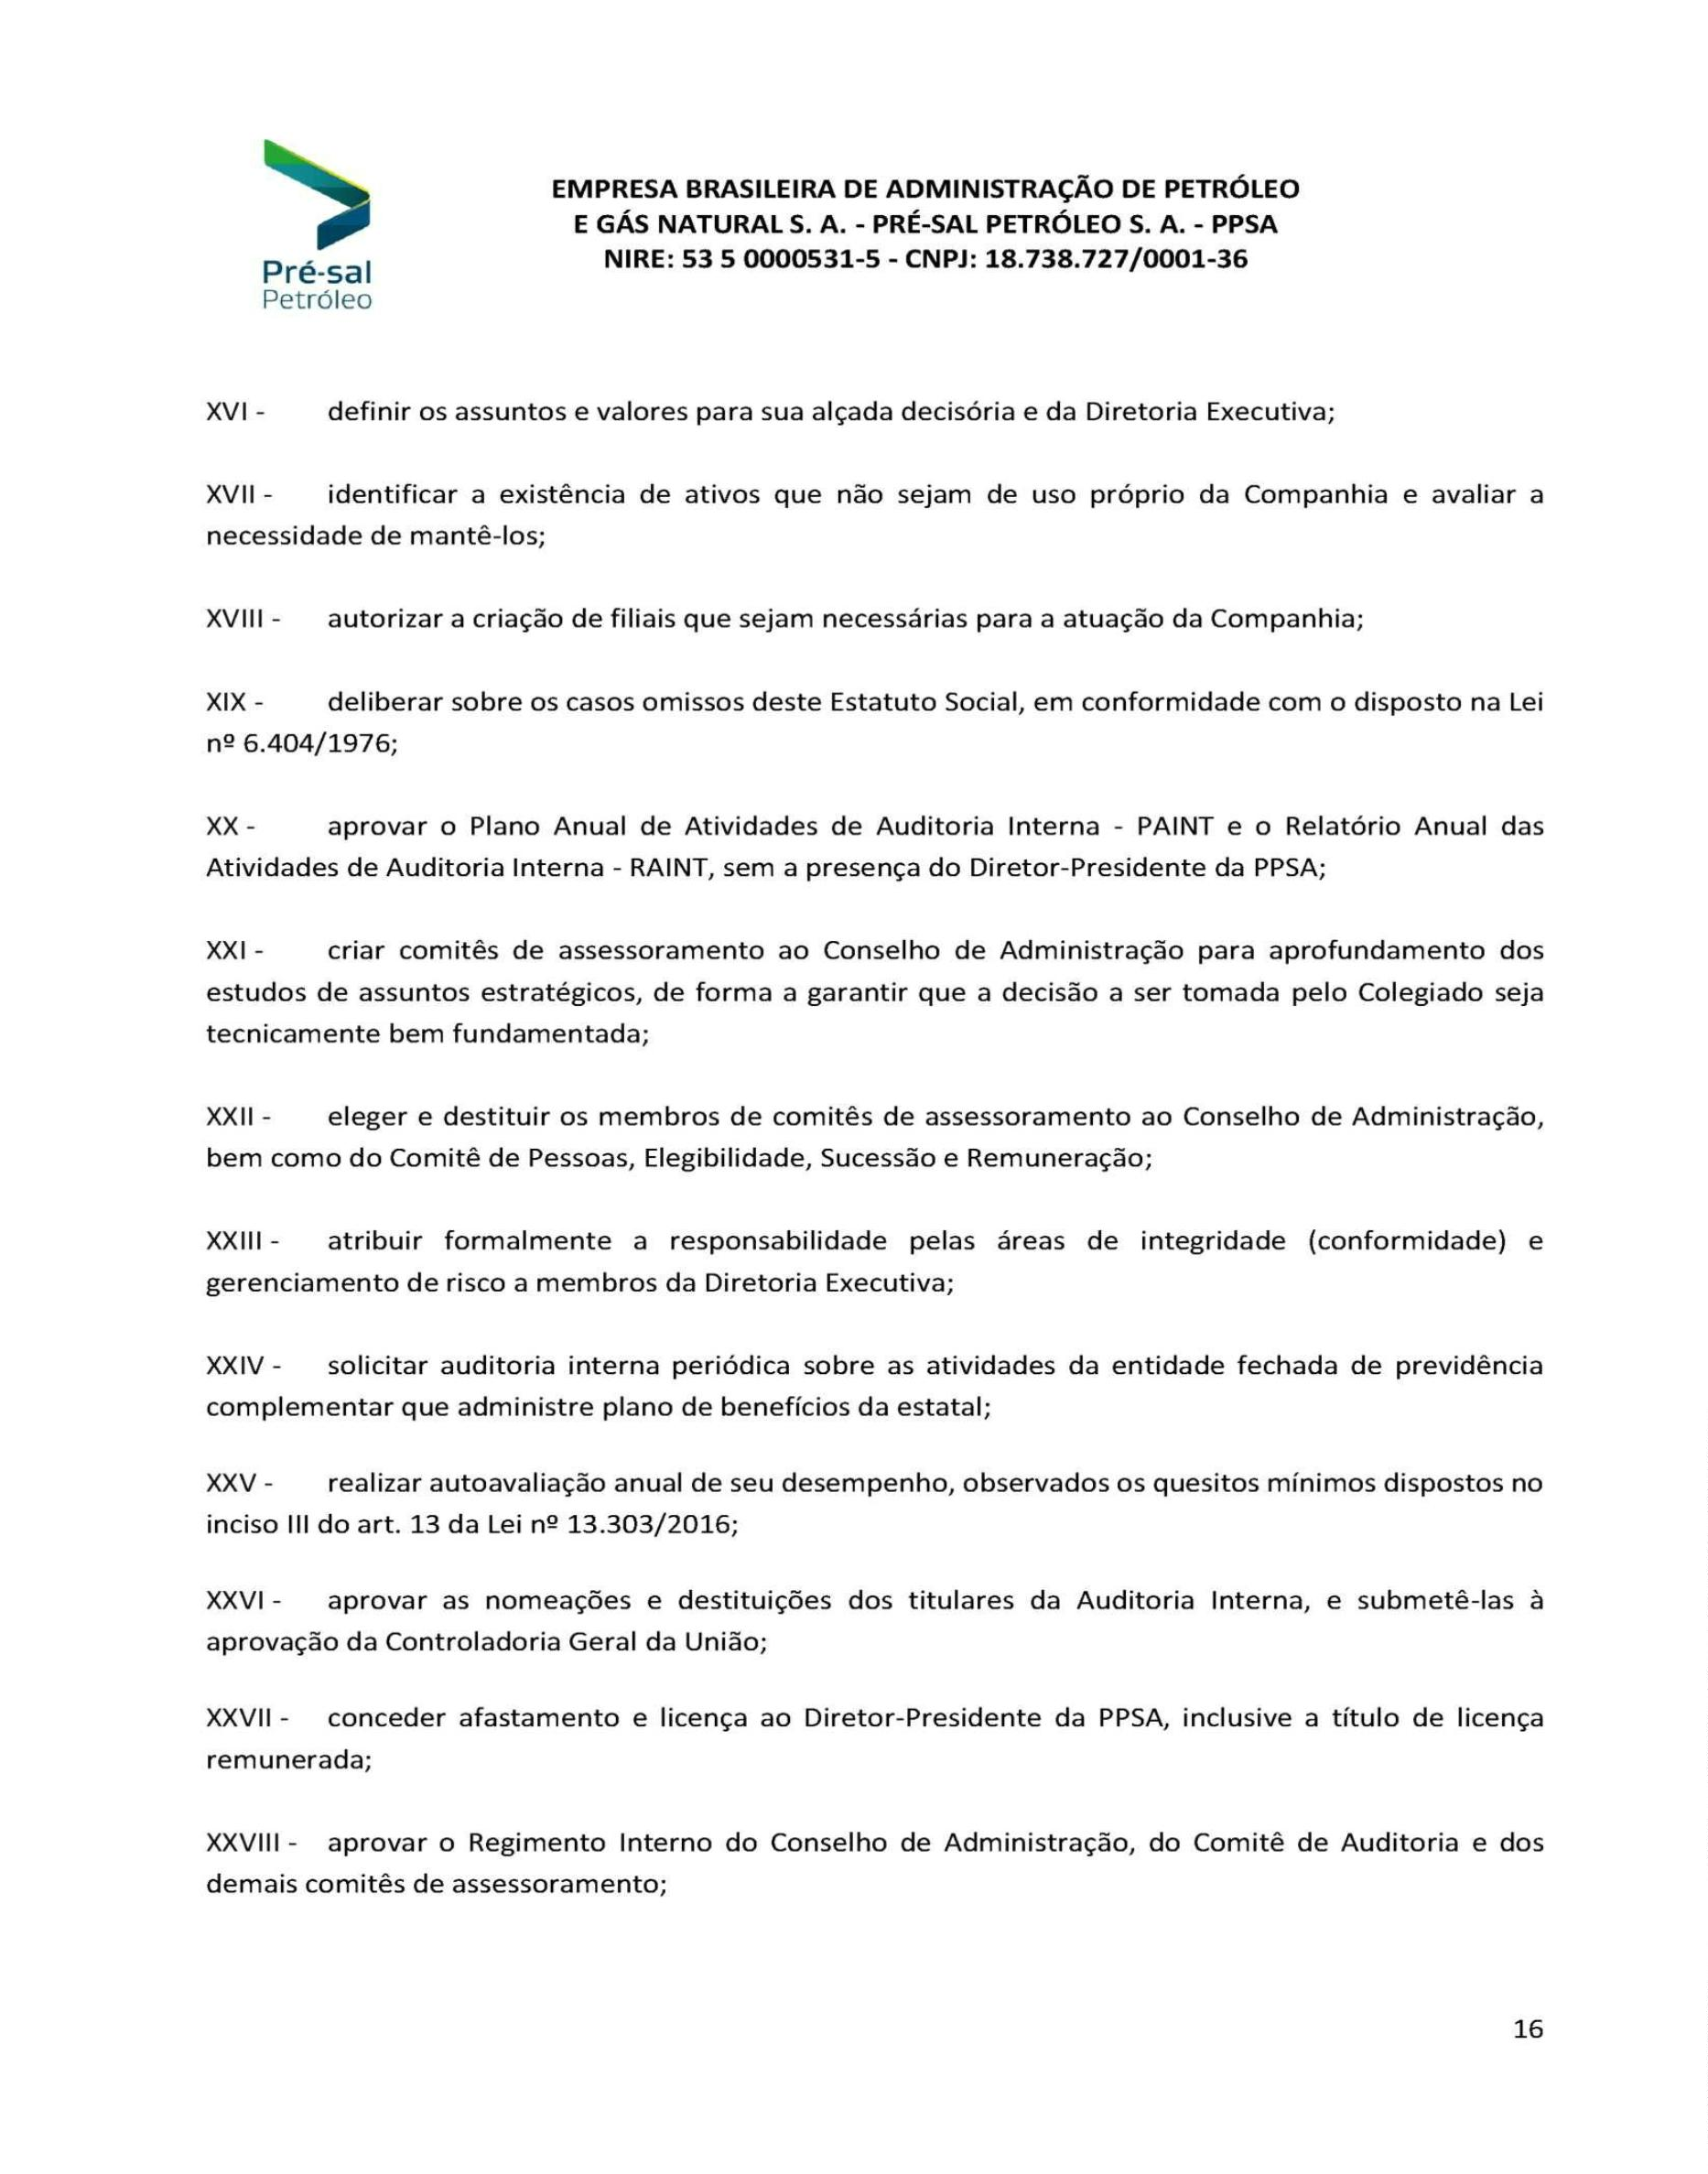

Junta Comercial, Industrial e Serviços do Distrito Federal
Certifico registro sob o nº 2540541 em 08/05/2024 da Empresa EMPRESA BRASILEIRA DE ADMINISTRACAO DE PETROLEO E GAS NATUARAL
S. A - PRE-SAL PETROLEO S.A - PPSA, CNPJ 18738727000136 e protocolo DFE2400092460 - 07/05/2024. Autenticação:
3
E674F32B276C240B1911F3EFA16D0E3E1FD771E. Fabianne Raissa da Fonseca - Secretária-Geral. Para validar este documento, acesse
http://jucis.df.gov.br e informe nº do protocolo 24/065.010-7 e o código de segurança VYWQ Esta cópia foi autenticada digitalmente e assinada em
9/05/2024 por Fabianne Raissa da Fonseca Secretária-Geral. pág. 23/151
0
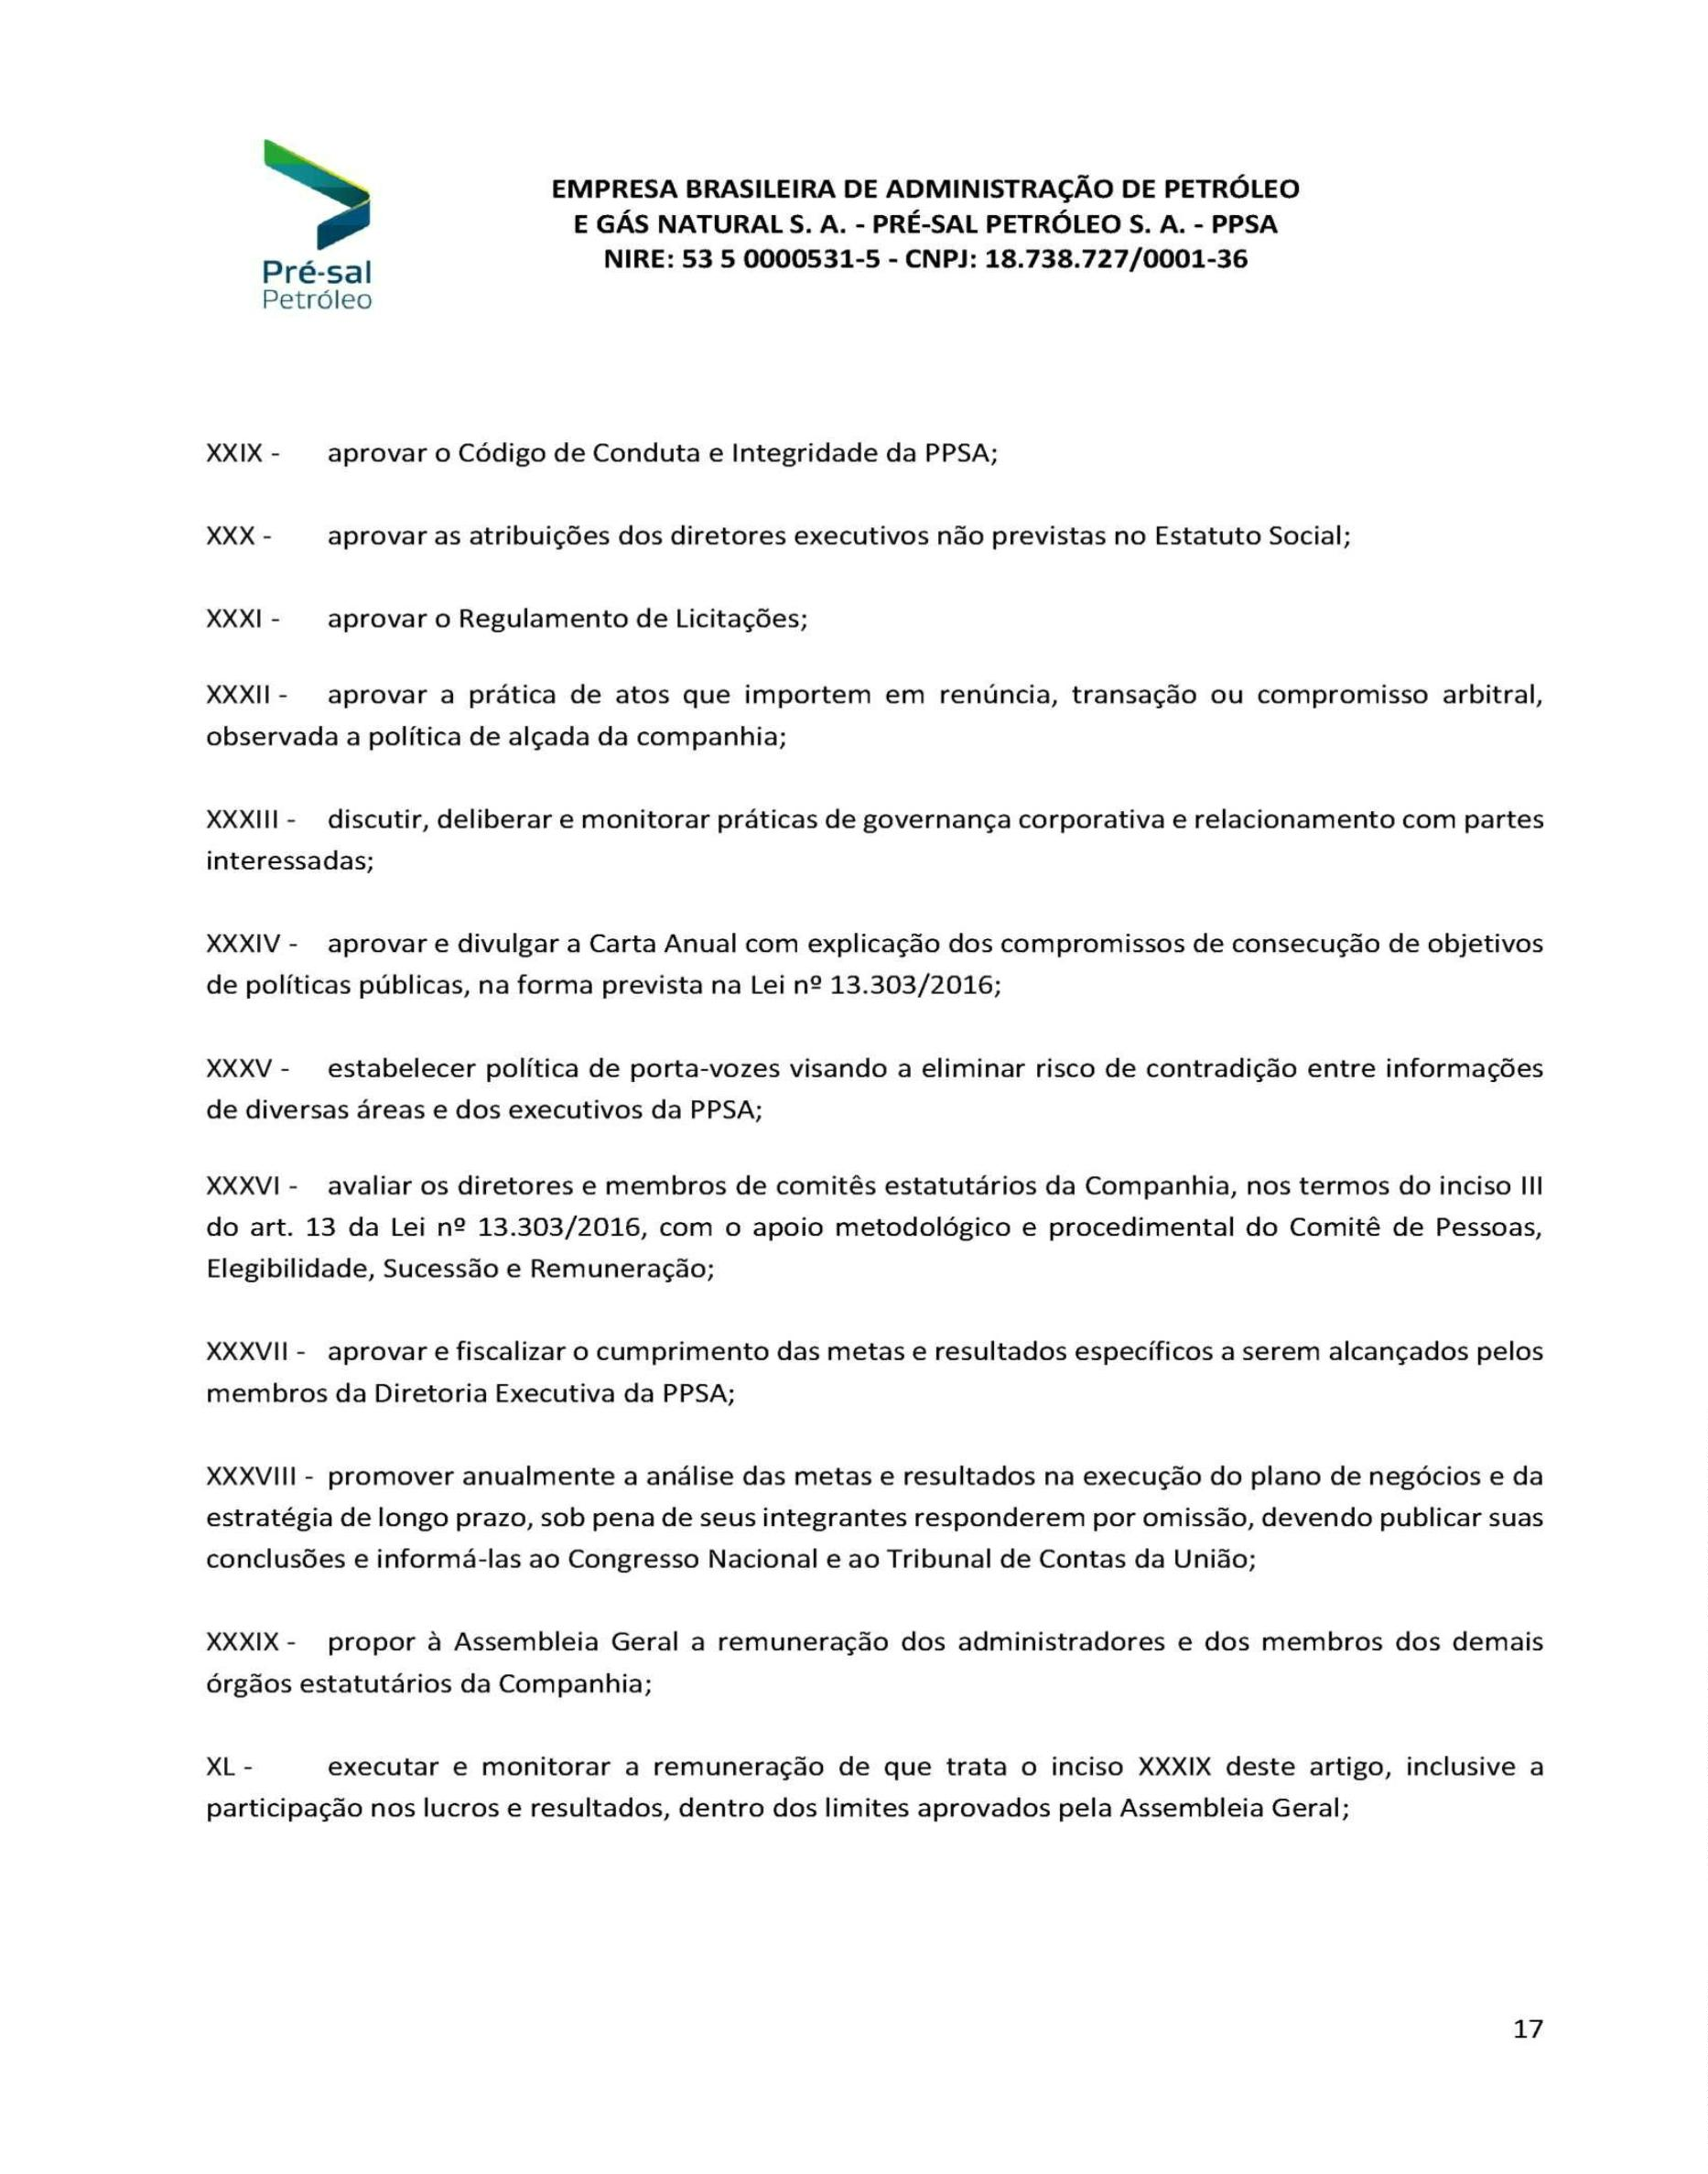

Junta Comercial, Industrial e Serviços do Distrito Federal
Certifico registro sob o nº 2540541 em 08/05/2024 da Empresa EMPRESA BRASILEIRA DE ADMINISTRACAO DE PETROLEO E GAS NATUARAL
S. A - PRE-SAL PETROLEO S.A - PPSA, CNPJ 18738727000136 e protocolo DFE2400092460 - 07/05/2024. Autenticação:
3
E674F32B276C240B1911F3EFA16D0E3E1FD771E. Fabianne Raissa da Fonseca - Secretária-Geral. Para validar este documento, acesse
http://jucis.df.gov.br e informe nº do protocolo 24/065.010-7 e o código de segurança VYWQ Esta cópia foi autenticada digitalmente e assinada em
9/05/2024 por Fabianne Raissa da Fonseca Secretária-Geral. pág. 24/151
0
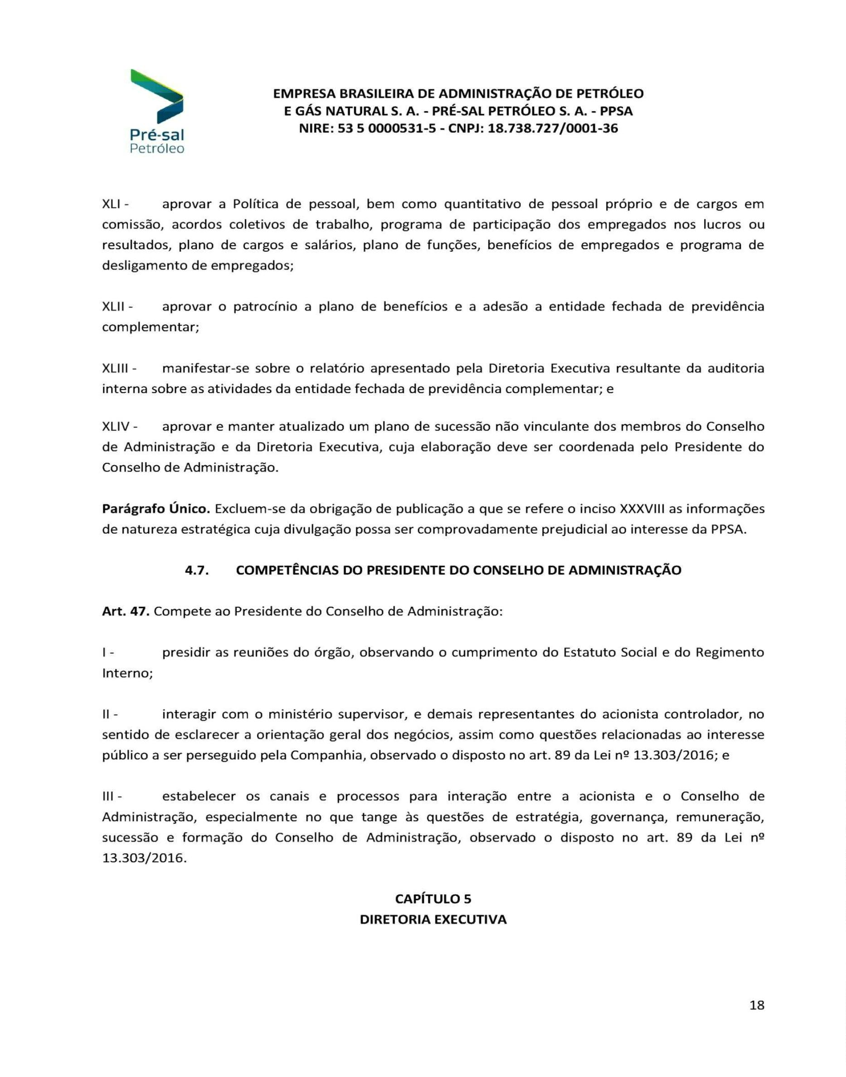

Junta Comercial, Industrial e Serviços do Distrito Federal
Certifico registro sob o nº 2540541 em 08/05/2024 da Empresa EMPRESA BRASILEIRA DE ADMINISTRACAO DE PETROLEO E GAS NATUARAL
S. A - PRE-SAL PETROLEO S.A - PPSA, CNPJ 18738727000136 e protocolo DFE2400092460 - 07/05/2024. Autenticação:
3
E674F32B276C240B1911F3EFA16D0E3E1FD771E. Fabianne Raissa da Fonseca - Secretária-Geral. Para validar este documento, acesse
http://jucis.df.gov.br e informe nº do protocolo 24/065.010-7 e o código de segurança VYWQ Esta cópia foi autenticada digitalmente e assinada em
9/05/2024 por Fabianne Raissa da Fonseca Secretária-Geral. pág. 25/151
0
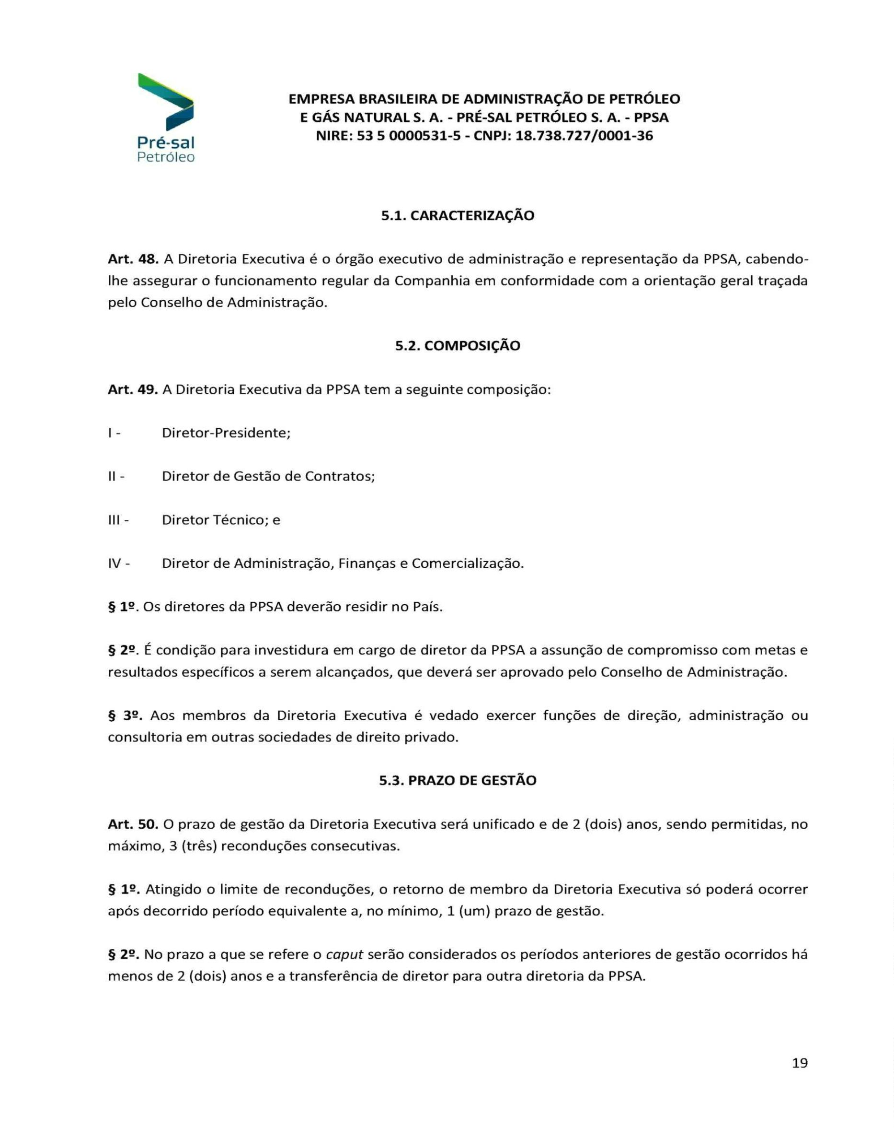

Junta Comercial, Industrial e Serviços do Distrito Federal
Certifico registro sob o nº 2540541 em 08/05/2024 da Empresa EMPRESA BRASILEIRA DE ADMINISTRACAO DE PETROLEO E GAS NATUARAL
S. A - PRE-SAL PETROLEO S.A - PPSA, CNPJ 18738727000136 e protocolo DFE2400092460 - 07/05/2024. Autenticação:
3
E674F32B276C240B1911F3EFA16D0E3E1FD771E. Fabianne Raissa da Fonseca - Secretária-Geral. Para validar este documento, acesse
http://jucis.df.gov.br e informe nº do protocolo 24/065.010-7 e o código de segurança VYWQ Esta cópia foi autenticada digitalmente e assinada em
9/05/2024 por Fabianne Raissa da Fonseca Secretária-Geral. pág. 26/151
0
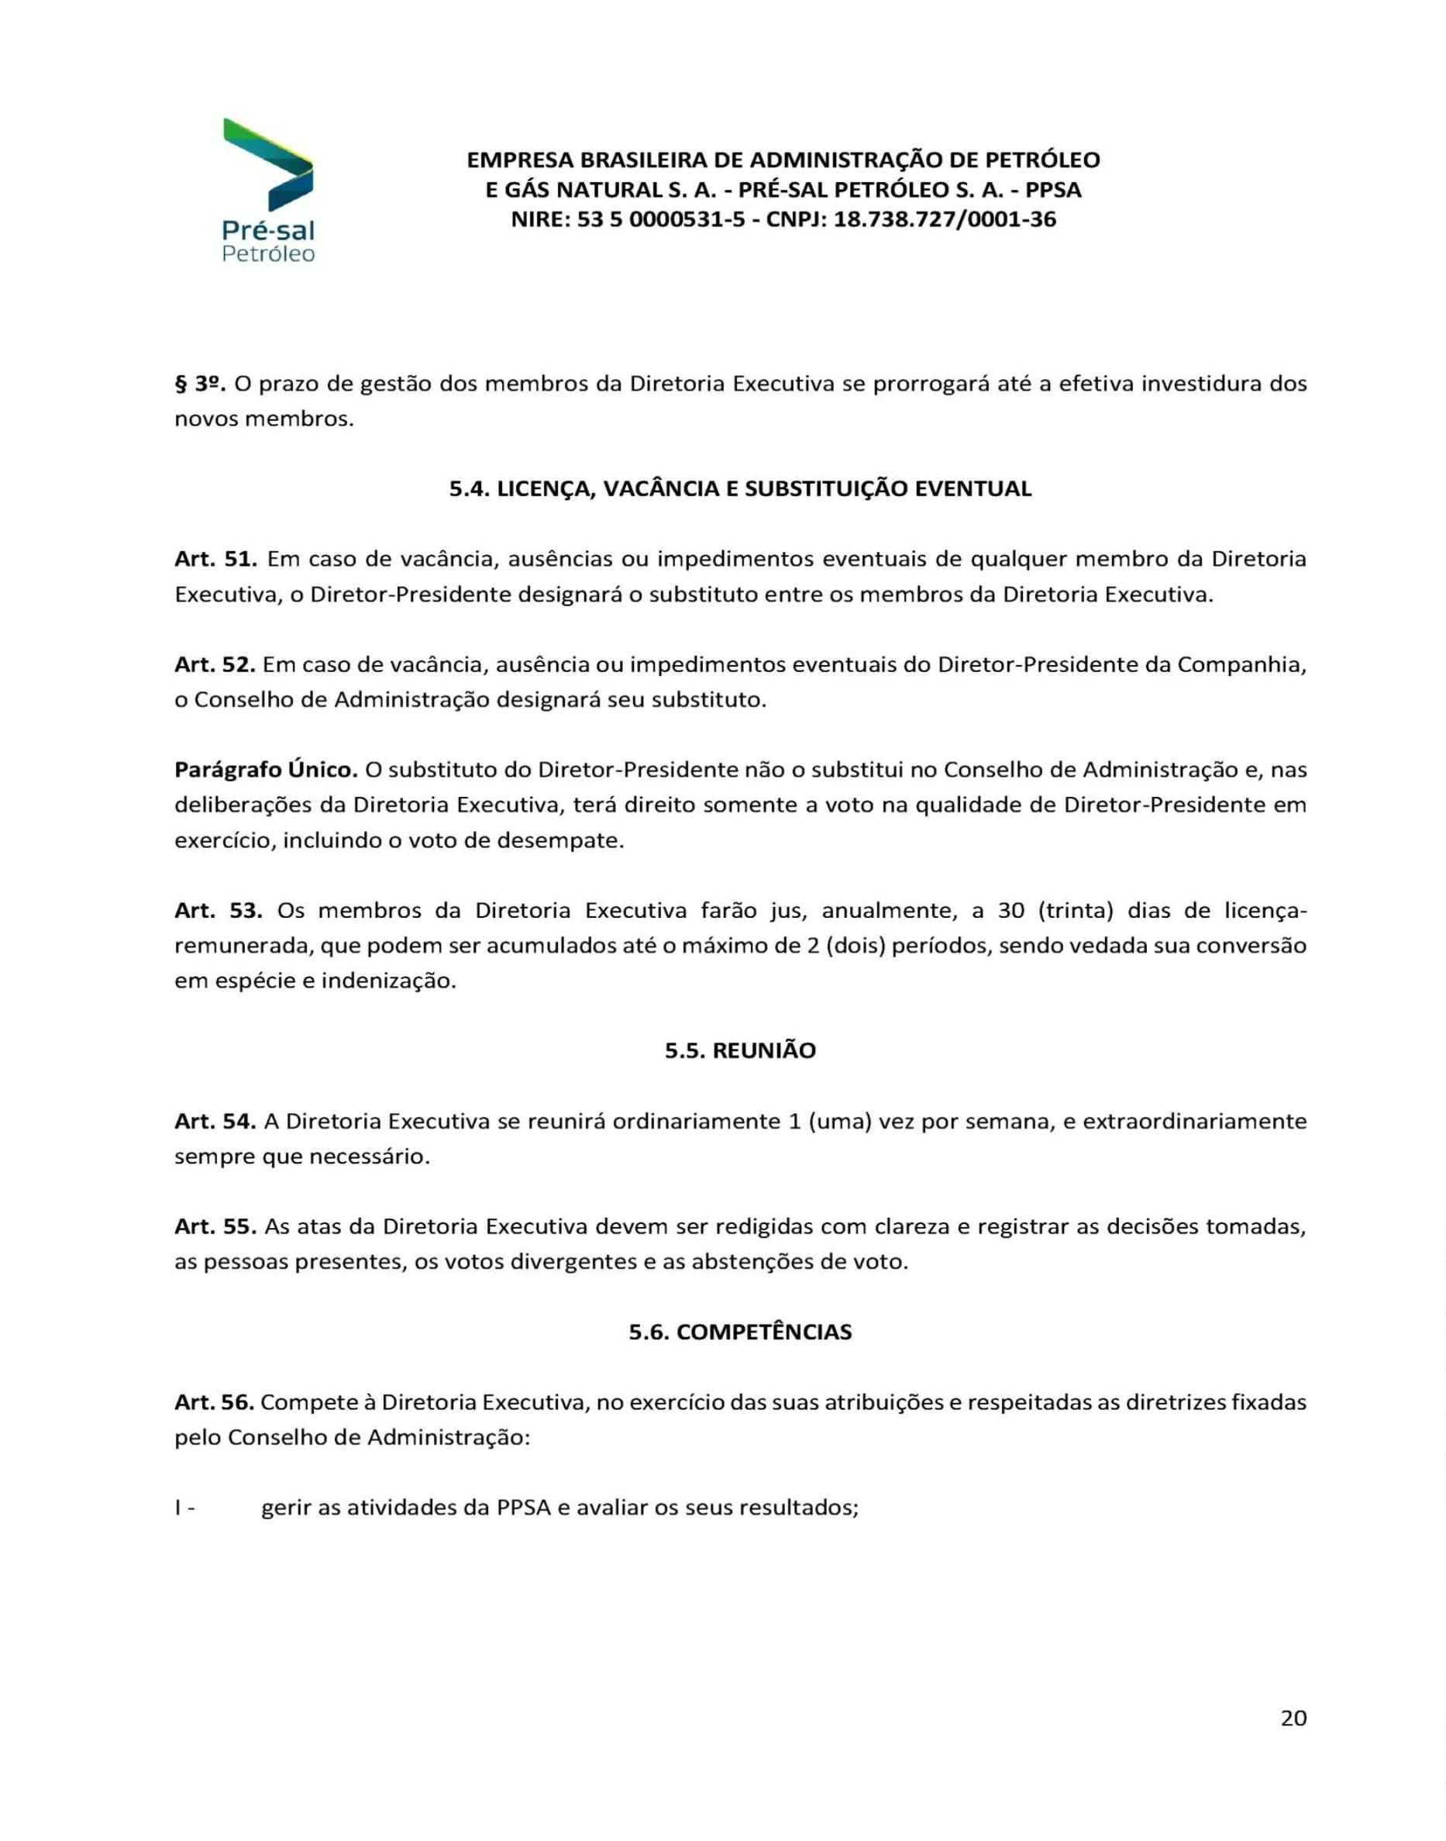

Junta Comercial, Industrial e Serviços do Distrito Federal
Certifico registro sob o nº 2540541 em 08/05/2024 da Empresa EMPRESA BRASILEIRA DE ADMINISTRACAO DE PETROLEO E GAS NATUARAL
S. A - PRE-SAL PETROLEO S.A - PPSA, CNPJ 18738727000136 e protocolo DFE2400092460 - 07/05/2024. Autenticação:
3
E674F32B276C240B1911F3EFA16D0E3E1FD771E. Fabianne Raissa da Fonseca - Secretária-Geral. Para validar este documento, acesse
http://jucis.df.gov.br e informe nº do protocolo 24/065.010-7 e o código de segurança VYWQ Esta cópia foi autenticada digitalmente e assinada em
9/05/2024 por Fabianne Raissa da Fonseca Secretária-Geral. pág. 27/151
0
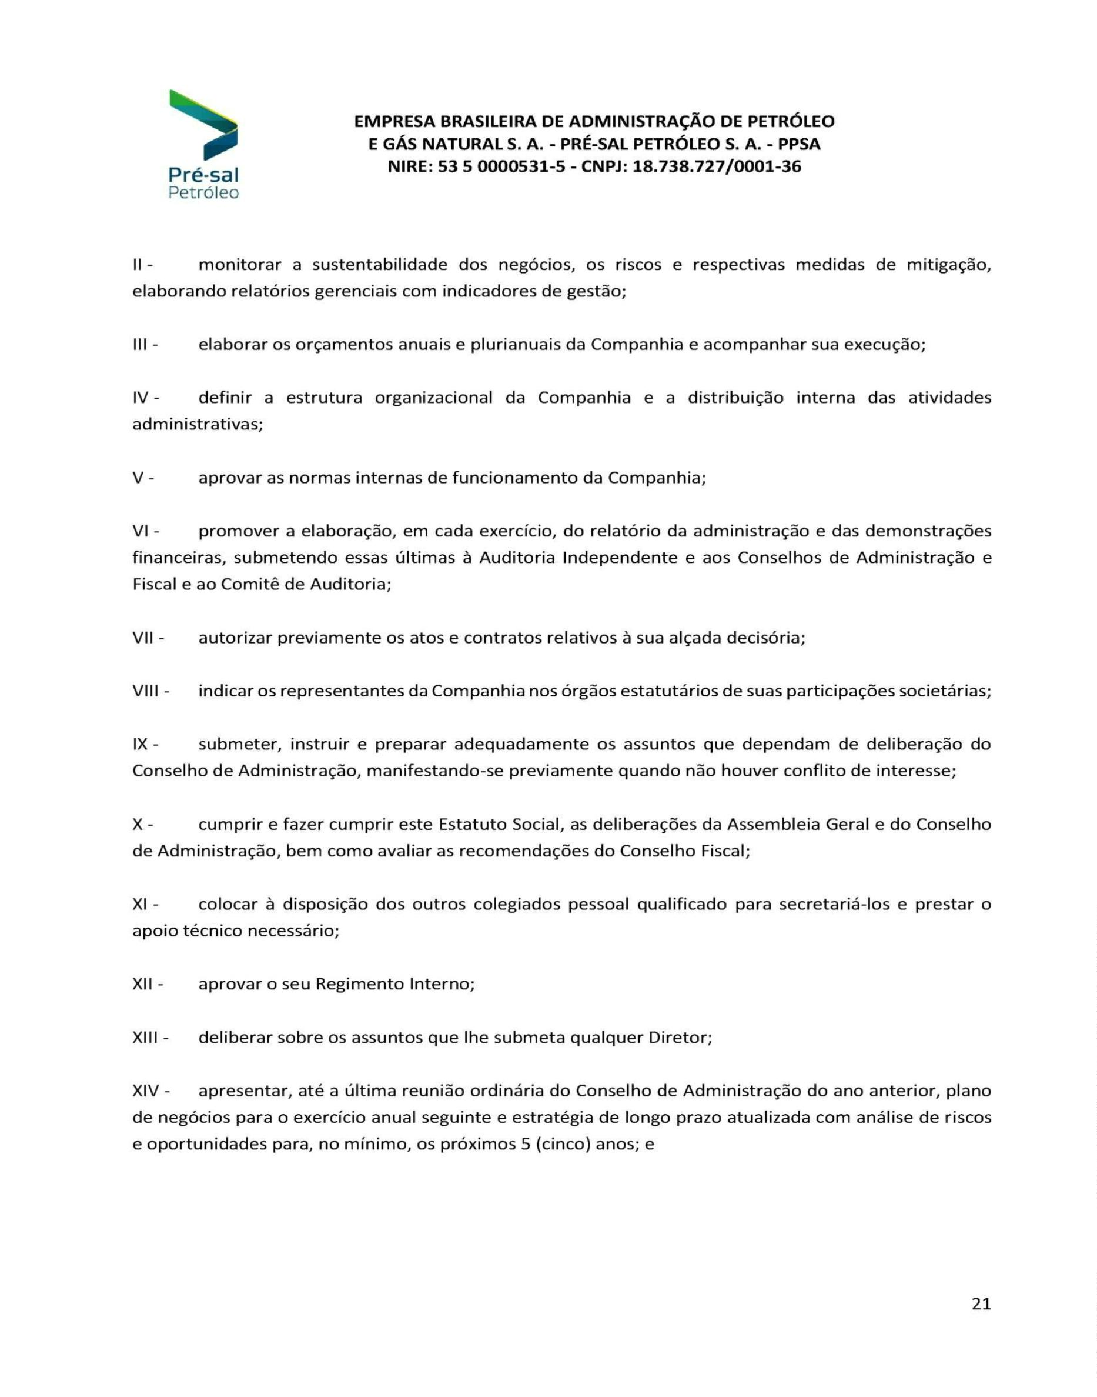

Junta Comercial, Industrial e Serviços do Distrito Federal
Certifico registro sob o nº 2540541 em 08/05/2024 da Empresa EMPRESA BRASILEIRA DE ADMINISTRACAO DE PETROLEO E GAS NATUARAL
S. A - PRE-SAL PETROLEO S.A - PPSA, CNPJ 18738727000136 e protocolo DFE2400092460 - 07/05/2024. Autenticação:
3
E674F32B276C240B1911F3EFA16D0E3E1FD771E. Fabianne Raissa da Fonseca - Secretária-Geral. Para validar este documento, acesse
http://jucis.df.gov.br e informe nº do protocolo 24/065.010-7 e o código de segurança VYWQ Esta cópia foi autenticada digitalmente e assinada em
9/05/2024 por Fabianne Raissa da Fonseca Secretária-Geral. pág. 28/151
0
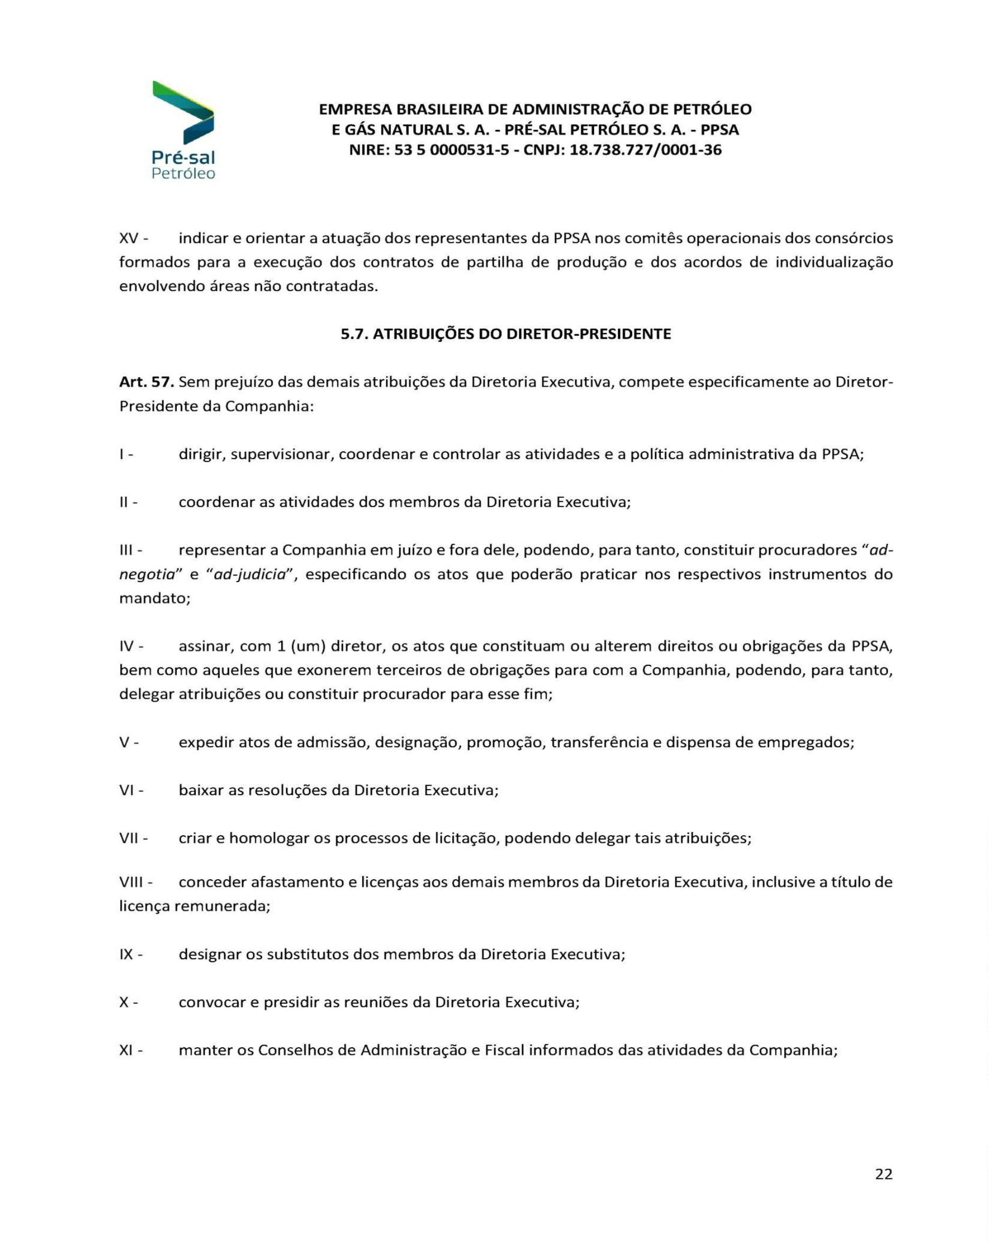

Junta Comercial, Industrial e Serviços do Distrito Federal
Certifico registro sob o nº 2540541 em 08/05/2024 da Empresa EMPRESA BRASILEIRA DE ADMINISTRACAO DE PETROLEO E GAS NATUARAL
S. A - PRE-SAL PETROLEO S.A - PPSA, CNPJ 18738727000136 e protocolo DFE2400092460 - 07/05/2024. Autenticação:
3
E674F32B276C240B1911F3EFA16D0E3E1FD771E. Fabianne Raissa da Fonseca - Secretária-Geral. Para validar este documento, acesse
http://jucis.df.gov.br e informe nº do protocolo 24/065.010-7 e o código de segurança VYWQ Esta cópia foi autenticada digitalmente e assinada em
9/05/2024 por Fabianne Raissa da Fonseca Secretária-Geral. pág. 29/151
0
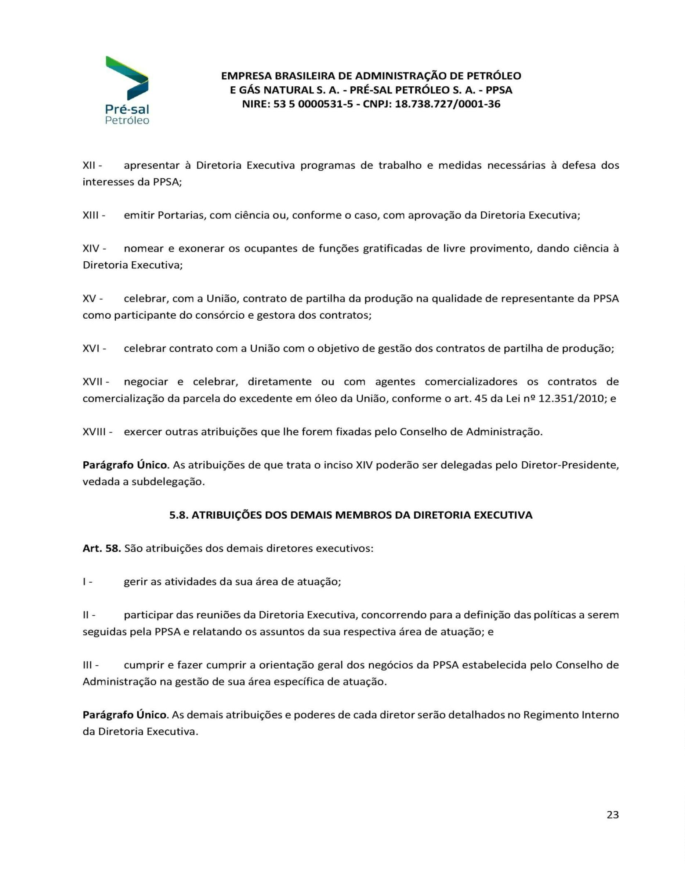

Junta Comercial, Industrial e Serviços do Distrito Federal
Certifico registro sob o nº 2540541 em 08/05/2024 da Empresa EMPRESA BRASILEIRA DE ADMINISTRACAO DE PETROLEO E GAS NATUARAL
S. A - PRE-SAL PETROLEO S.A - PPSA, CNPJ 18738727000136 e protocolo DFE2400092460 - 07/05/2024. Autenticação:
3
E674F32B276C240B1911F3EFA16D0E3E1FD771E. Fabianne Raissa da Fonseca - Secretária-Geral. Para validar este documento, acesse
http://jucis.df.gov.br e informe nº do protocolo 24/065.010-7 e o código de segurança VYWQ Esta cópia foi autenticada digitalmente e assinada em
9/05/2024 por Fabianne Raissa da Fonseca Secretária-Geral. pág. 30/151
0
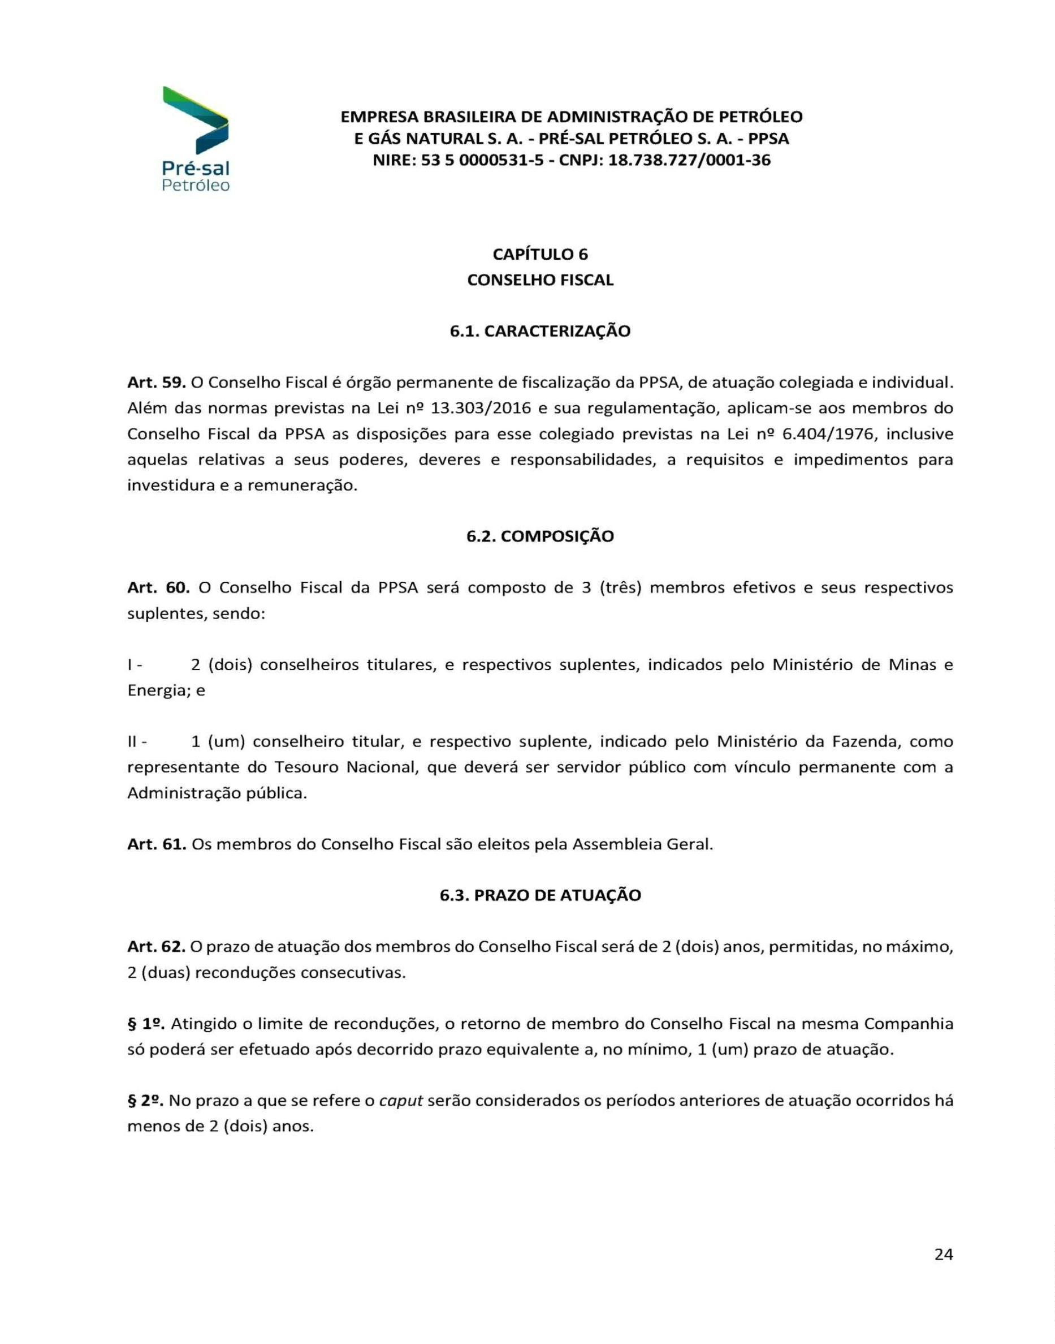

Junta Comercial, Industrial e Serviços do Distrito Federal
Certifico registro sob o nº 2540541 em 08/05/2024 da Empresa EMPRESA BRASILEIRA DE ADMINISTRACAO DE PETROLEO E GAS NATUARAL
S. A - PRE-SAL PETROLEO S.A - PPSA, CNPJ 18738727000136 e protocolo DFE2400092460 - 07/05/2024. Autenticação:
3
E674F32B276C240B1911F3EFA16D0E3E1FD771E. Fabianne Raissa da Fonseca - Secretária-Geral. Para validar este documento, acesse
http://jucis.df.gov.br e informe nº do protocolo 24/065.010-7 e o código de segurança VYWQ Esta cópia foi autenticada digitalmente e assinada em
9/05/2024 por Fabianne Raissa da Fonseca Secretária-Geral. pág. 31/151
0
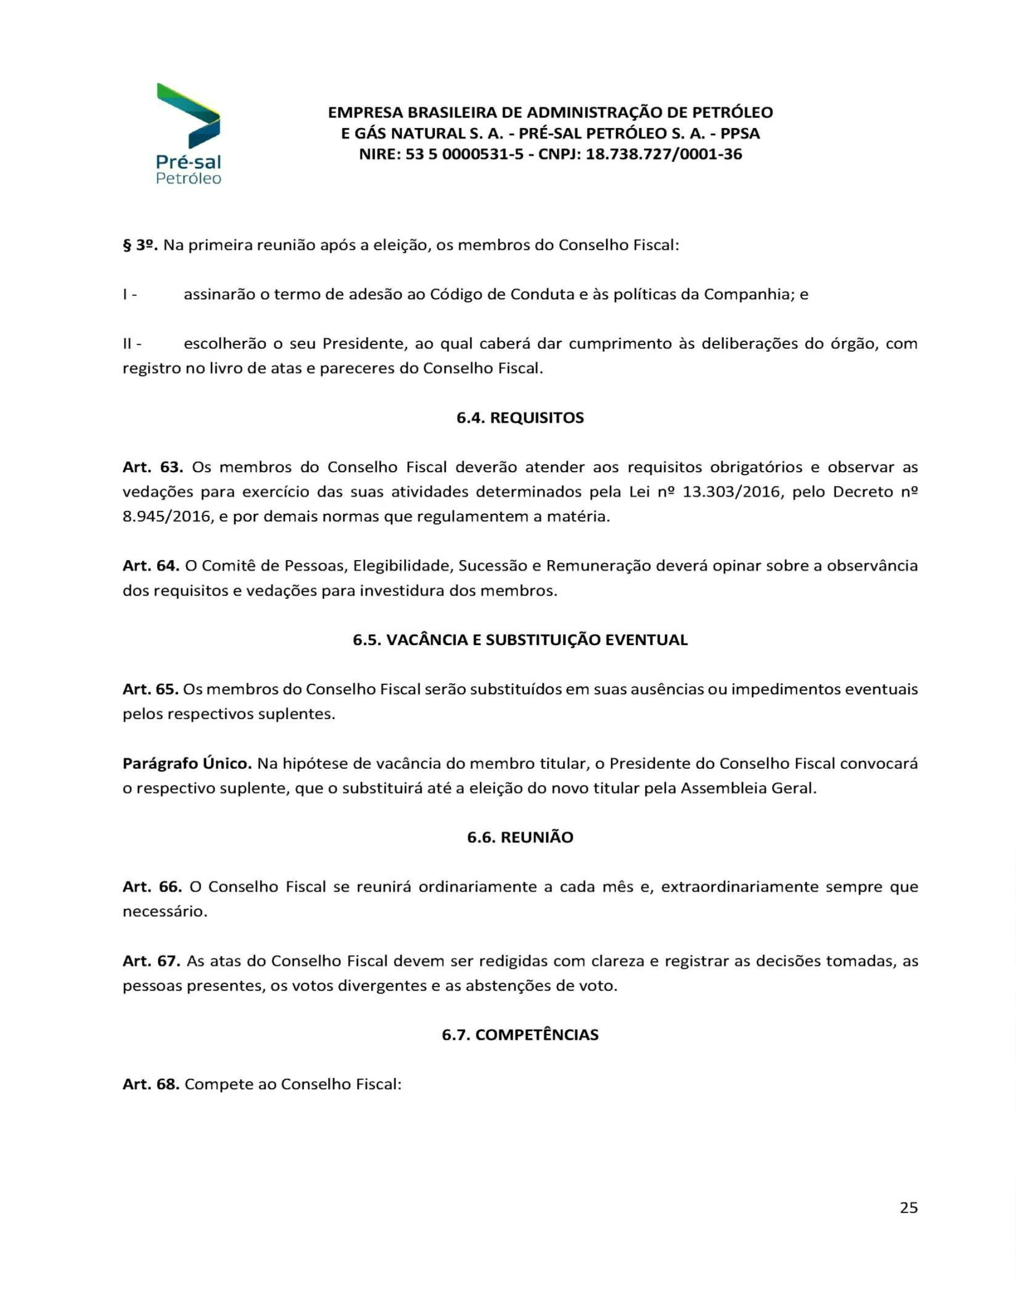

Junta Comercial, Industrial e Serviços do Distrito Federal
Certifico registro sob o nº 2540541 em 08/05/2024 da Empresa EMPRESA BRASILEIRA DE ADMINISTRACAO DE PETROLEO E GAS NATUARAL
S. A - PRE-SAL PETROLEO S.A - PPSA, CNPJ 18738727000136 e protocolo DFE2400092460 - 07/05/2024. Autenticação:
3
E674F32B276C240B1911F3EFA16D0E3E1FD771E. Fabianne Raissa da Fonseca - Secretária-Geral. Para validar este documento, acesse
http://jucis.df.gov.br e informe nº do protocolo 24/065.010-7 e o código de segurança VYWQ Esta cópia foi autenticada digitalmente e assinada em
9/05/2024 por Fabianne Raissa da Fonseca Secretária-Geral. pág. 32/151
0
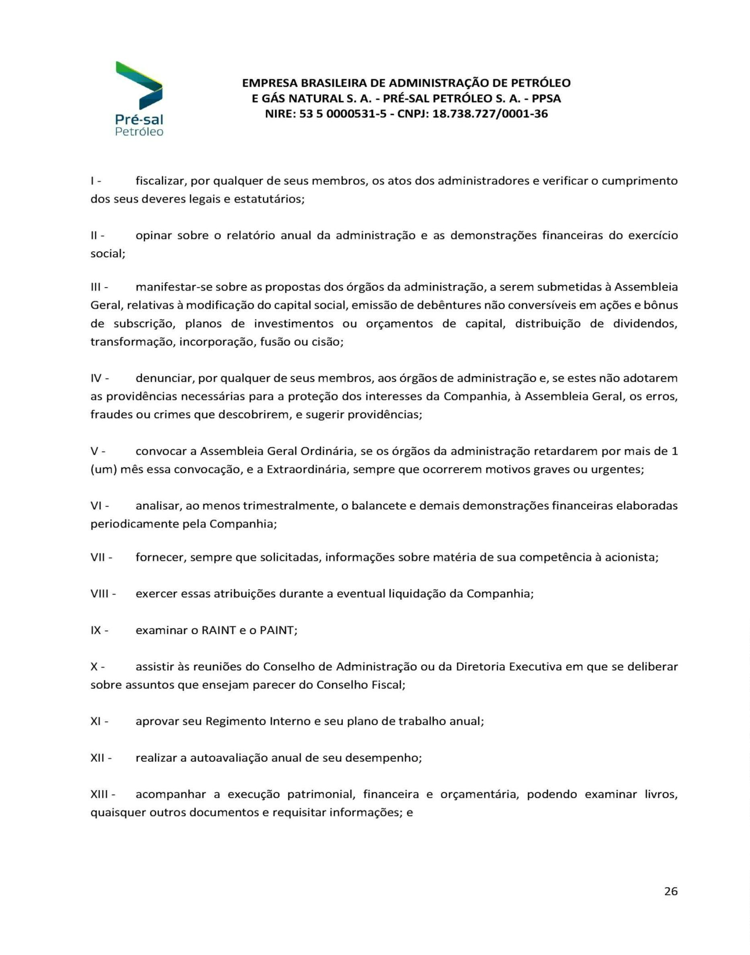

Junta Comercial, Industrial e Serviços do Distrito Federal
Certifico registro sob o nº 2540541 em 08/05/2024 da Empresa EMPRESA BRASILEIRA DE ADMINISTRACAO DE PETROLEO E GAS NATUARAL
S. A - PRE-SAL PETROLEO S.A - PPSA, CNPJ 18738727000136 e protocolo DFE2400092460 - 07/05/2024. Autenticação:
3
E674F32B276C240B1911F3EFA16D0E3E1FD771E. Fabianne Raissa da Fonseca - Secretária-Geral. Para validar este documento, acesse
http://jucis.df.gov.br e informe nº do protocolo 24/065.010-7 e o código de segurança VYWQ Esta cópia foi autenticada digitalmente e assinada em
9/05/2024 por Fabianne Raissa da Fonseca Secretária-Geral. pág. 33/151
0
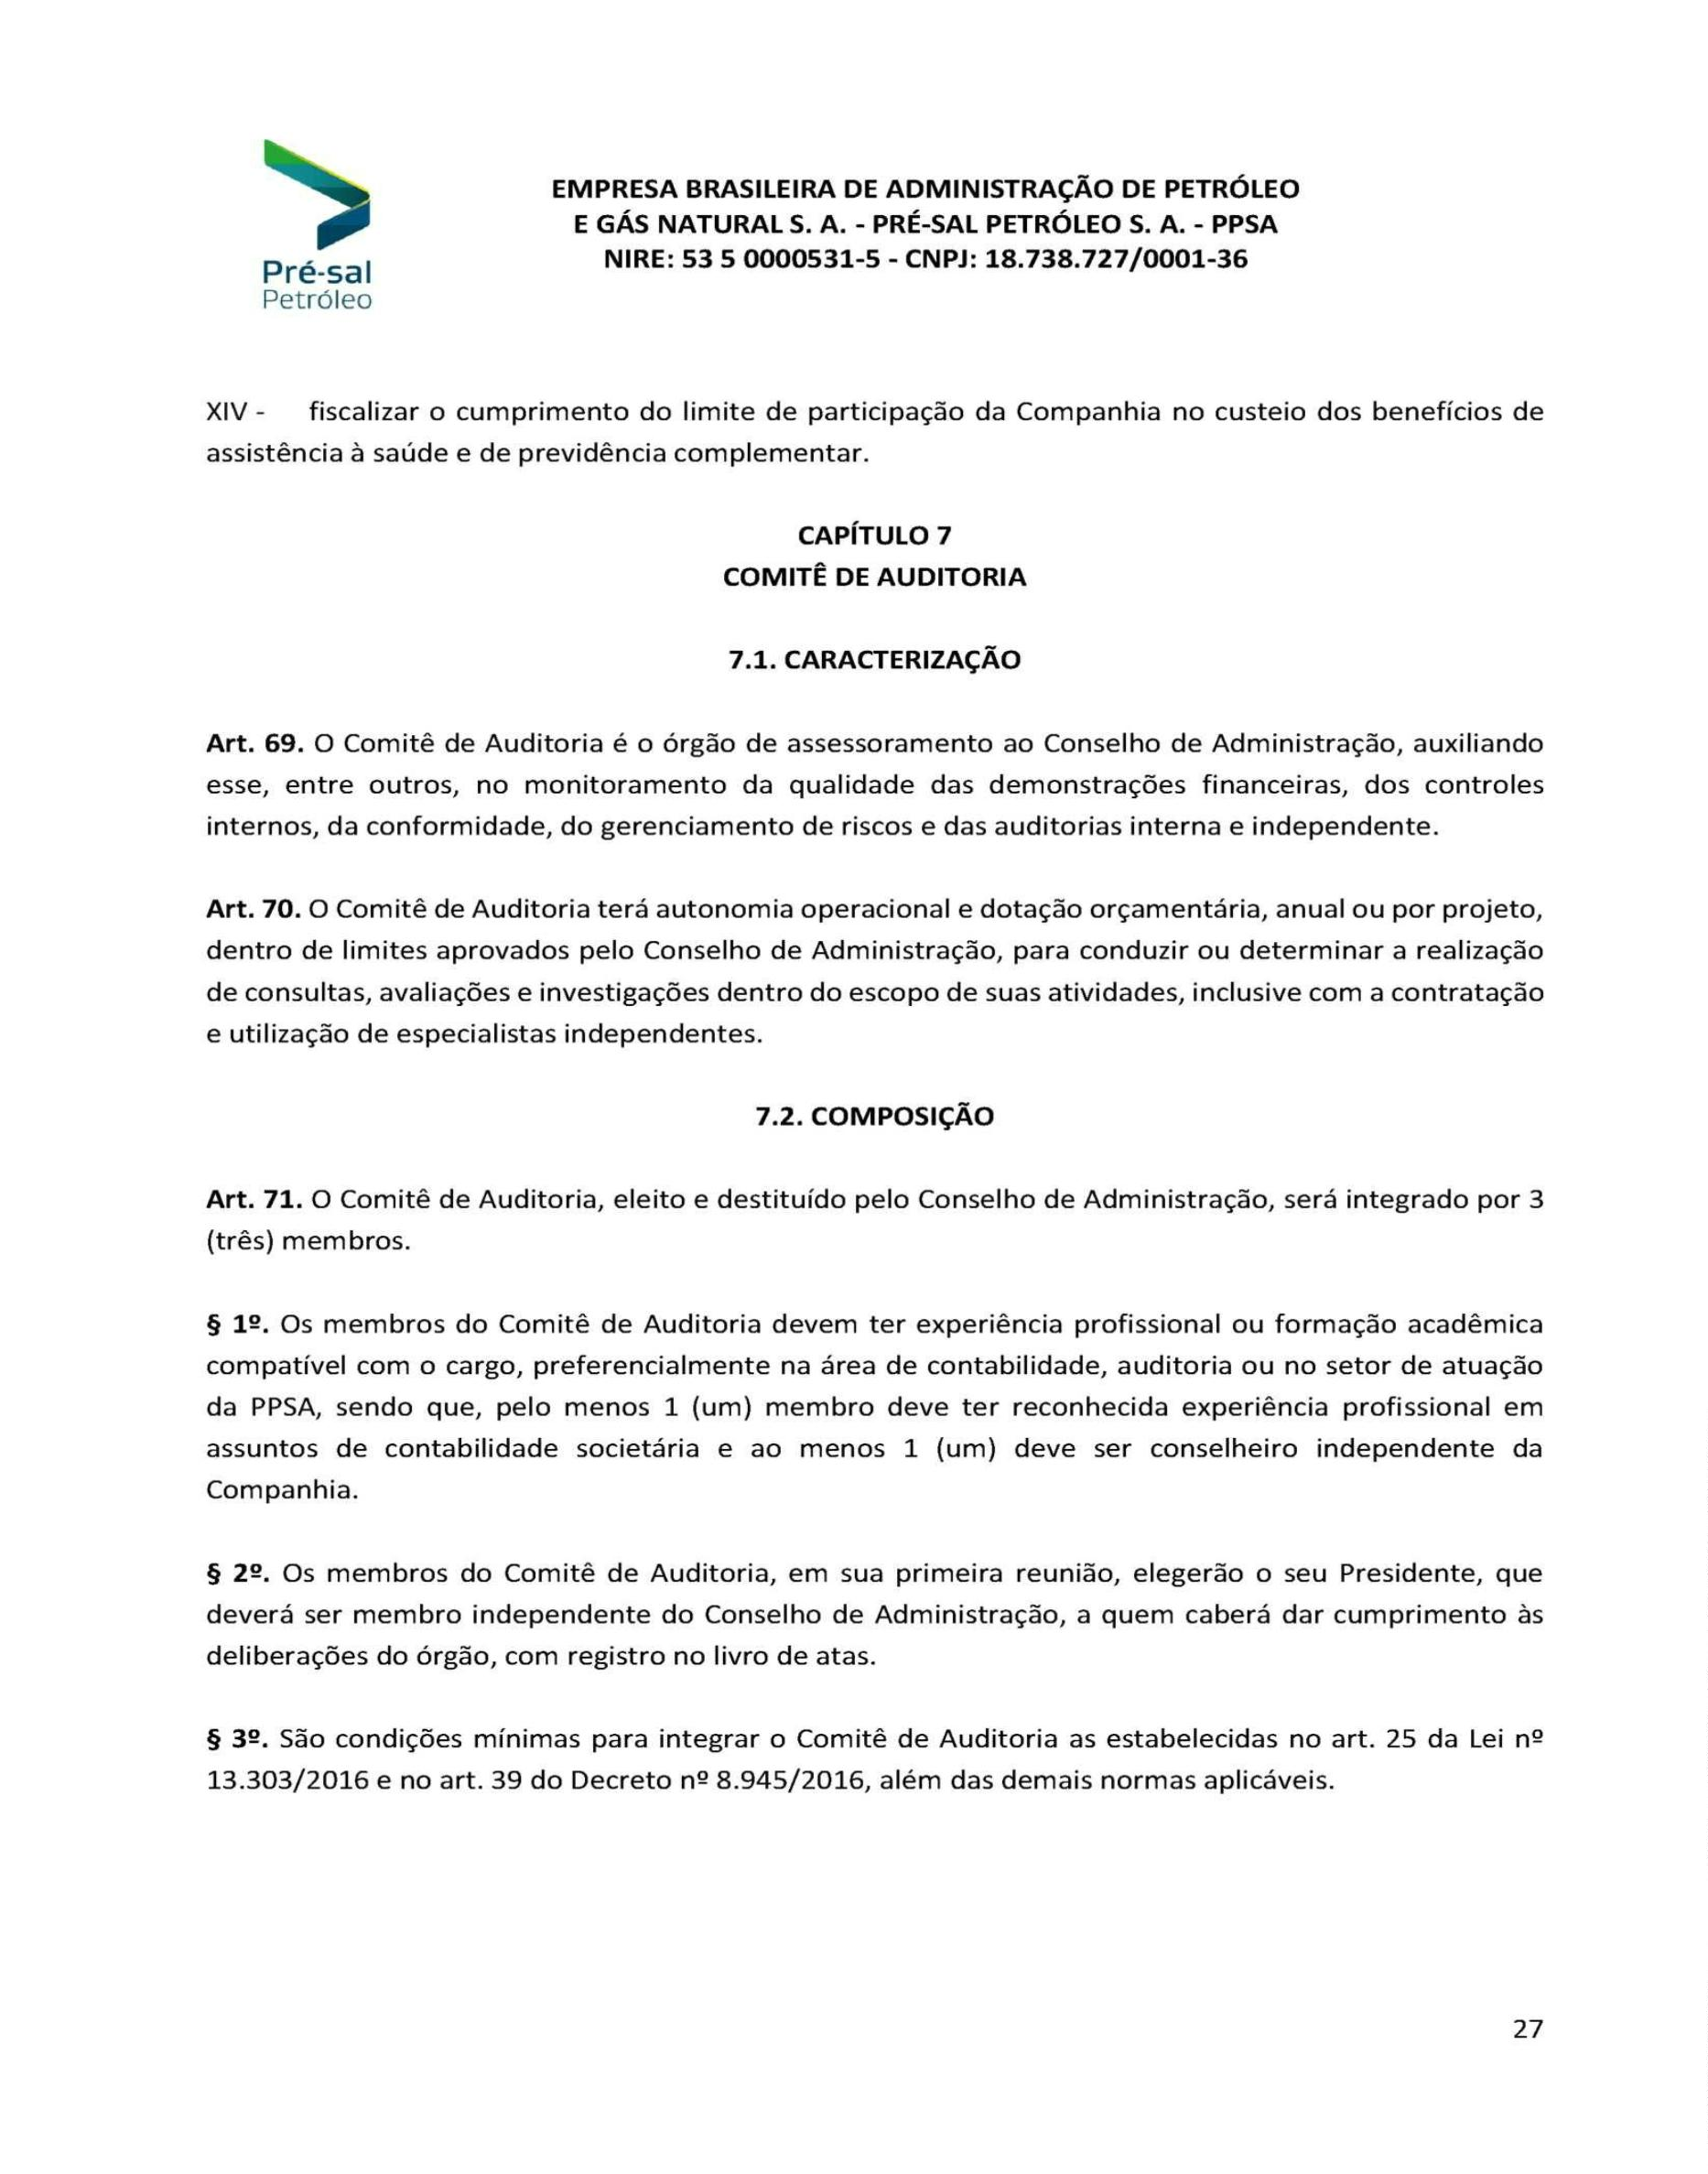

Junta Comercial, Industrial e Serviços do Distrito Federal
Certifico registro sob o nº 2540541 em 08/05/2024 da Empresa EMPRESA BRASILEIRA DE ADMINISTRACAO DE PETROLEO E GAS NATUARAL
S. A - PRE-SAL PETROLEO S.A - PPSA, CNPJ 18738727000136 e protocolo DFE2400092460 - 07/05/2024. Autenticação:
3
E674F32B276C240B1911F3EFA16D0E3E1FD771E. Fabianne Raissa da Fonseca - Secretária-Geral. Para validar este documento, acesse
http://jucis.df.gov.br e informe nº do protocolo 24/065.010-7 e o código de segurança VYWQ Esta cópia foi autenticada digitalmente e assinada em
9/05/2024 por Fabianne Raissa da Fonseca Secretária-Geral. pág. 34/151
0
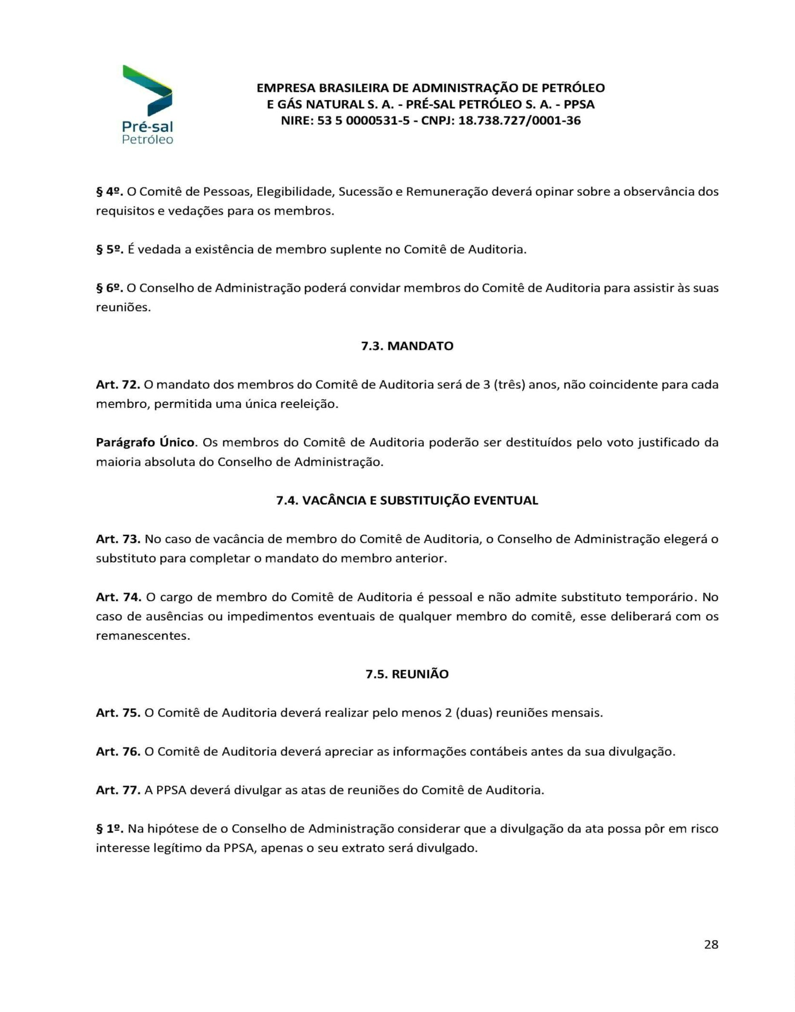

Junta Comercial, Industrial e Serviços do Distrito Federal
Certifico registro sob o nº 2540541 em 08/05/2024 da Empresa EMPRESA BRASILEIRA DE ADMINISTRACAO DE PETROLEO E GAS NATUARAL
S. A - PRE-SAL PETROLEO S.A - PPSA, CNPJ 18738727000136 e protocolo DFE2400092460 - 07/05/2024. Autenticação:
3
E674F32B276C240B1911F3EFA16D0E3E1FD771E. Fabianne Raissa da Fonseca - Secretária-Geral. Para validar este documento, acesse
http://jucis.df.gov.br e informe nº do protocolo 24/065.010-7 e o código de segurança VYWQ Esta cópia foi autenticada digitalmente e assinada em
9/05/2024 por Fabianne Raissa da Fonseca Secretária-Geral. pág. 35/151
0
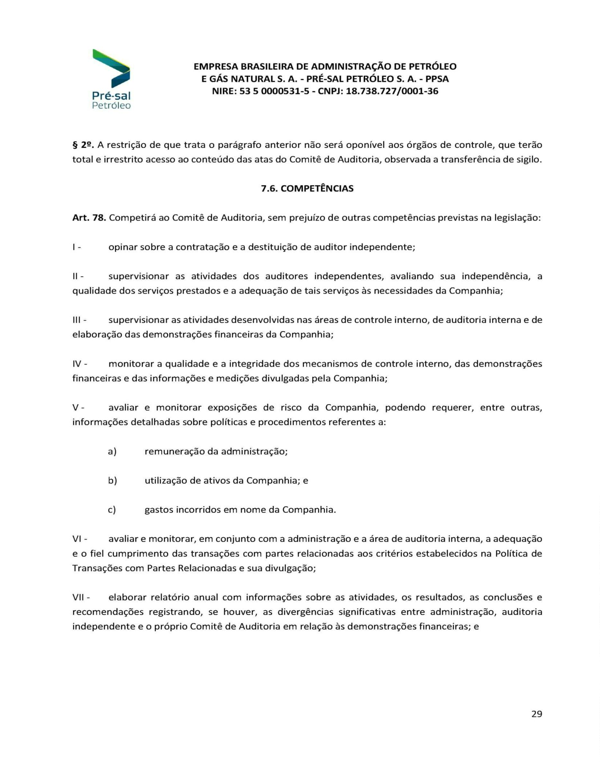

Junta Comercial, Industrial e Serviços do Distrito Federal
Certifico registro sob o nº 2540541 em 08/05/2024 da Empresa EMPRESA BRASILEIRA DE ADMINISTRACAO DE PETROLEO E GAS NATUARAL
S. A - PRE-SAL PETROLEO S.A - PPSA, CNPJ 18738727000136 e protocolo DFE2400092460 - 07/05/2024. Autenticação:
3
E674F32B276C240B1911F3EFA16D0E3E1FD771E. Fabianne Raissa da Fonseca - Secretária-Geral. Para validar este documento, acesse
http://jucis.df.gov.br e informe nº do protocolo 24/065.010-7 e o código de segurança VYWQ Esta cópia foi autenticada digitalmente e assinada em
9/05/2024 por Fabianne Raissa da Fonseca Secretária-Geral. pág. 36/151
0
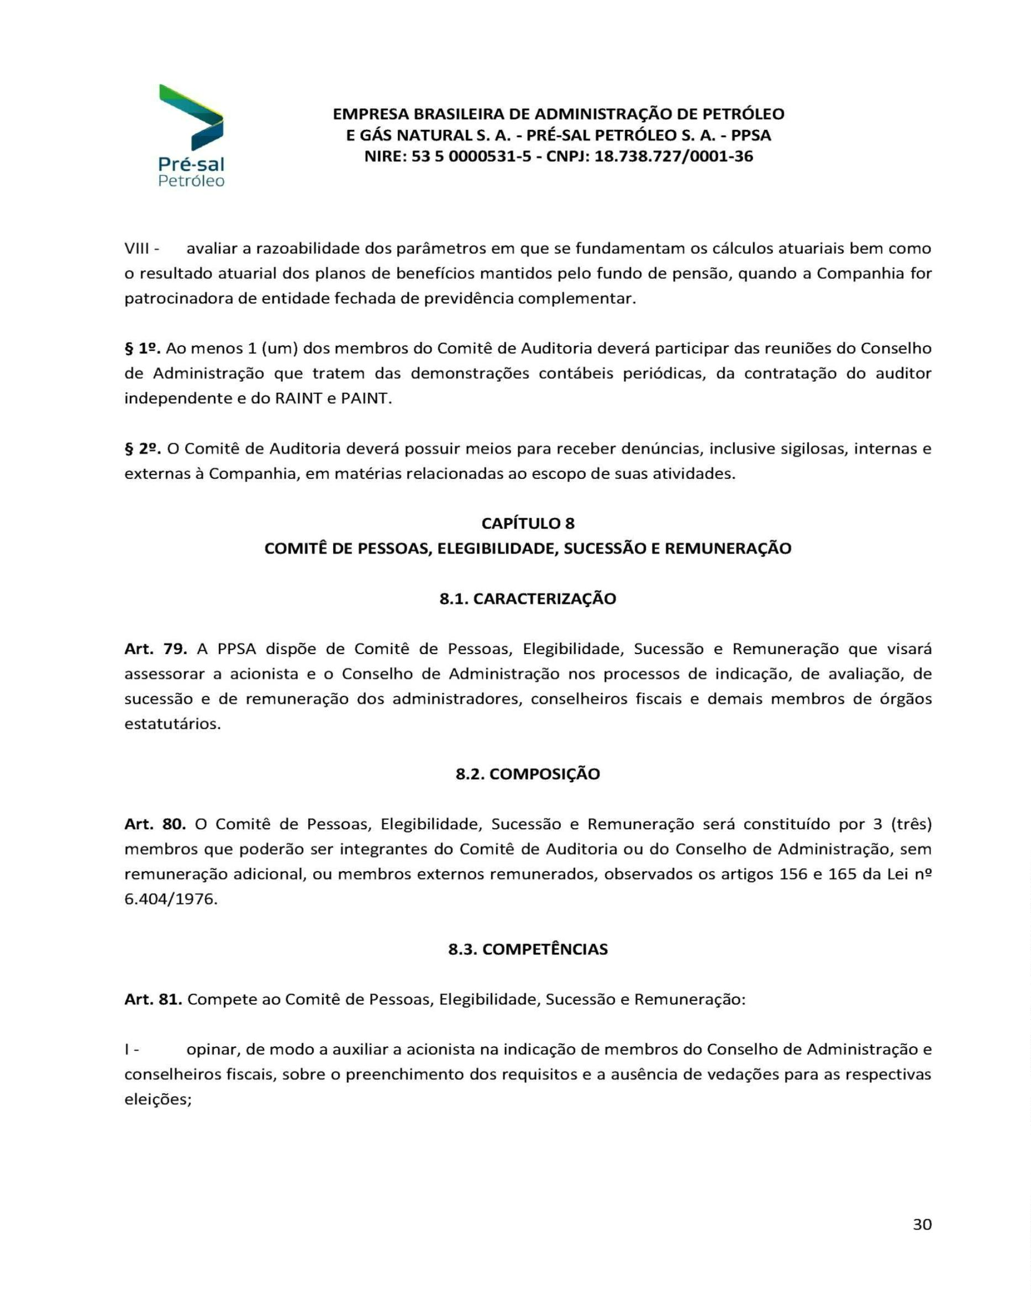

Junta Comercial, Industrial e Serviços do Distrito Federal
Certifico registro sob o nº 2540541 em 08/05/2024 da Empresa EMPRESA BRASILEIRA DE ADMINISTRACAO DE PETROLEO E GAS NATUARAL
S. A - PRE-SAL PETROLEO S.A - PPSA, CNPJ 18738727000136 e protocolo DFE2400092460 - 07/05/2024. Autenticação:
3
E674F32B276C240B1911F3EFA16D0E3E1FD771E. Fabianne Raissa da Fonseca - Secretária-Geral. Para validar este documento, acesse
http://jucis.df.gov.br e informe nº do protocolo 24/065.010-7 e o código de segurança VYWQ Esta cópia foi autenticada digitalmente e assinada em
9/05/2024 por Fabianne Raissa da Fonseca Secretária-Geral. pág. 37/151
0
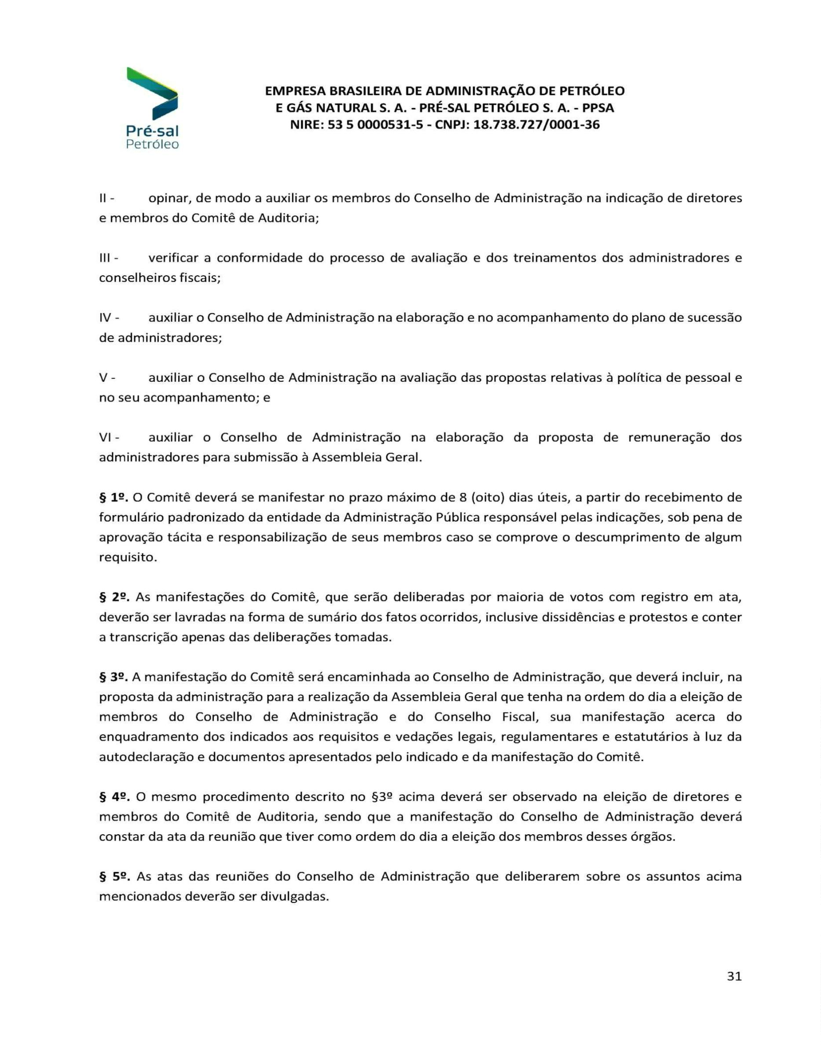

Junta Comercial, Industrial e Serviços do Distrito Federal
Certifico registro sob o nº 2540541 em 08/05/2024 da Empresa EMPRESA BRASILEIRA DE ADMINISTRACAO DE PETROLEO E GAS NATUARAL
S. A - PRE-SAL PETROLEO S.A - PPSA, CNPJ 18738727000136 e protocolo DFE2400092460 - 07/05/2024. Autenticação:
3
E674F32B276C240B1911F3EFA16D0E3E1FD771E. Fabianne Raissa da Fonseca - Secretária-Geral. Para validar este documento, acesse
http://jucis.df.gov.br e informe nº do protocolo 24/065.010-7 e o código de segurança VYWQ Esta cópia foi autenticada digitalmente e assinada em
9/05/2024 por Fabianne Raissa da Fonseca Secretária-Geral. pág. 38/151
0
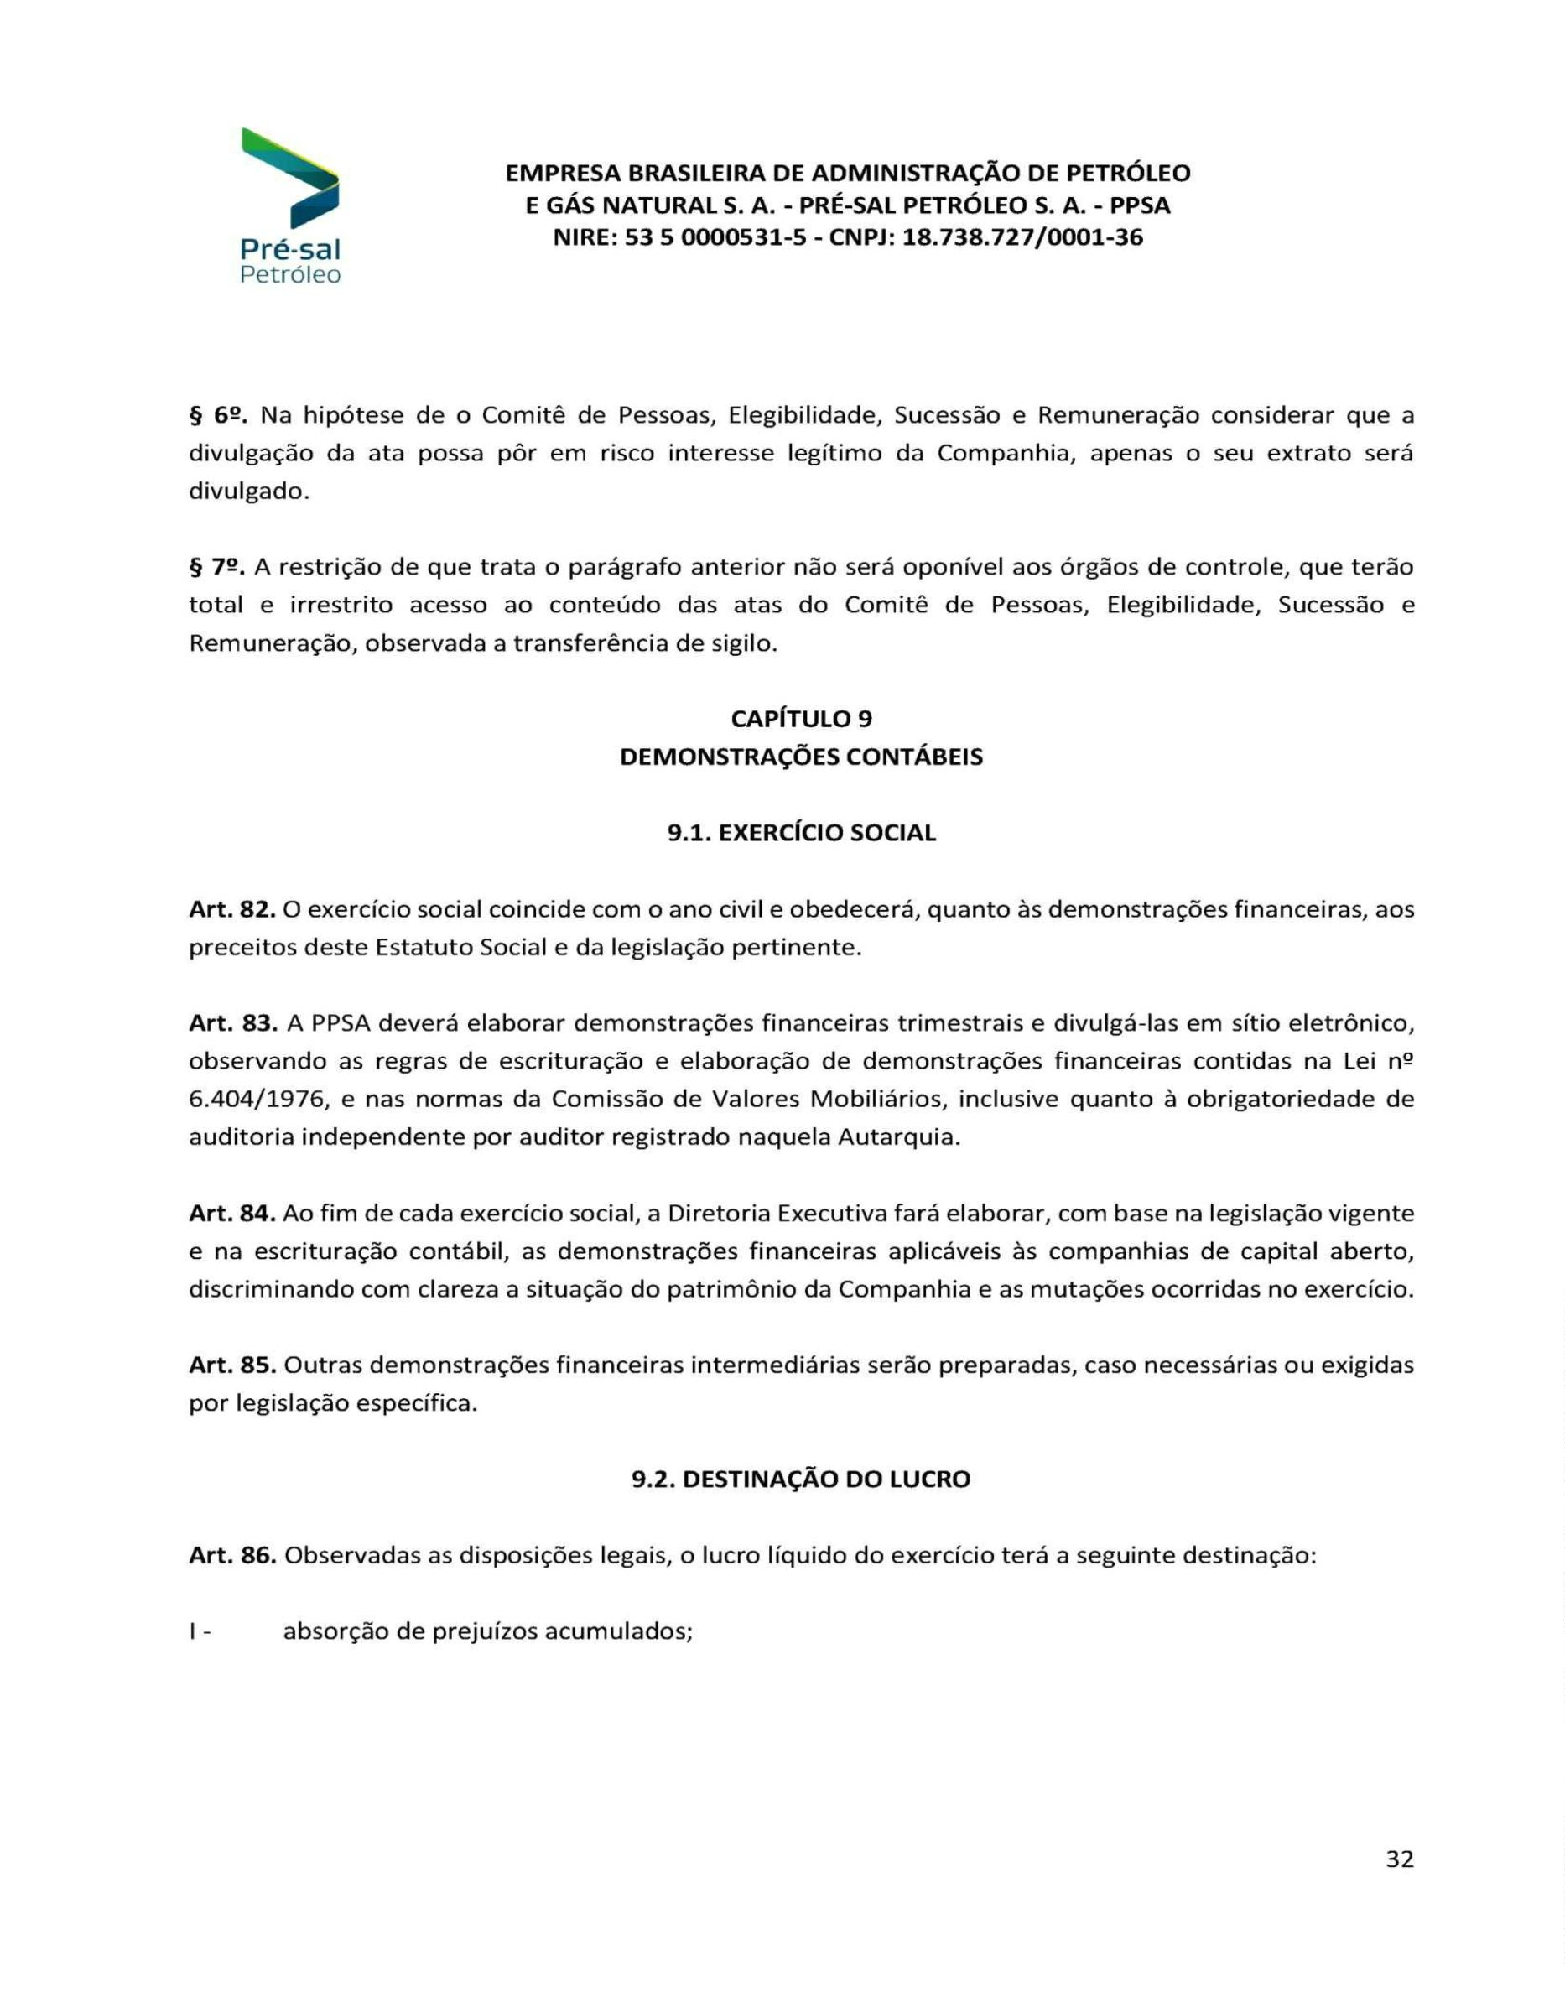

Junta Comercial, Industrial e Serviços do Distrito Federal
Certifico registro sob o nº 2540541 em 08/05/2024 da Empresa EMPRESA BRASILEIRA DE ADMINISTRACAO DE PETROLEO E GAS NATUARAL
S. A - PRE-SAL PETROLEO S.A - PPSA, CNPJ 18738727000136 e protocolo DFE2400092460 - 07/05/2024. Autenticação:
3
E674F32B276C240B1911F3EFA16D0E3E1FD771E. Fabianne Raissa da Fonseca - Secretária-Geral. Para validar este documento, acesse
http://jucis.df.gov.br e informe nº do protocolo 24/065.010-7 e o código de segurança VYWQ Esta cópia foi autenticada digitalmente e assinada em
9/05/2024 por Fabianne Raissa da Fonseca Secretária-Geral. pág. 39/151
0
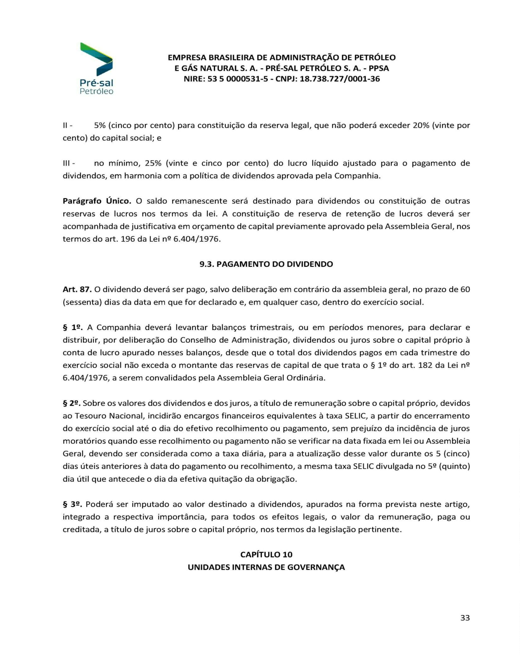

Junta Comercial, Industrial e Serviços do Distrito Federal
Certifico registro sob o nº 2540541 em 08/05/2024 da Empresa EMPRESA BRASILEIRA DE ADMINISTRACAO DE PETROLEO E GAS NATUARAL
S. A - PRE-SAL PETROLEO S.A - PPSA, CNPJ 18738727000136 e protocolo DFE2400092460 - 07/05/2024. Autenticação:
3
E674F32B276C240B1911F3EFA16D0E3E1FD771E. Fabianne Raissa da Fonseca - Secretária-Geral. Para validar este documento, acesse
http://jucis.df.gov.br e informe nº do protocolo 24/065.010-7 e o código de segurança VYWQ Esta cópia foi autenticada digitalmente e assinada em
9/05/2024 por Fabianne Raissa da Fonseca Secretária-Geral. pág. 40/151
0
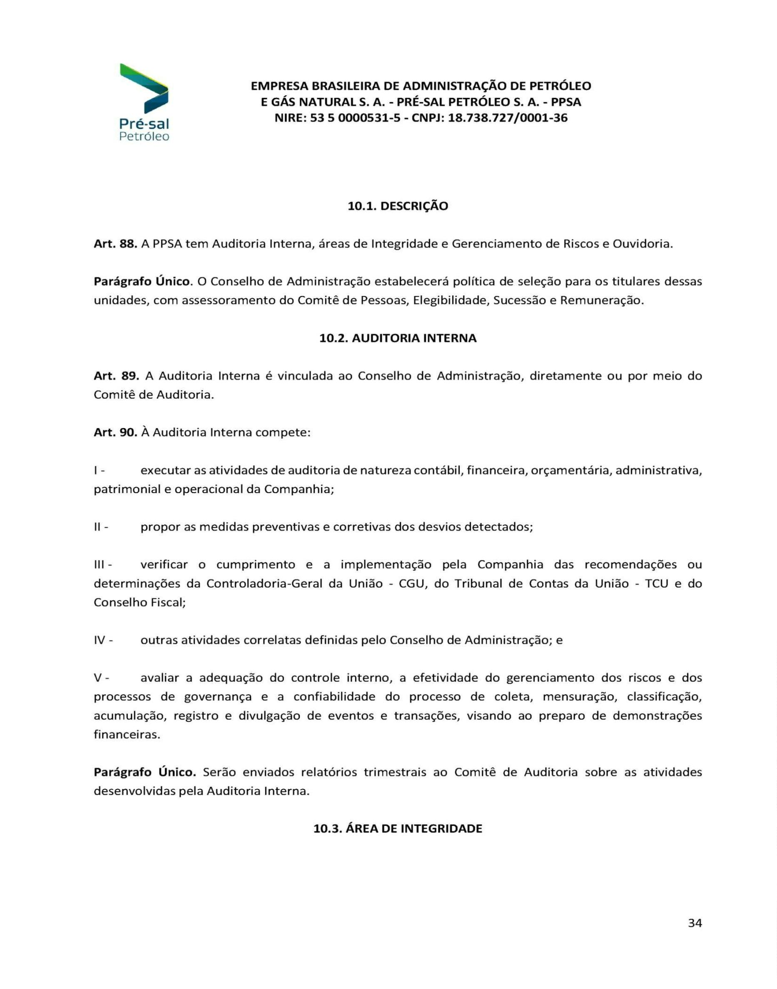

Junta Comercial, Industrial e Serviços do Distrito Federal
Certifico registro sob o nº 2540541 em 08/05/2024 da Empresa EMPRESA BRASILEIRA DE ADMINISTRACAO DE PETROLEO E GAS NATUARAL
S. A - PRE-SAL PETROLEO S.A - PPSA, CNPJ 18738727000136 e protocolo DFE2400092460 - 07/05/2024. Autenticação:
3
E674F32B276C240B1911F3EFA16D0E3E1FD771E. Fabianne Raissa da Fonseca - Secretária-Geral. Para validar este documento, acesse
http://jucis.df.gov.br e informe nº do protocolo 24/065.010-7 e o código de segurança VYWQ Esta cópia foi autenticada digitalmente e assinada em
9/05/2024 por Fabianne Raissa da Fonseca Secretária-Geral. pág. 41/151
0
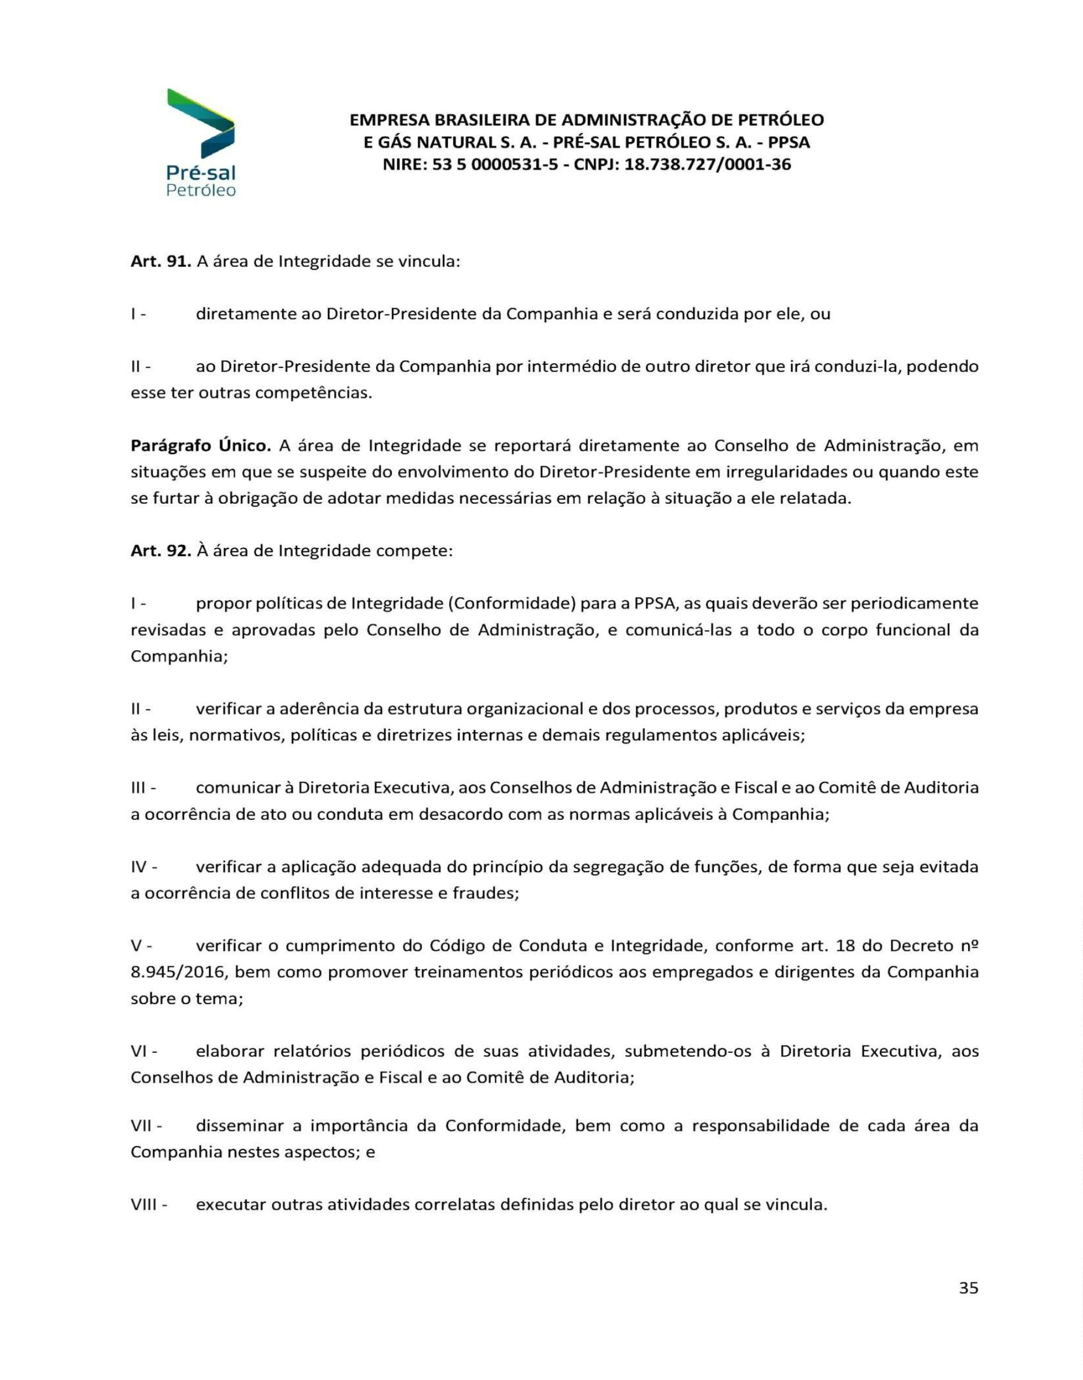

Junta Comercial, Industrial e Serviços do Distrito Federal
Certifico registro sob o nº 2540541 em 08/05/2024 da Empresa EMPRESA BRASILEIRA DE ADMINISTRACAO DE PETROLEO E GAS NATUARAL
S. A - PRE-SAL PETROLEO S.A - PPSA, CNPJ 18738727000136 e protocolo DFE2400092460 - 07/05/2024. Autenticação:
3
E674F32B276C240B1911F3EFA16D0E3E1FD771E. Fabianne Raissa da Fonseca - Secretária-Geral. Para validar este documento, acesse
http://jucis.df.gov.br e informe nº do protocolo 24/065.010-7 e o código de segurança VYWQ Esta cópia foi autenticada digitalmente e assinada em
9/05/2024 por Fabianne Raissa da Fonseca Secretária-Geral. pág. 42/151
0
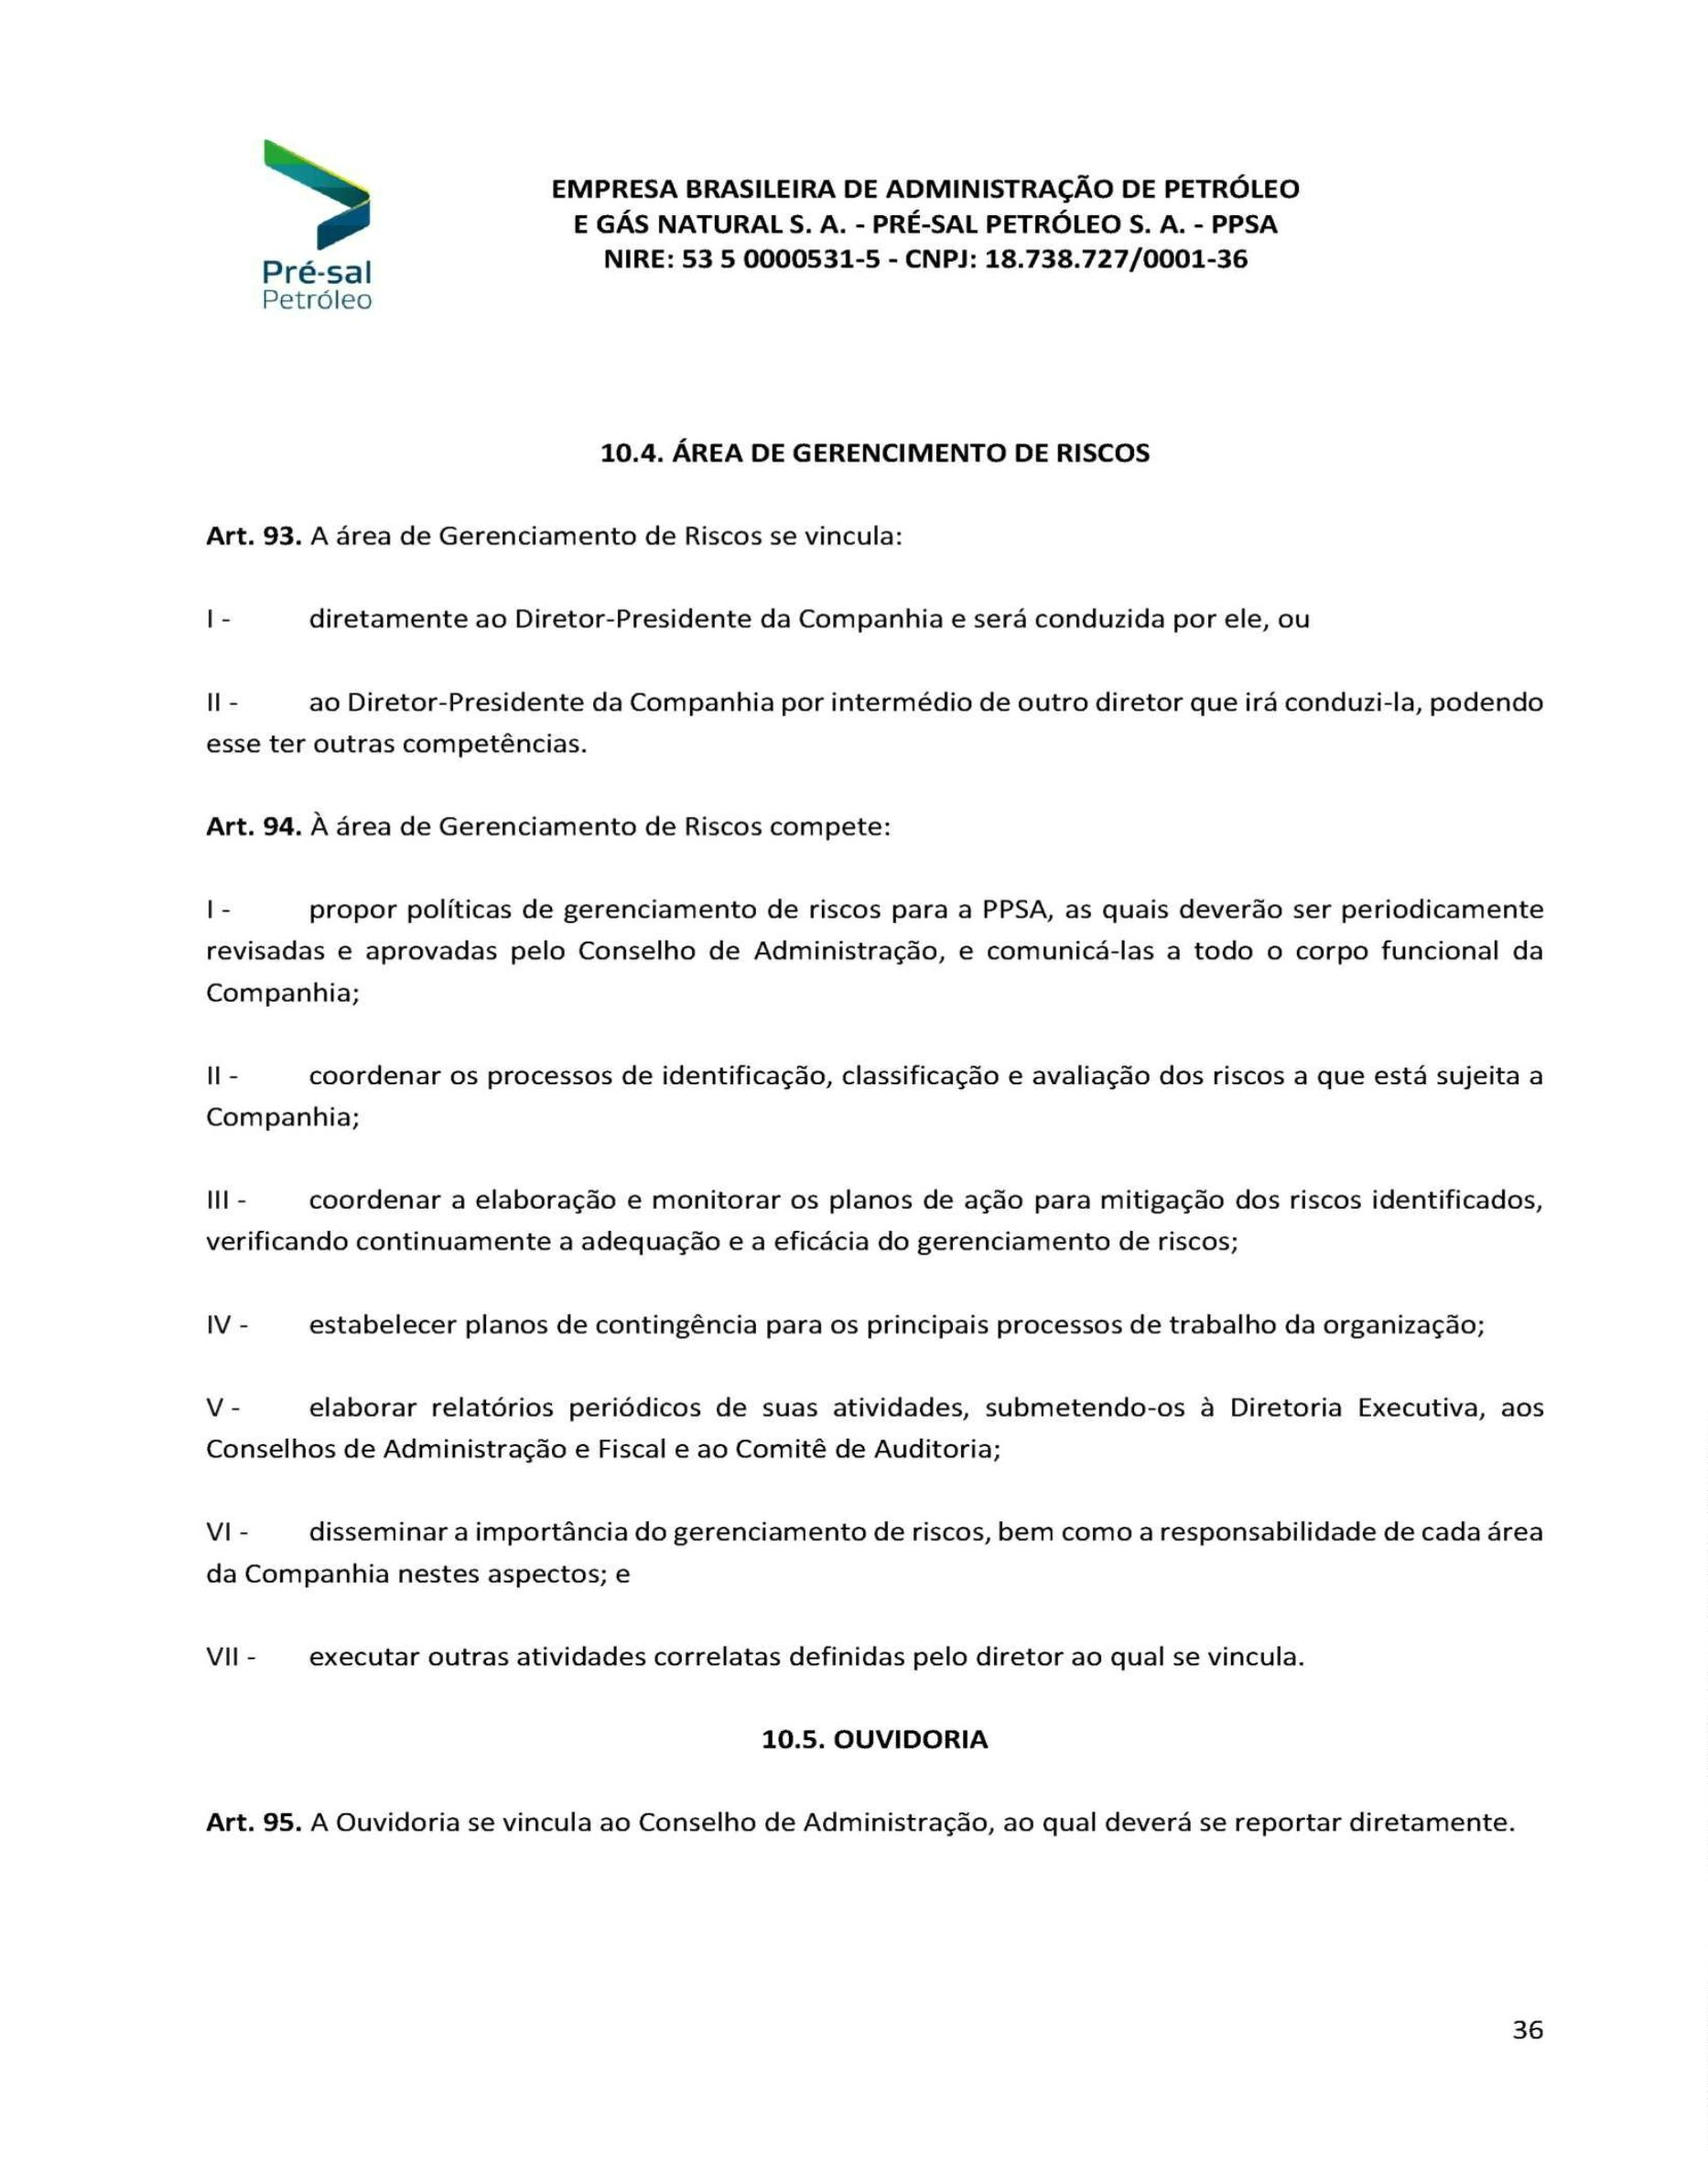

Junta Comercial, Industrial e Serviços do Distrito Federal
Certifico registro sob o nº 2540541 em 08/05/2024 da Empresa EMPRESA BRASILEIRA DE ADMINISTRACAO DE PETROLEO E GAS NATUARAL
S. A - PRE-SAL PETROLEO S.A - PPSA, CNPJ 18738727000136 e protocolo DFE2400092460 - 07/05/2024. Autenticação:
3
E674F32B276C240B1911F3EFA16D0E3E1FD771E. Fabianne Raissa da Fonseca - Secretária-Geral. Para validar este documento, acesse
http://jucis.df.gov.br e informe nº do protocolo 24/065.010-7 e o código de segurança VYWQ Esta cópia foi autenticada digitalmente e assinada em
9/05/2024 por Fabianne Raissa da Fonseca Secretária-Geral. pág. 43/151
0
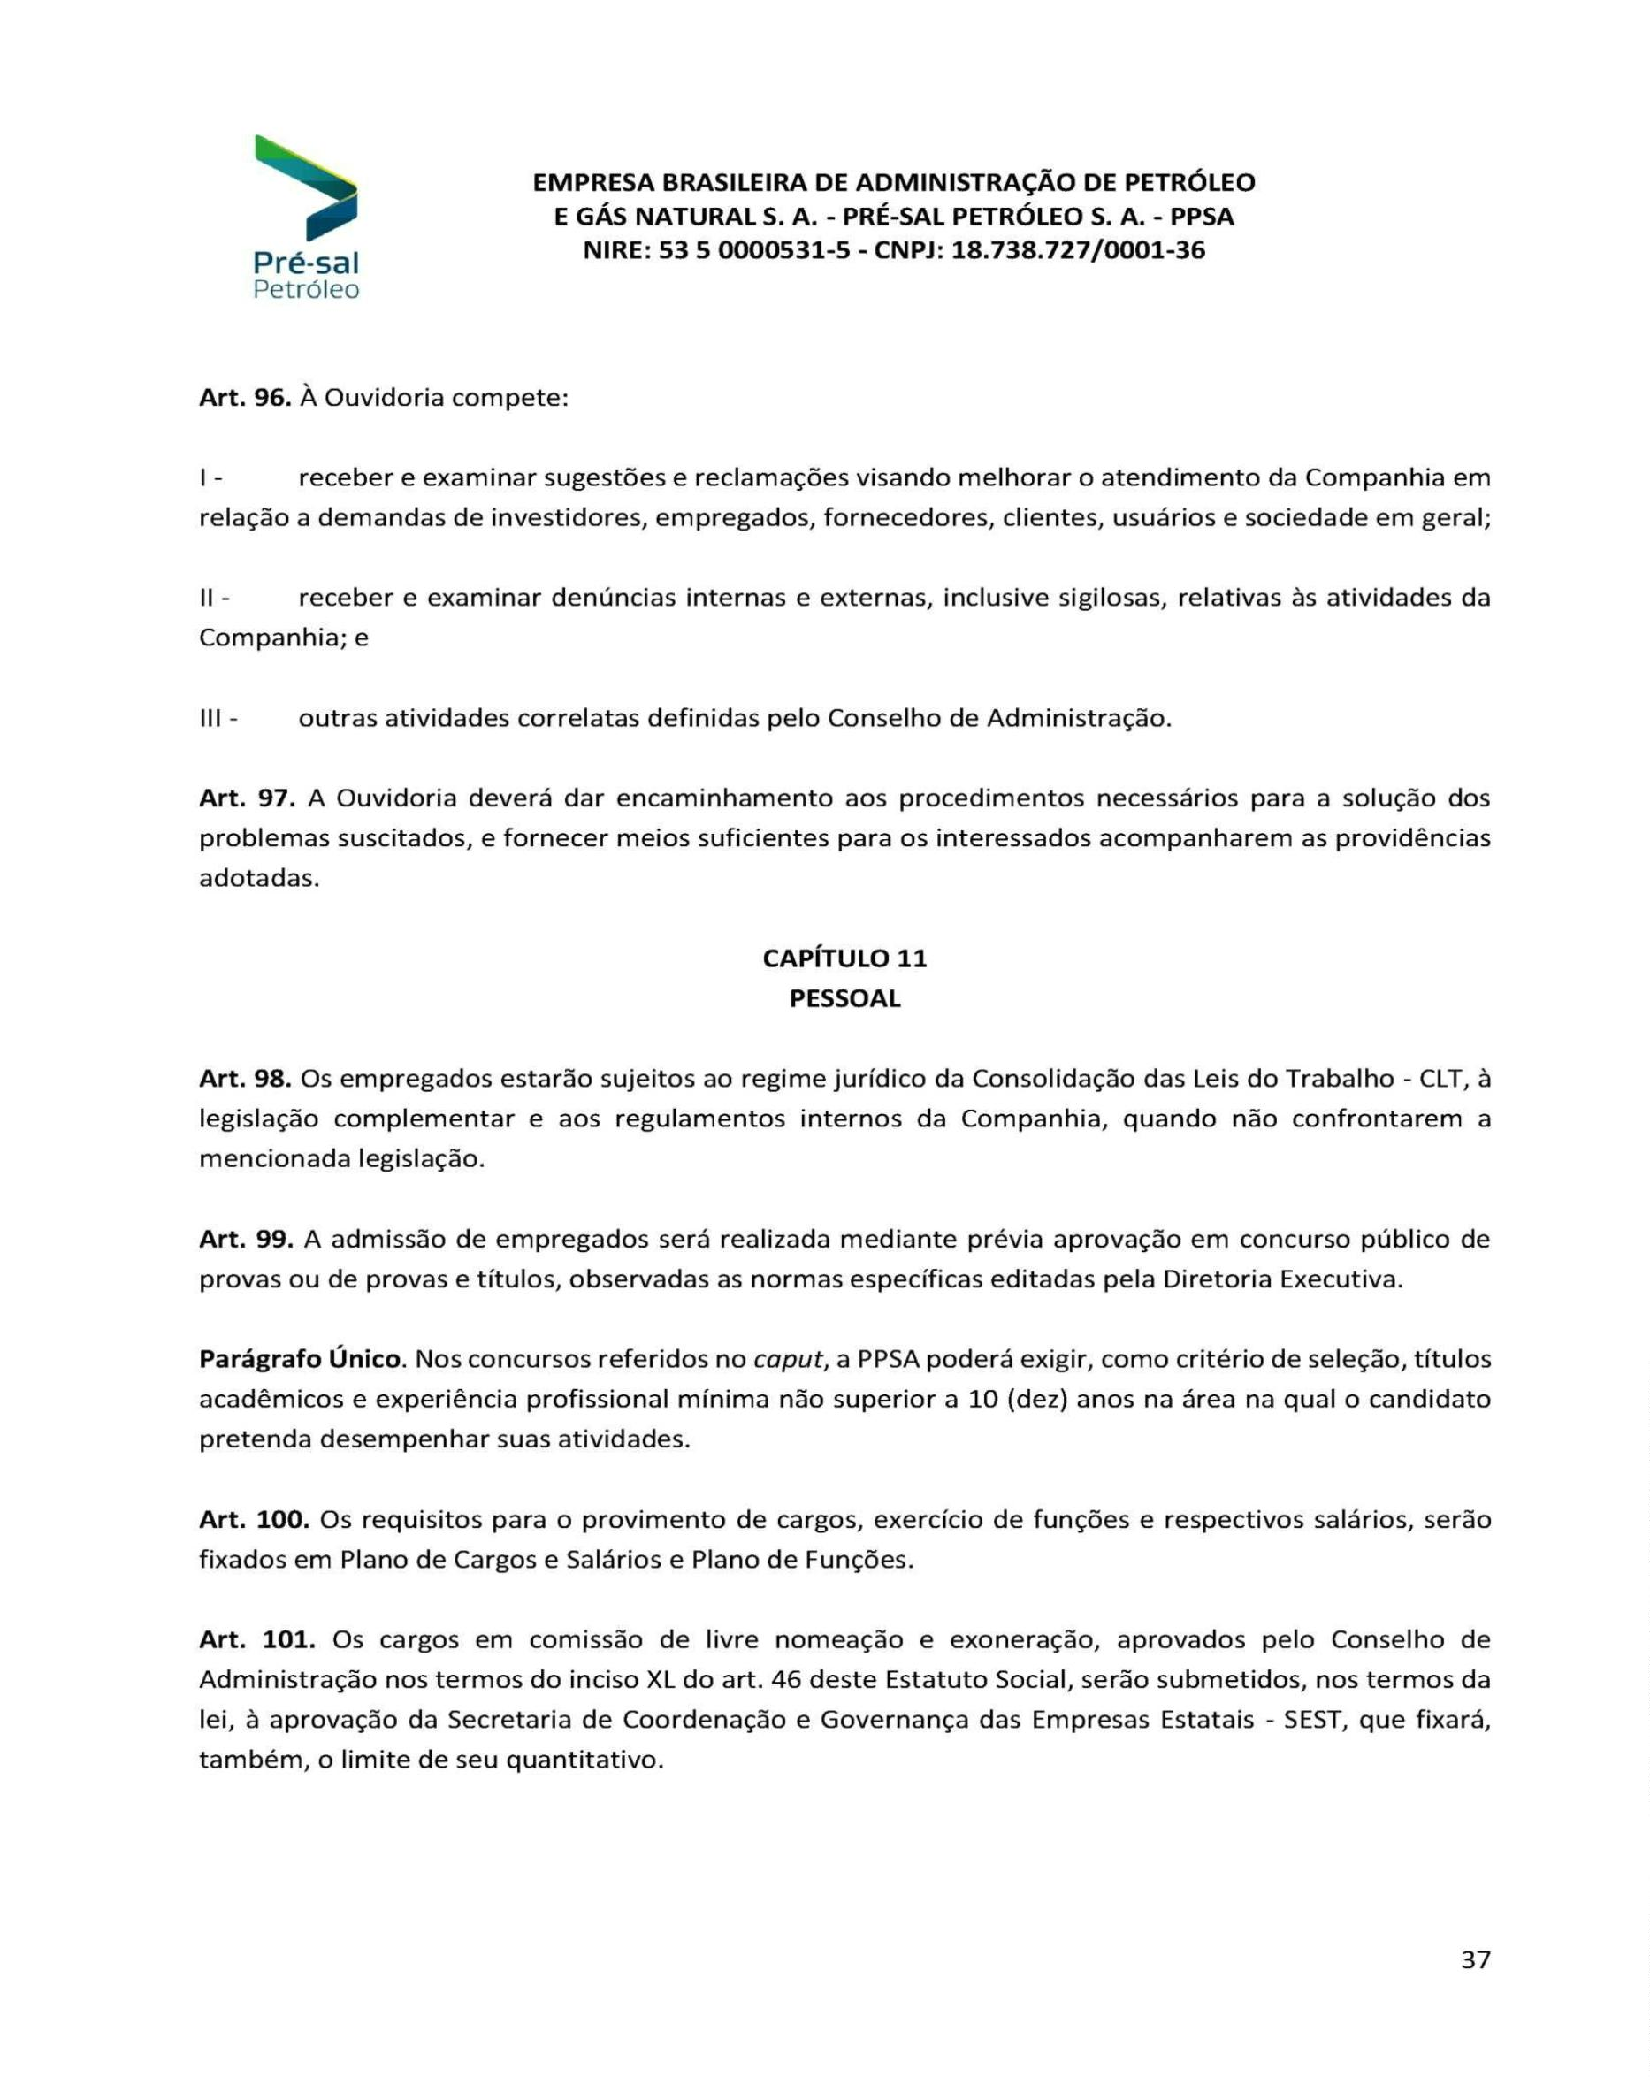

Junta Comercial, Industrial e Serviços do Distrito Federal
Certifico registro sob o nº 2540541 em 08/05/2024 da Empresa EMPRESA BRASILEIRA DE ADMINISTRACAO DE PETROLEO E GAS NATUARAL
S. A - PRE-SAL PETROLEO S.A - PPSA, CNPJ 18738727000136 e protocolo DFE2400092460 - 07/05/2024. Autenticação:
3
E674F32B276C240B1911F3EFA16D0E3E1FD771E. Fabianne Raissa da Fonseca - Secretária-Geral. Para validar este documento, acesse
http://jucis.df.gov.br e informe nº do protocolo 24/065.010-7 e o código de segurança VYWQ Esta cópia foi autenticada digitalmente e assinada em
9/05/2024 por Fabianne Raissa da Fonseca Secretária-Geral. pág. 44/151
0
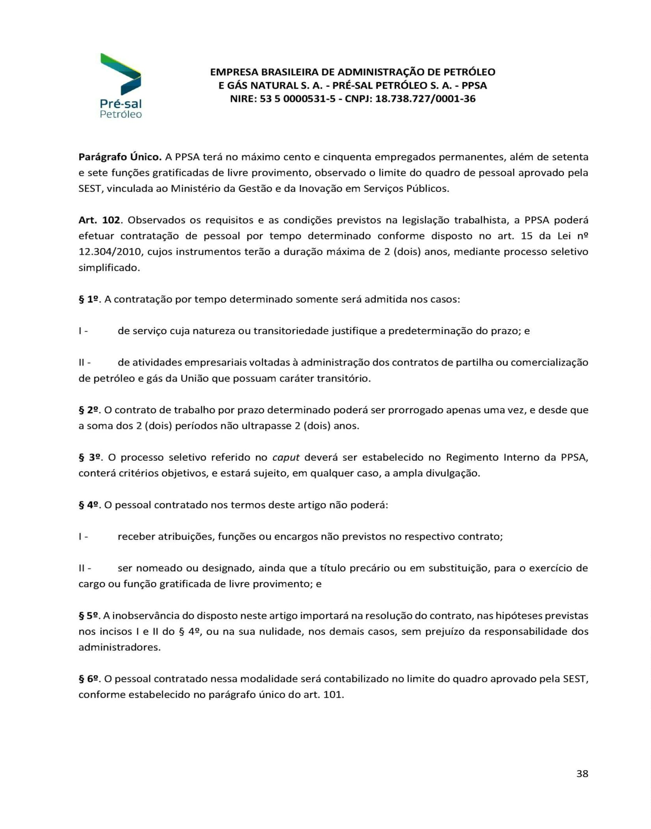

Junta Comercial, Industrial e Serviços do Distrito Federal
Certifico registro sob o nº 2540541 em 08/05/2024 da Empresa EMPRESA BRASILEIRA DE ADMINISTRACAO DE PETROLEO E GAS NATUARAL
S. A - PRE-SAL PETROLEO S.A - PPSA, CNPJ 18738727000136 e protocolo DFE2400092460 - 07/05/2024. Autenticação:
3
E674F32B276C240B1911F3EFA16D0E3E1FD771E. Fabianne Raissa da Fonseca - Secretária-Geral. Para validar este documento, acesse
http://jucis.df.gov.br e informe nº do protocolo 24/065.010-7 e o código de segurança VYWQ Esta cópia foi autenticada digitalmente e assinada em
9/05/2024 por Fabianne Raissa da Fonseca Secretária-Geral. pág. 45/151
0
